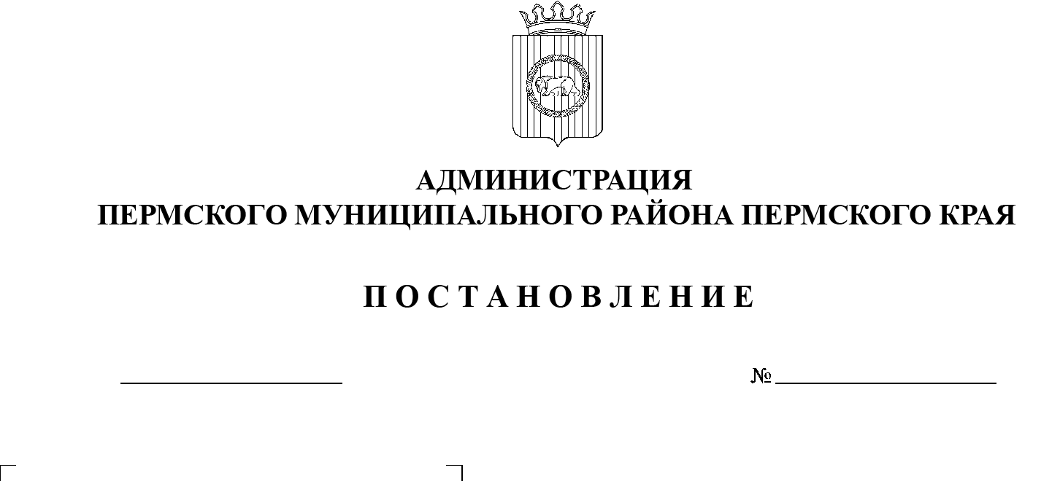
О внесении изменений в проект планировки и проект межевания части территории Лобановского
и Двуреченского сельских поселений Пермского муниципального района Пермского края с целью размещения линейного объекта – автомобильная дорога Лобаново – Насадка
(уч. Лобаново – Мостовая), утвержденные постановлением администрации Пермского муниципального района
от 05 февраля 2020 г. № 42

СЭД-2022-299-01-01-05.С-32
27.01.2022

В соответствии с п. 20 ч. 1, ч. 4 ст. 14, ст. 28 Федерального закона от 06.10.2003 № 131-ФЗ «Об общих принципах организации местного самоуправления в Российской Федерации», ч. 13 ст. 46 Градостроительного кодекса Российской Федерации, п. 6 ч. 2 ст. 47 Устава муниципального образования «Пермский муниципальный район», распоряжением управления архитектуры и градостроительства администрации Пермского муниципального района от 01.06.2020 № СЭД-2020-299-12-12-01Р-15 «О разработке проекта внесения изменений в проект планировки и проект межевания части территории Лобановского и Двуреченского сельских поселений Пермского муниципального района Пермского края с целью размещения линейного объекта – автомобильная дорога Лобаново – Насадка (уч. Лобаново – Мостовая), утвержденные постановлением администрации Пермского муниципального района от 05 февраля 2020 г. № 42», протоколом публичных слушаний по проекту внесения изменений в проект планировки и проект межевания части территории Лобановского и Двуреченского сельских поселений Пермского муниципального района Пермского края с целью размещения линейного объекта – автомобильная дорога Лобаново – Насадка (уч. Лобаново – Мостовая), утвержденные постановлением администрации Пермского муниципального района от 05.02.2020 № 42, от 07.12.2021, заключением о результатах публичных слушаний по проекту внесения изменений в проект планировки и проект межевания части территории Лобановского и Двуреченского сельских поселений Пермского муниципального района Пермского края с целью размещения линейного объекта – автомобильная дорога Лобаново – Насадка (уч. Лобаново – Мостовая), утвержденные постановлением администрации Пермского муниципального района от 05.02.2020 № 42, от 13.12.2021
администрация Пермского муниципального района ПОСТАНОВЛЯЕТ:
- Внести в проект планировки и проект межевания части территории Лобановского и Двуреченского сельских поселений Пермского муниципального района Пермского края с целью размещения линейного объекта – автомобильная дорога Лобаново – Насадка (уч. Лобаново – Мостовая), утвержденные постановлением администрации Пермского муниципального района от 05 февраля 2020 г. № 42 (в редакции от 22.12.2020 № СЭД-2020-299-01-01-05.С-248), следующие изменения:
1.1. разделы 1 и 2 основной части проекта планировки территории изложить в новой редакции согласно приложению 1 к настоящему постановлению;
1.2. раздел 3 «Схема конструктивных и планировочных решений» изложить в новой редакции согласно приложению 2 к настоящему постановлению;
1.3. разделы 5 и 6 основной части проекта межевания территории изложить в новой редакции согласно приложению 3 к настоящему постановлению.
2. Управлению архитектуры и градостроительства администрации Пермского муниципального района в течение 7 дней со дня принятия настоящего постановления направить проект внесения изменений в проект планировки и проект межевания главам Лобановского и Двуреченского сельских поселений.
3. Настоящее постановление опубликовать в бюллетене муниципального образования «Пермский муниципальный район» и разместить на официальном сайте Пермского муниципального района www.permraion.ru.
4. Настоящее постановление вступает в силу со дня его официального опубликования и распространяется на правоотношения, возникающие с момента его подписания.
5. Проект внесения изменений в проект планировки и проект межевания части территории Лобановского и Двуреченского сельских поселений Пермского муниципального района Пермского края с целью размещения линейного объекта – автомобильная дорога Лобаново – Насадка (уч. Лобаново – Мостовая), утвержденные постановлением администрации Пермского муниципального района от 05 февраля 2020 г. № 42, разместить на официальном сайте Пермского муниципального района www.permraion.ru.
6. Контроль за исполнением настоящего постановления возложить на начальника управления архитектуры и градостроительства администрации Пермского муниципального района, главного архитектора.
Глава муниципального района В.Ю. Цветов

Приложение 1
к постановлению администрации Пермского муниципального района
от 27.01.2022 № СЭД-2022-299-01-01-05.С-32
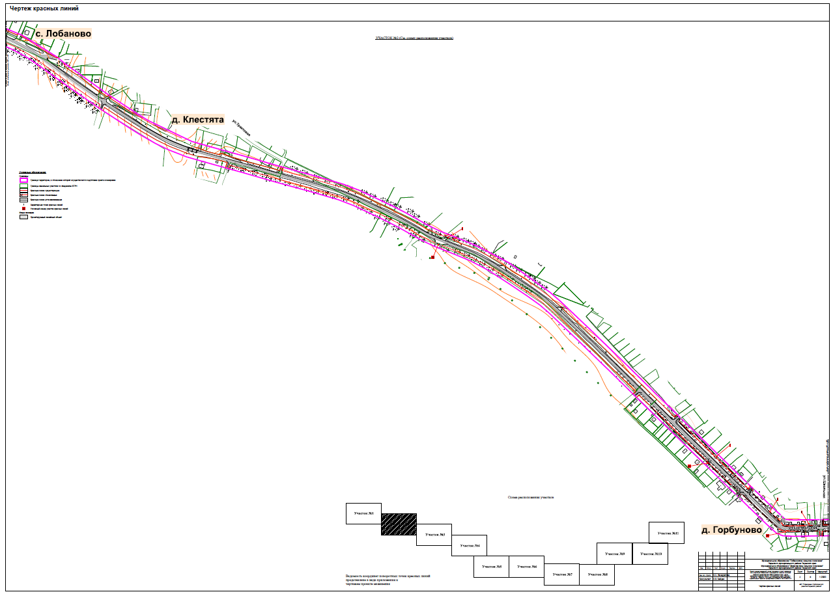
Раздел 1. Проект планировки территории. Графическая часть
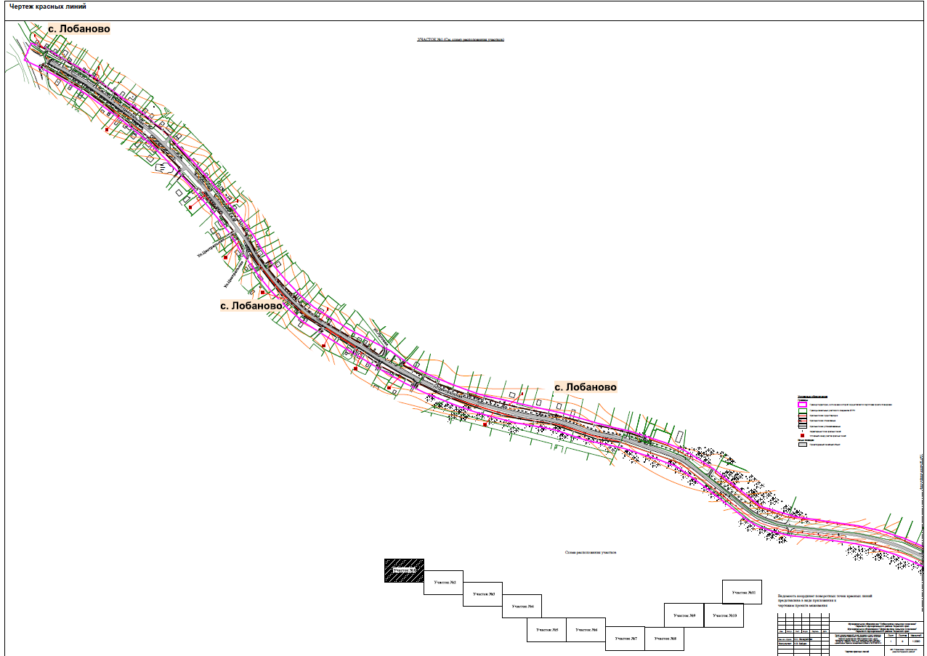
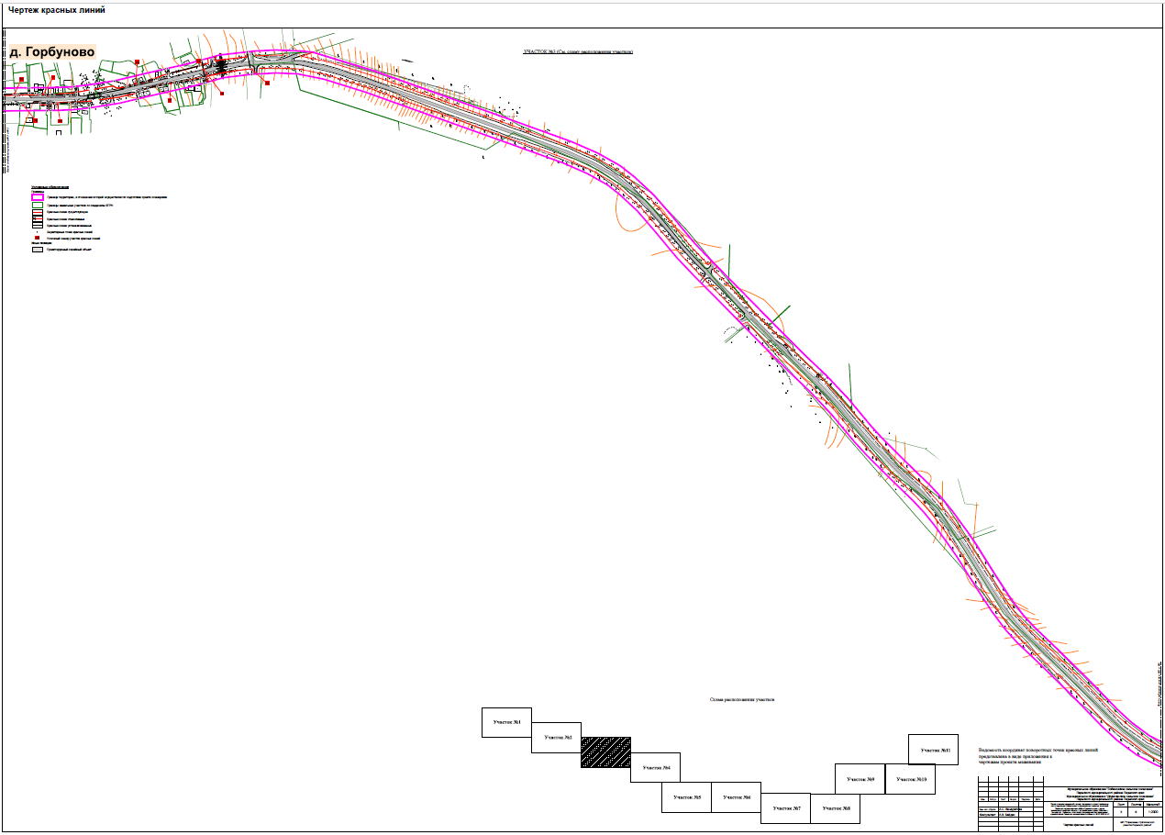

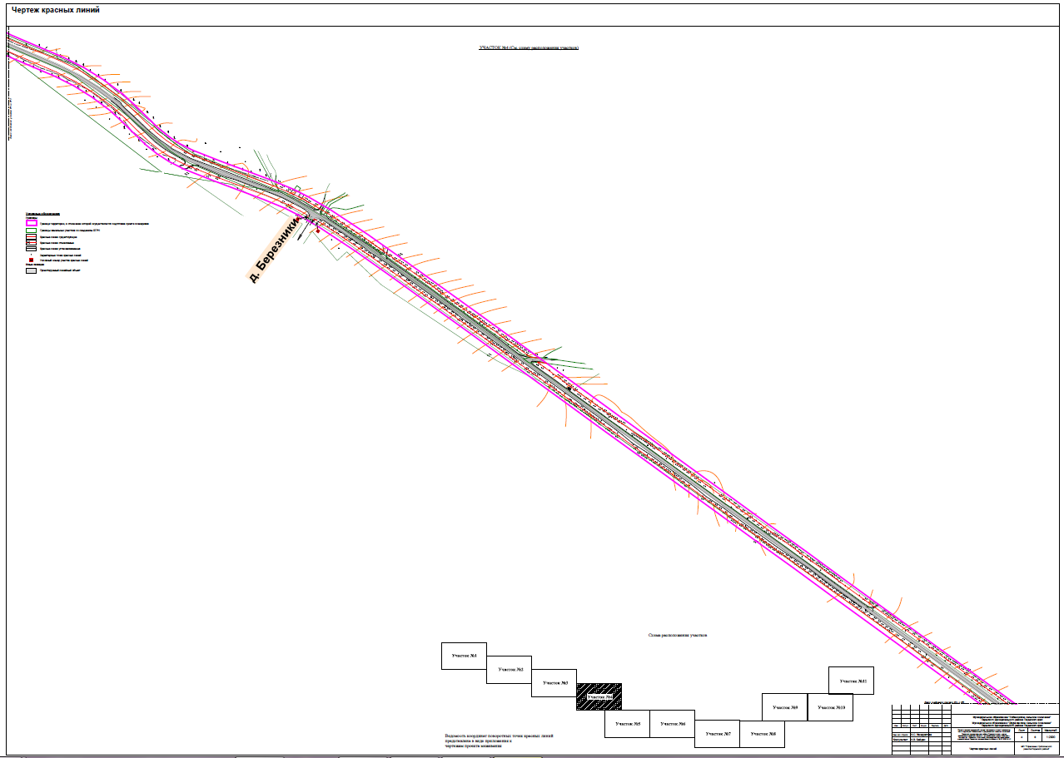
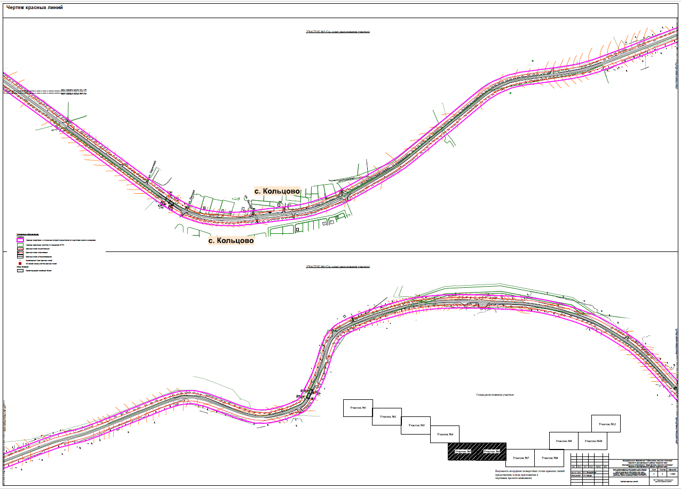
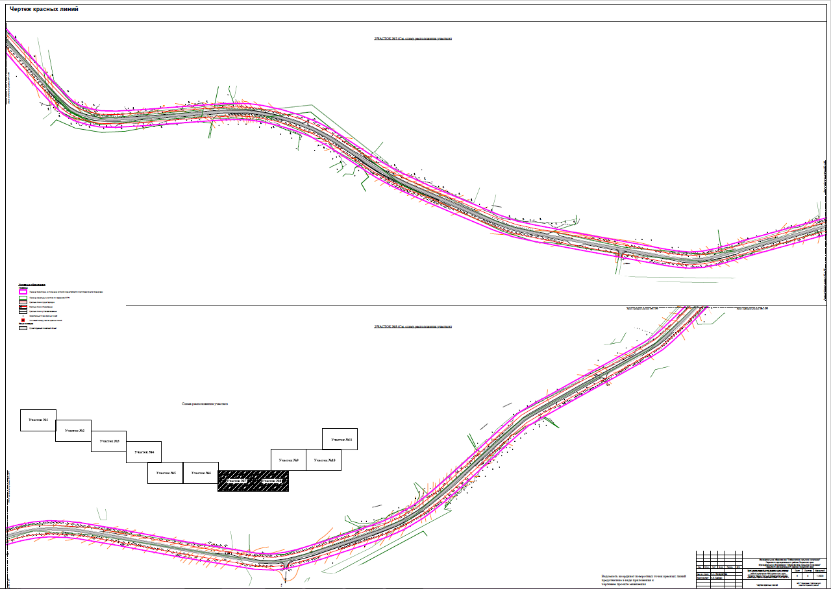

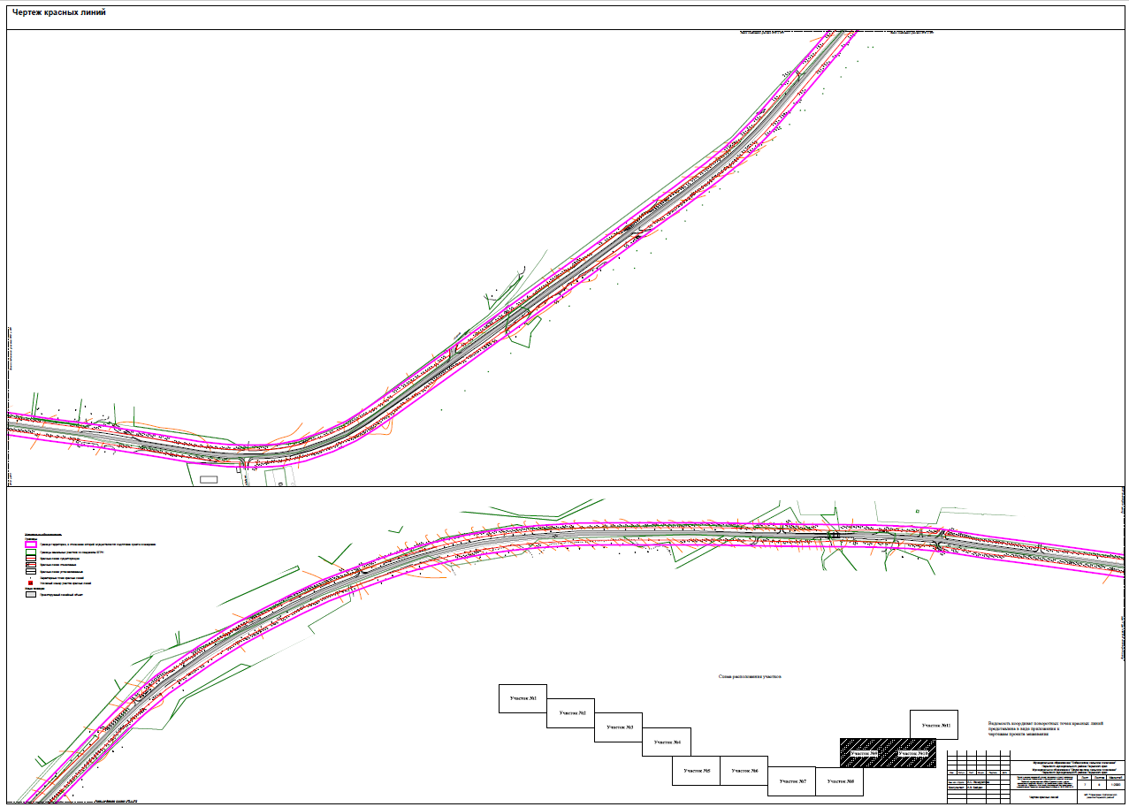

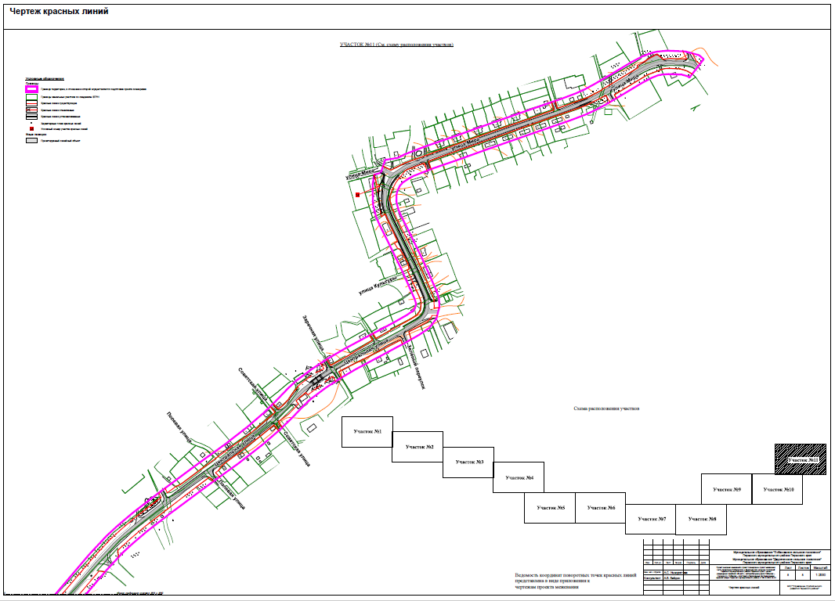

Приложение к чертежу «Чертеж красных линий»
Каталог координат характерных точек
1 участка красных линий
Система координат МСК-59
Обозначение характерных точек | Координаты, м
 | Х | У
1 | 2 | 3
1 | 501463.63 | 2234966.82
2 | 501462.21 | 2234968.64
3 | 501453.84 | 2234989.75
4 | 501455.04 | 2234990.61
Каталог координат характерных точек
2 участка красных линий
Система координат МСК-59
Обозначение характерных точек | Координаты, м
 | Х | У
1 | 2 | 3
1 | 501451.42 | 2234996.60
2 | 501449.85 | 2234995.52
3 | 501444.29 | 2235003.45
4 | 501438.91 | 2235011.51
5 | 501434.58 | 2235019.40
6 | 501433.72 | 2235020.99
7 | 501429.75 | 2235028.22
8 | 501427.06 | 2235033.12
9 | 501423.33 | 2235039.92
10 | 501413.75 | 2235055.23
11 | 501410.50 | 2235060.65
12 | 501407.34 | 2235065.52
13 | 501404.78 | 2235069.70
14 | 501399.60 | 2235078.35
15 | 501393.09 | 2235089.34
16 | 501390.51 | 2235094.15
17 | 501383.54 | 2235104.60
18 | 501383.21 | 2235105.07
19 | 501371.41 | 2235122.27
20 | 501367.40 | 2235127.94
21 | 501362.91 | 2235133.96
22 | 501357.11 | 2235142.86
23 | 501351.76 | 2235150.00
24 | 501344.97 | 2235158.53
25 | 501333.51 | 2235172.58
26 | 501324.63 | 2235183.46
27 | 501310.46 | 2235203.22
28 | 501296.83 | 2235221.84
29 | 501291.59 | 2235228.43
30 | 501286.51 | 2235236.90
31 | 501274.34 | 2235250.96
32 | 501268.52 | 2235257.68
33 | 501266.03 | 2235260.56
34 | 501248.49 | 2235283.76
35 | 501249.00 | 2235284.25
36 | 501249.94 | 2235285.13
37 | 501233.71 | 2235300.87
Каталог координат характерных точек
3 участка красных линий
Система координат МСК-59
Обозначение характерных точек | Координаты, м
 | Х | У
1 | 2 | 3
1 | 501228.38 | 2235307.38
2 | 501226.27 | 2235306.36
3 | 501224.16 | 2235305.34
4 | 501210.65 | 2235317.31
5 | 501169.25 | 2235354.20
6 | 501164.60 | 2235358.70
7 | 501155.90 | 2235366.80
8 | 501117.12 | 2235399.05
9 | 501109.71 | 2235405.65
10 | 501105.25 | 2235409.90
11 | 501101.64 | 2235413.51
12 | 501097.21 | 2235418.22
13 | 501090.23 | 2235423.66
14 | 501085.65 | 2235427.16
15 | 501064.44 | 2235441.97
16 | 501057.87 | 2235447.81
17 | 501041.63 | 2235459.74
18 | 501035.61 | 2235464.63
19 | 501026.50 | 2235470.11
20 | 501016.16 | 2235477.79
21 | 501008.63 | 2235482.04
22 | 501005.55 | 2235484.04
23 | 500991.97 | 2235493.68
24 | 500979.37 | 2235499.37
25 | 500978.53 | 2235499.75
26 | 500971.58 | 2235503.40
27 | 500941.63 | 2235520.68
28 | 500935.30 | 2235524.29
29 | 500925.38 | 2235532.11
30 | 500909.76 | 2235543.10
31 | 500919.35 | 2235562.52
Каталог координат характерных точек
4 участка красных линий
Система координат МСК-59
Обозначение характерных точек | Координаты, м
 | Х | У
1 | 2 | 3
1 | 500908.65 | 2235563.57
2 | 500898.81 | 2235550.33
3 | 500873.73 | 2235571.53
4 | 500874.83 | 2235572.99
5 | 500851.91 | 2235593.53
6 | 500831.09 | 2235615.02
7 | 500820.52 | 2235625.88
8 | 500818.95 | 2235627.49
9 | 500808.98 | 2235631.50
10 | 500799.57 | 2235642.37
11 | 500793.45 | 2235650.16
12 | 500785.51 | 2235661.30
13 | 500780.89 | 2235667.63
14 | 500772.73 | 2235678.78
15 | 500764.02 | 2235692.69
16 | 500759.77 | 2235699.47
17 | 500752.75 | 2235711.18
18 | 500739.70 | 2235734.02
19 | 500725.25 | 2235757.11
20 | 500724.12 | 2235758.92
21 | 500723.71 | 2235759.58
22 | 500707.40 | 2235788.65
23 | 500708.24 | 2235789.19
24 | 500707.63 | 2235790.69
25 | 500696.57 | 2235806.93
26 | 500679.01 | 2235832.69
27 | 500693.85 | 2235844.24
28 | 500701.15 | 2235845.76
29 | 500701.15 | 2235845.76
Каталог координат характерных точек
5 участка красных линий
Система координат МСК-59
Обозначение характерных точек | Координаты, м
 | Х | У
1 | 2 | 3
1 | 500662.11 | 2235900.31
2 | 500653.92 | 2235891.99
3 | 500639.68 | 2235918.10
4 | 500626.86 | 2235944.22
5 | 500624.33 | 2235949.08
6 | 500607.41 | 2235979.26
7 | 500590.72 | 2236019.50
8 | 500579.65 | 2236050.25
9 | 500581.32 | 2236050.70
10 | 500579.17 | 2236056.87
11 | 500565.27 | 2236097.25
12 | 500569.54 | 2236098.33
13 | 500556.99 | 2236138.78
14 | 500545.76 | 2236185.65
15 | 500538.65 | 2236219.10
16 | 500530.40 | 2236261.91
17 | 500521.59 | 2236299.73
18 | 500511.07 | 2236338.52
19 | 500501.77 | 2236377.08
20 | 500502.35 | 2236377.22
21 | 500501.71 | 2236379.74
22 | 500501.05 | 2236382.40
23 | 500493.41 | 2236417.16
24 | 500484.34 | 2236455.26
25 | 500469.33 | 2236501.14
26 | 500474.16 | 2236503.53
Каталог координат характерных точек
6 участка красных линий
Система координат МСК-59
Обозначение характерных точек | Координаты, м
 | Х | У
1 | 2 | 3
1 | 499605.00 | 2238451.13
2 | 499596.27 | 2238473.22
Каталог координат характерных точек
7 участка красных линий
Система координат МСК-59
Обозначение характерных точек | Координаты, м
 | Х | У
1 | 2 | 3
1 | 498908.32 | 2239307.84
2 | 498902.28 | 2239301.67
3 | 498925.27 | 2239278.54
4 | 498932.32 | 2239271.91
5 | 498952.22 | 2239252.77
6 | 498968.80 | 2239236.23
7 | 498969.89 | 2239235.35
8 | 498976.75 | 2239228.61
9 | 498979.30 | 2239225.86
10 | 498987.02 | 2239218.85
11 | 498987.02 | 2239218.85
12 | 499008.56 | 2239197.94
13 | 499030.22 | 2239176.93
14 | 499050.03 | 2239158.15
15 | 499044.21 | 2239151.13
16 | 499082.47 | 2239113.24
17 | 499090.58 | 2239120.71
18 | 499090.79 | 2239121.01
Каталог координат характерных точек
8 участка красных линий
Система координат МСК-59
Обозначение характерных точек | Координаты, м
 | Х | У
1 | 2 | 3
1 | 498815.04 | 2239404.69
2 | 498814.31 | 2239405.11
3 | 498811.65 | 2239404.93
4 | 498807.49 | 2239406.94
5 | 498805.51 | 2239406.48
6 | 498804.16 | 2239406.16
7 | 498796.54 | 2239401.57
8 | 498806.73 | 2239391.07
9 | 498818.34 | 2239379.58
10 | 498832.27 | 2239365.33
11 | 498833.49 | 2239365.90
12 | 498838.26 | 2239360.38
13 | 498840.10 | 2239363.73
14 | 498879.84 | 2239321.84
15 | 498882.66 | 2239322.54
16 | 498882.69 | 2239323.48
17 | 498885.87 | 2239326.81
18 | 498887.84 | 2239327.56
19 | 498889.10 | 2239327.68

Каталог координат характерных точек
9 участка красных линий
Система координат МСК-59
Обозначение характерных точек | Координаты, м
 | Х | У
1 | 2 | 3
1 | 498803.53 | 2239515.68
2 | 498803.53 | 2239515.68
3 | 498795.66 | 2239515.75
4 | 498795.66 | 2239514.37
5 | 498790.14 | 2239514.55
6 | 498788.71 | 2239507.95
7 | 498788.51 | 2239502.23
8 | 498788.36 | 2239496.10
9 | 498791.54 | 2239495.91
10 | 498791.45 | 2239491.48
11 | 498791.09 | 2239486.57
12 | 498790.62 | 2239480.11
13 | 498789.96 | 2239480.14
14 | 498789.66 | 2239472.82
15 | 498791.36 | 2239472.79
16 | 498790.98 | 2239452.81
17 | 498790.05 | 2239452.81
18 | 498789.53 | 2239429.92
19 | 498789.36 | 2239414.89
20 | 498798.63 | 2239414.59
21 | 498803.81 | 2239414.44
22 | 498806.37 | 2239414.37
Каталог координат характерных точек
10 участка красных линий
Система координат МСК-59
Обозначение характерных точек | Координаты, м
 | Х | У
1 | 2 | 3
1 | 498804.44 | 2239588.71
2 | 498793.86 | 2239589.40
3 | 498793.14 | 2239569.06
4 | 498792.43 | 2239569.12
5 | 498792.12 | 2239565.43
6 | 498792.01 | 2239562.89
7 | 498791.88 | 2239559.79
8 | 498791.17 | 2239537.29
9 | 498791.13 | 2239523.22
10 | 498799.10 | 2239523.10
11 | 498803.61 | 2239523.34
12 | 498803.61 | 2239523.34
Каталог координат характерных точек
11 участка красных линий
Система координат МСК-59
Обозначение характерных точек | Координаты, м
 | Х | У
1 | 2 | 3
1 | 498806.97 | 2239681.18
2 | 498795.71 | 2239685.25
3 | 498790.94 | 2239685.67
4 | 498790.48 | 2239673.31
5 | 498790.53 | 2239662.66
6 | 498790.62 | 2239640.79
7 | 498790.66 | 2239632.48
8 | 498790.53 | 2239623.95
9 | 498790.36 | 2239613.01
10 | 498792.56 | 2239612.95
11 | 498792.54 | 2239612.29
12 | 498793.25 | 2239608.48
13 | 498793.20 | 2239603.47
14 | 498793.90 | 2239603.44
15 | 498793.87 | 2239591.52
16 | 498804.47 | 2239591.39
Каталог координат характерных точек
12 участка красных линий
Система координат МСК-59
Обозначение характерных точек | Координаты, м
 | Х | У
1 | 2 | 3
1 | 498841.86 | 2239861.82
2 | 498832.32 | 2239867.98
3 | 498827.45 | 2239867.08
4 | 498824.93 | 2239857.31
5 | 498822.99 | 2239849.83
6 | 498821.51 | 2239841.91
7 | 498817.85 | 2239826.04
8 | 498813.36 | 2239810.03
9 | 498810.40 | 2239798.86
10 | 498808.23 | 2239788.05
11 | 498808.07 | 2239783.92
12 | 498811.15 | 2239783.86
13 | 498813.03 | 2239780.86
14 | 498814.15 | 2239774.77
15 | 498818.05 | 2239762.38
16 | 498818.35 | 2239761.06
Каталог координат характерных точек
13 участка красных линий
Система координат МСК-59
Обозначение характерных точек | Координаты, м
 | Х | У
1 | 2 | 3
1 | 498858.39 | 2239930.07
2 | 498856.44 | 2239930.68
3 | 498848.84 | 2239933.04
4 | 498833.53 | 2239873.01
5 | 498843.26 | 2239867.93
Каталог координат характерных точек
14 участка красных линий
Система координат МСК-59
Обозначение характерных точек | Координаты, м
 | Х | У
1 | 2 | 3
1 | 498720.61 | 2257567.52
2 | 498718.67 | 2257571.28
3 | 498716.46 | 2257575.55
4 | 498703.38 | 2257569.21
5 | 498695.20 | 2257565.26
6 | 498694.55 | 2257564.94
7 | 498679.47 | 2257562.68
8 | 498651.29 | 2257566.26
9 | 498641.70 | 2257570.18
10 | 498640.27 | 2257567.52
Каталог координат характерных точек
15 участка красных линий
Система координат МСК-59
Обозначение характерных точек | Координаты, м
 | Х | У
1 | 2 | 3
1 | 498876.52 | 2240028.34
2 | 498842.62 | 2240034.82
3 | 498842.72 | 2240038.10
4 | 498831.57 | 2240037.61

Каталог координат характерных точек
16 участка красных линий
Система координат МСК-59
Обозначение характерных точек | Координаты, м
 | Х | У
1 | 2 | 3
1 | 498860.40 | 2239937.30
2 | 498824.58 | 2239942.87
3 | 498814.63 | 2239944.42
Каталог координат характерных точек
17 участка красных линий
Система координат МСК-59
Обозначение характерных точек | Координаты, м
 | Х | У
1 | 2 | 3
1 | 498782.29 | 2239808.92
2 | 498793.82 | 2239805.58
3 | 498798.89 | 2239813.38
4 | 498800.61 | 2239819.23
5 | 498803.85 | 2239829.40
6 | 498808.25 | 2239848.00
7 | 498810.25 | 2239860.03
8 | 498812.95 | 2239869.30
9 | 498814.87 | 2239881.49
10 | 498815.41 | 2239888.65
11 | 498816.80 | 2239900.86
12 | 498818.77 | 2239914.27
13 | 498820.75 | 2239922.73
14 | 498822.85 | 2239933.89
15 | 498823.87 | 2239939.35
16 | 498813.79 | 2239941.36
Каталог координат характерных точек
18 участка красных линий
Система координат МСК-59
Обозначение характерных точек | Координаты, м
 | Х | У
1 | 2 | 3
1 | 498759.02 | 2239634.23
2 | 498763.54 | 2239634.03
3 | 498763.54 | 2239634.03
4 | 498775.05 | 2239633.80
5 | 498775.05 | 2239644.57
6 | 498773.08 | 2239644.61
7 | 498773.17 | 2239649.97
8 | 498774.19 | 2239671.09
9 | 498774.35 | 2239684.14
10 | 498774.37 | 2239710.36
11 | 498765.58 | 2239711.02
12 | 498764.01 | 2239711.10
Каталог координат характерных точек
19 участка красных линий
Система координат МСК-59
Обозначение характерных точек | Координаты, м
 | Х | У
1 | 2 | 3
1 | 498757.65 | 2239523.94
2 | 498763.27 | 2239523.89
3 | 498771.78 | 2239524.27
4 | 498771.72 | 2239571.58
5 | 498768.96 | 2239571.70
6 | 498769.04 | 2239572.75
7 | 498769.44 | 2239577.85
8 | 498771.29 | 2239577.79
9 | 498771.45 | 2239580.16
10 | 498771.76 | 2239584.57
11 | 498773.24 | 2239584.60
12 | 498773.96 | 2239612.29
13 | 498774.04 | 2239626.18
14 | 498763.27 | 2239626.52
15 | 498758.92 | 2239626.54
Каталог координат характерных точек
20 участка красных линий
Система координат МСК-59
Обозначение характерных точек | Координаты, м
 | Х | У
1 | 2 | 3
1 | 498867.09 | 2239284.29
2 | 498870.73 | 2239287.93
3 | 498876.92 | 2239293.84
4 | 498847.23 | 2239323.75
5 | 498824.85 | 2239347.42
6 | 498805.71 | 2239367.55
7 | 498791.84 | 2239381.67
8 | 498780.43 | 2239394.97
9 | 498770.12 | 2239395.93
10 | 498769.27 | 2239409.85
11 | 498769.04 | 2239415.57
12 | 498768.86 | 2239419.93
13 | 498767.91 | 2239419.93
14 | 498768.02 | 2239427.02
15 | 498768.11 | 2239432.74
16 | 498768.30 | 2239438.14
17 | 498768.60 | 2239442.64
18 | 498770.50 | 2239462.50
19 | 498770.86 | 2239483.02
20 | 498772.17 | 2239510.56
21 | 498763.13 | 2239510.57
22 | 498757.50 | 2239510.58
Каталог координат характерных точек
21 участка красных линий
Система координат МСК-59
Обозначение характерных точек | Координаты, м
 | Х | У
1 | 2 | 3
1 | 499125.88 | 2239033.83
2 | 499106.17 | 2239051.45
3 | 499082.27 | 2239075.28
4 | 499065.79 | 2239089.79
5 | 499058.86 | 2239096.60
6 | 499059.55 | 2239097.32
7 | 499045.70 | 2239110.84
8 | 499020.07 | 2239137.96
9 | 499001.69 | 2239157.40
10 | 498971.59 | 2239189.26
11 | 498955.73 | 2239205.58
12 | 498934.58 | 2239226.76
13 | 498928.80 | 2239232.98
14 | 498920.73 | 2239241.64
15 | 498898.50 | 2239262.56
16 | 498901.14 | 2239265.70
17 | 498890.01 | 2239276.92
18 | 498884.31 | 2239283.08
19 | 498875.87 | 2239277.85
20 | 498874.46 | 2239276.68

Каталог координат характерных точек
22 участка красных линий
Система координат МСК-59
Обозначение характерных точек | Координаты, м
 | Х | У
1 | 2 | 3
1 | 499585.82 | 2238428.91
2 | 499580.25 | 2238443.01
3 | 499580.25 | 2238443.01
Каталог координат характерных точек
23 участка красных линий
Система координат МСК-59
Обозначение характерных точек | Координаты, м
 | Х | У
1 | 2 | 3
1 | 500593.86 | 2235926.12
2 | 500606.53 | 2235933.45
3 | 500577.00 | 2235993.00
4 | 500569.22 | 2236014.20
5 | 500540.58 | 2236094.42
6 | 500539.10 | 2236099.31
7 | 500525.15 | 2236145.32
8 | 500510.58 | 2236224.79
9 | 500509.76 | 2236229.29
10 | 500504.41 | 2236268.11
11 | 500485.22 | 2236325.79
12 | 500464.91 | 2236386.81
13 | 500457.00 | 2236444.20
Каталог координат характерных точек
24 участка красных линий
Система координат МСК-59
Обозначение характерных точек | Координаты, м
 | Х | У
1 | 2 | 3
1 | 500642.68 | 2235835.51
2 | 500649.03 | 2235838.92
3 | 500632.12 | 2235872.28
4 | 500618.11 | 2235900.93
5 | 500607.77 | 2235917.93
6 | 500600.00 | 2235913.58

Каталог координат характерных точек
25 участка красных линий
Система координат МСК-59
Обозначение характерных точек | Координаты, м
 | Х | У
1 | 2 | 3
1 | 500678.13 | 2235774.67
2 | 500684.21 | 2235778.17
3 | 500684.88 | 2235778.56
4 | 500689.73 | 2235781.28
5 | 500679.92 | 2235796.56
6 | 500677.16 | 2235800.86
7 | 500664.68 | 2235818.50
8 | 500658.47 | 2235829.57
9 | 500648.83 | 2235825.27
Каталог координат характерных точек
26 участка красных линий
Система координат МСК-59
Обозначение характерных точек | Координаты, м
 | Х | У
1 | 2 | 3
1 | 500734.96 | 2235684.52
2 | 500741.90 | 2235691.73
3 | 500742.67 | 2235692.50
4 | 500743.67 | 2235693.56
5 | 500744.52 | 2235694.39
6 | 500723.82 | 2235726.02
7 | 500720.90 | 2235731.33
8 | 500705.87 | 2235755.16
9 | 500695.46 | 2235771.62
10 | 500692.95 | 2235770.90
11 | 500679.57 | 2235766.31
Каталог координат характерных точек
27 участка красных линий
Система координат МСК-59
Обозначение характерных точек | Координаты, м
 | Х | У
1 | 2 | 3
1 | 500920.96 | 2235498.07
2 | 500921.03 | 2235498.10
3 | 500927.59 | 2235500.67
4 | 500932.20 | 2235502.45
5 | 500936.54 | 2235504.13
6 | 500903.78 | 2235528.50
7 | 500894.72 | 2235535.73
8 | 500850.44 | 2235569.81
9 | 500835.35 | 2235581.82
10 | 500826.05 | 2235588.73
11 | 500821.78 | 2235592.51
12 | 500820.44 | 2235593.70
13 | 500820.74 | 2235594.08
14 | 500816.90 | 2235597.33
15 | 500819.39 | 2235600.61
16 | 500813.05 | 2235606.19
17 | 500804.55 | 2235614.66
18 | 500789.61 | 2235630.38
19 | 500789.04 | 2235630.10
20 | 500780.69 | 2235640.61
21 | 500779.33 | 2235639.54
22 | 500757.59 | 2235673.59
23 | 500748.43 | 2235687.46
24 | 500739.49 | 2235677.34
25 | 500739.48 | 2235677.33
Каталог координат характерных точек
28 участка красных линий
Система координат МСК-59
Обозначение характерных точек | Координаты, м
 | Х | У
1 | 2 | 3
1 | 500981.38 | 2235457.81
2 | 500981.69 | 2235458.33
3 | 500986.43 | 2235466.26
4 | 500979.28 | 2235470.70
5 | 500969.08 | 2235476.63
6 | 500963.98 | 2235478.70
7 | 500944.19 | 2235486.83
8 | 500940.81 | 2235487.65
9 | 500936.47 | 2235484.67
10 | 500935.20 | 2235486.26

Каталог координат характерных точек
29 участка красных линий
Система координат МСК-59
Обозначение характерных точек | Координаты, м
 | Х | У
1 | 2 | 3
1 | 501120.11 | 2235319.83
2 | 501136.14 | 2235333.51
3 | 501102.14 | 2235367.64
4 | 501097.91 | 2235371.19
5 | 501102.38 | 2235375.94
6 | 501095.77 | 2235381.65
7 | 501094.05 | 2235379.06
8 | 501092.14 | 2235380.82
9 | 501086.14 | 2235386.30
10 | 501078.51 | 2235392.77
11 | 501069.32 | 2235400.30
12 | 501046.62 | 2235421.41
13 | 501033.85 | 2235432.09
14 | 501009.77 | 2235451.04
15 | 501005.94 | 2235453.75
16 | 500992.96 | 2235463.68
17 | 500986.77 | 2235454.65
18 | 500986.74 | 2235454.60
19 | 500982.85 | 2235448.79
Каталог координат характерных точек
30 участка красных линий
Система координат МСК-59
Обозначение характерных точек | Координаты, м
 | Х | У
1 | 2 | 3
1 | 501404.34 | 2234979.51
2 | 501413.87 | 2234975.90
3 | 501415.51 | 2234986.15
4 | 501406.90 | 2234988.82
5 | 501404.32 | 2234994.74
6 | 501394.50 | 2235011.78
7 | 501373.76 | 2235046.61
8 | 501373.55 | 2235046.49
9 | 501371.38 | 2235049.79
10 | 501367.02 | 2235057.03
11 | 501357.10 | 2235073.46
12 | 501354.32 | 2235081.55
13 | 501341.15 | 2235100.34
14 | 501315.94 | 2235136.60
15 | 501290.99 | 2235163.69
16 | 501287.80 | 2235168.22
17 | 501282.47 | 2235176.69
18 | 501283.65 | 2235177.60
19 | 501277.22 | 2235186.10
20 | 501265.07 | 2235201.80
21 | 501263.03 | 2235200.64
22 | 501254.57 | 2235210.42
23 | 501251.14 | 2235215.00
24 | 501245.42 | 2235223.63
25 | 501238.16 | 2235232.25
26 | 501241.79 | 2235235.40
27 | 501233.66 | 2235244.27
28 | 501225.90 | 2235249.82
29 | 501200.50 | 2235275.24
30 | 501202.28 | 2235277.24
31 | 501189.47 | 2235290.88
32 | 501150.84 | 2235329.82
33 | 501130.21 | 2235312.59
Каталог координат характерных точек
31 участка красных линий
Система координат МСК-59
Обозначение характерных точек | Координаты, м
 | Х | У
1 | 2 | 3
1 | 497066.05 | 2242546.99
2 | 497074.28 | 2242552.71
Каталог координат характерных точек
32 участка красных линий
Система координат МСК-59
Обозначение характерных точек | Координаты, м
 | Х | У
1 | 2 | 3
1 | 497088.75 | 2242527.92
2 | 497079.67 | 2242523.55

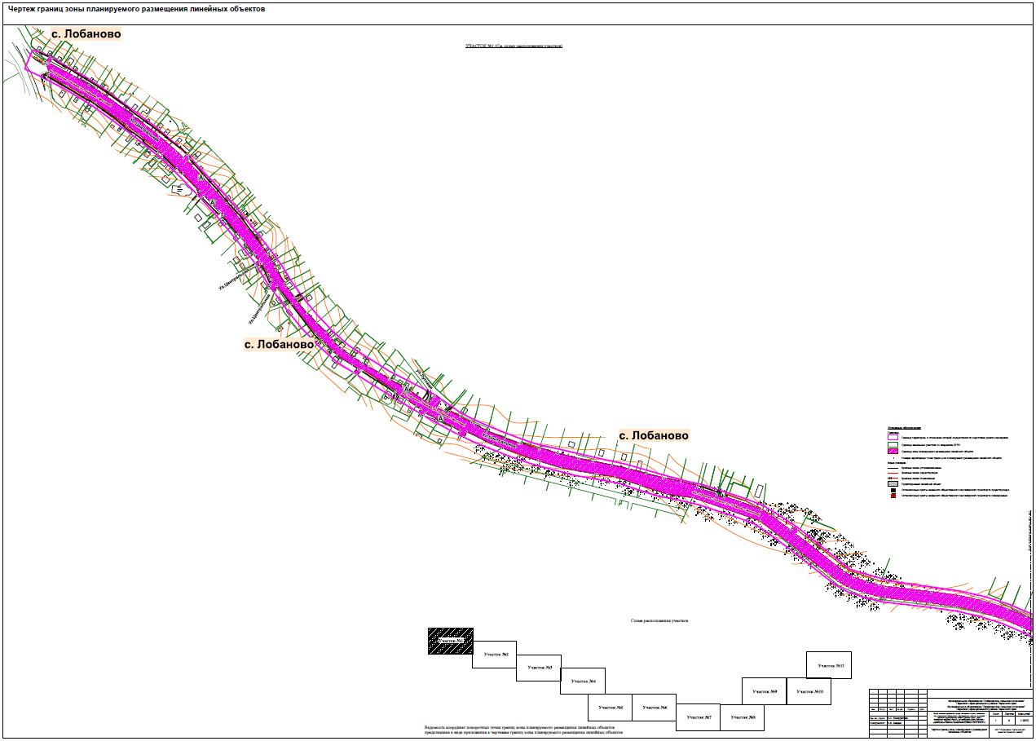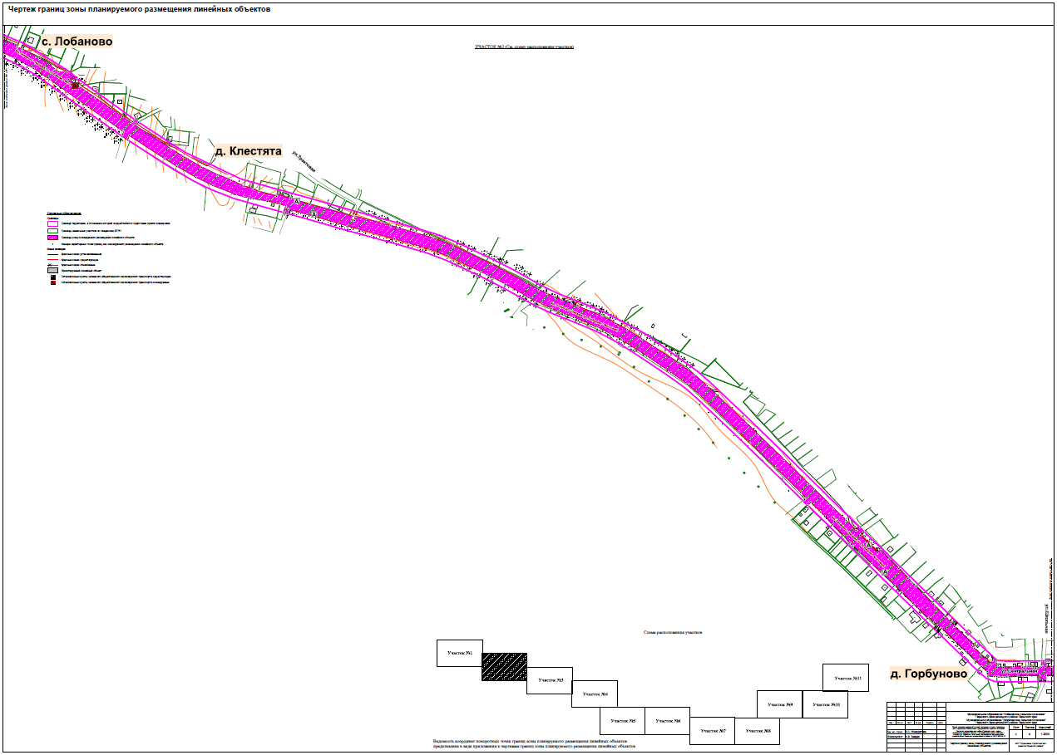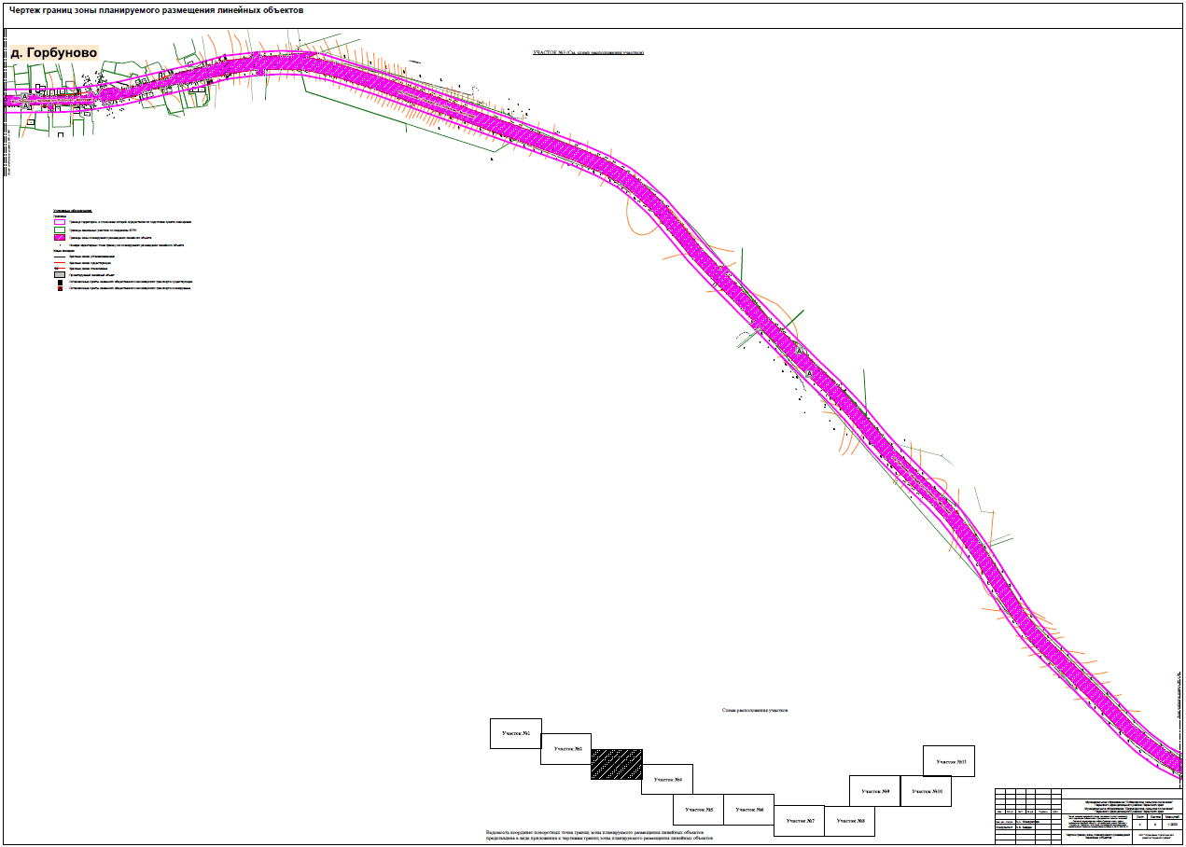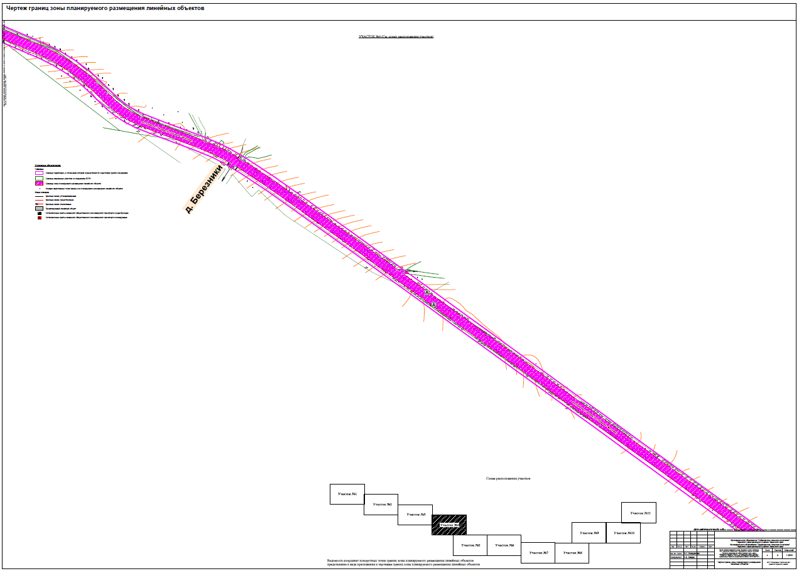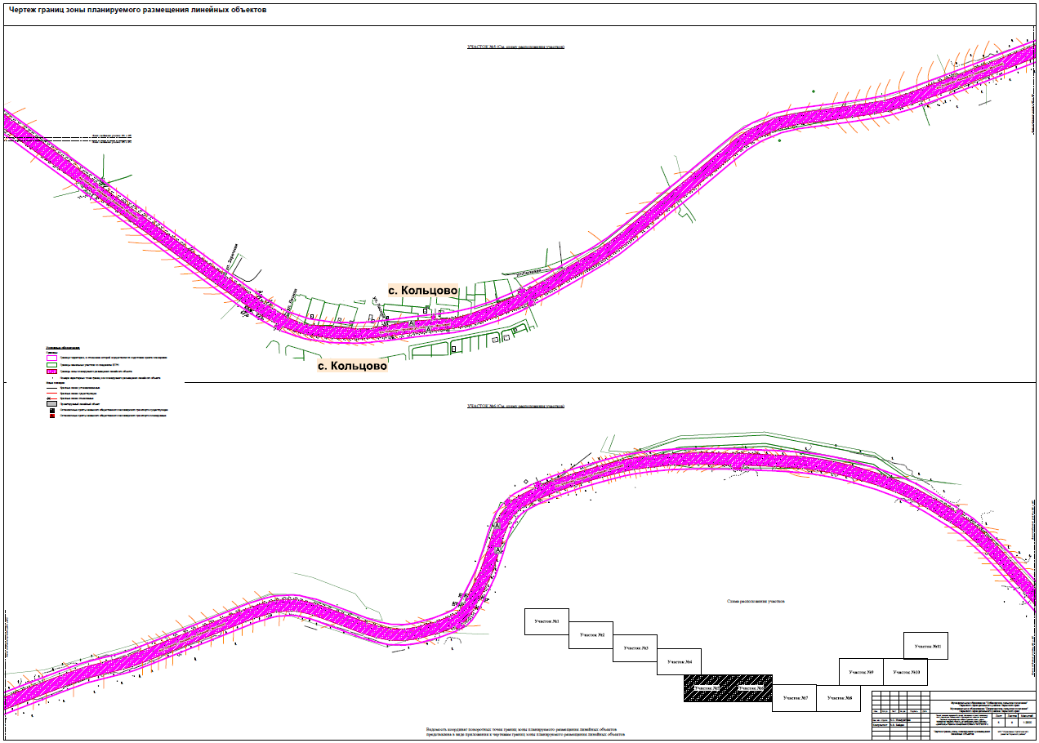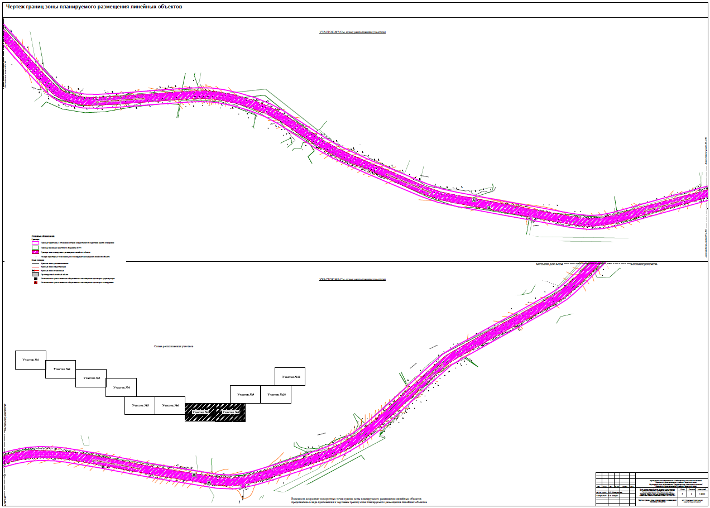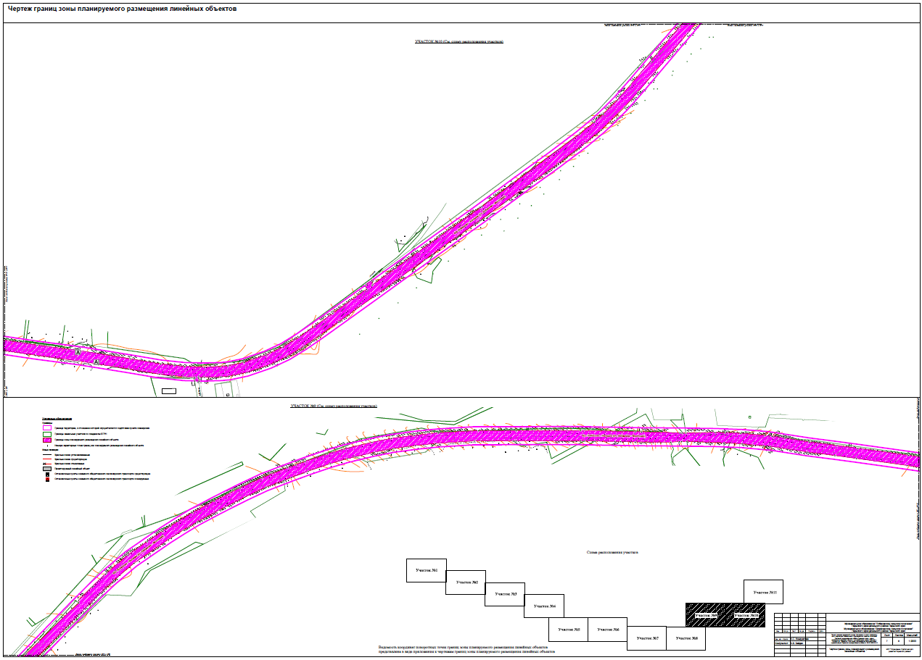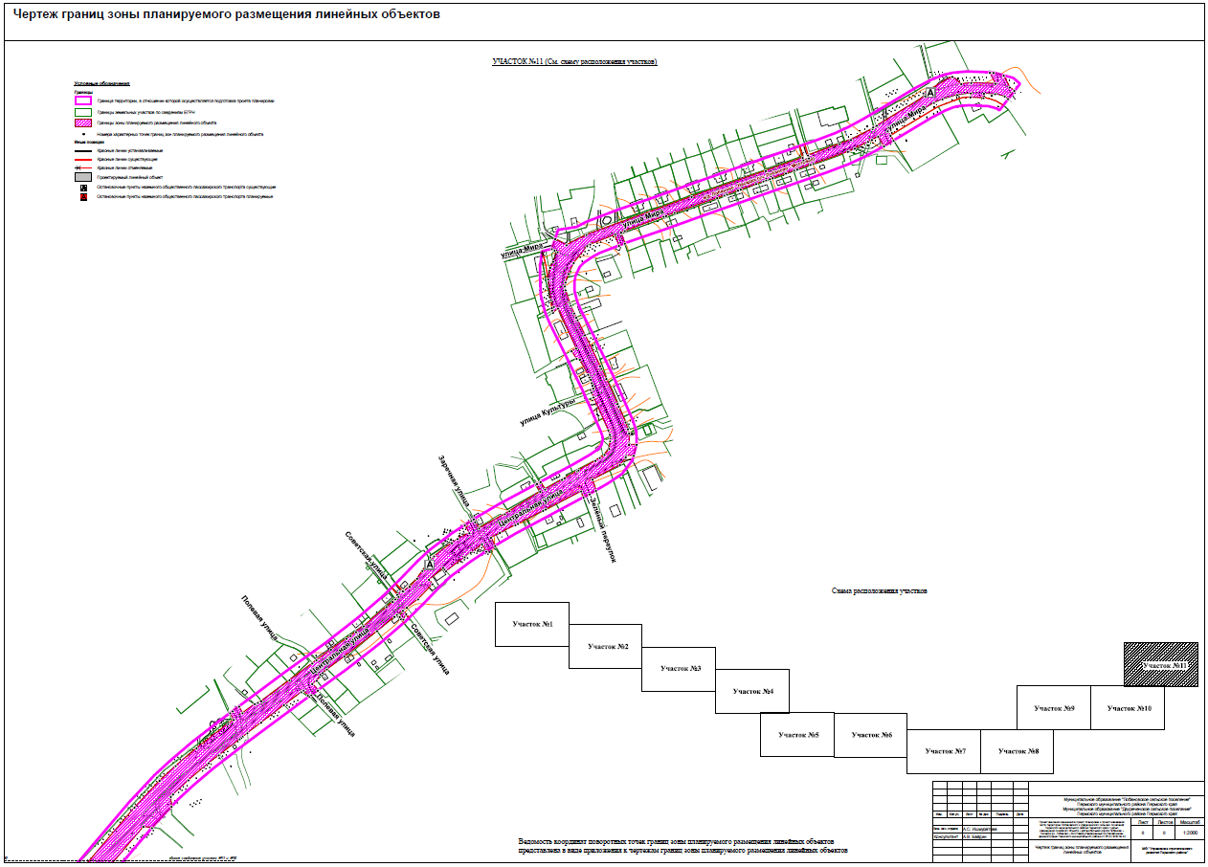

Раздел 2. Положение о размещении линейных объектов

Наименование, основные характеристики и назначение планируемого для размещения линейного объекта, а также линейных объектов, подлежащих реконструкции в связи с изменением их местоположения
Проектом планировки территории предусмотрено размещение линейного объекта, автомобильная дорога Лобаново – Насадка (уч. Лобаново – Мостовая).
Автомобильная дорога Лобаново – Насадка дорога общего пользования местного значения относится к четвертой категории, в существующих условиях имеет две полосы движения. Автодорога проходит в пределах Пермского района, обеспечивает связь с краевым центром – г. Пермь. Вдоль автомобильной дороги расположены земли сельскохозяйственного назначения, населенные пункты – Клестята, Горбуново, Кольцово, Мостовая.
Параметры линейного объекта
Таблица 1
№ | Параметр | Характеристика
1 | Наименование автомобильной дороги | Автомобильная дорога Лобаново – Насадка (уч. Лобаново – Мостовая)
2 | Идентификационный номер автомобильной дороги | 57-246-ОП-МР-57Н-023
3 | Значение | Районное
4 | Категория | IV
5 | Протяженность | 27,085 км
6 | Площадь проектирования | 125,9 га.
7 | Начальная точка | Начальная точка автодороги – пикет 0+000 (точка соединения с муниципальной  автодорогой «Пермь-Екатеринбург»-Нестюково).
8 | Конечная точка | Конечная точка пикет 27.+085 (д. Мостовая).
9 | Характер движения | двустороннее
10 | Расчетная скорость движения | 80 км/ч
11 | Пропускная способность | -
12 | Количество полос движения | 2
13 | Ширина полосы движения* | 3-3,5 м
14 | Ширина проезжей части | 6-7 м
15 | Наличие обочин | 2
16 | Ширина обочины | 1,5 – 2 м.
17 | Тип дорожной одежды | капитальный
18 | Покрытие | асфальтобетон
19 | Ширина полосы отвода  - в границах н.п.  - за границами н.п. | 15-25 м.  23-28 м.
20 | Наличие существующих линий движения общественного транспорта | На всем протяжении автомобильной дороги
21 | Наличие существующих остановочных пунктов общественного пассажирского транспорта | 27 остановочных пунктов:  - заездной карман площадью 98 м²;  - посадочная площадка 13м*4м за исключением посадочных площадок на ПК 1+150 (13м*2м) и ПК 3+431 (10м*2,5м) в связи, со сложившейся ситуацией на местности.

Перечень субъектов Российской Федерации, перечень муниципальных районов, городских округов в составе субъектов Российской Федерации, перечень поселений, населенных пунктов, внутригородских территорий городов федерального значения, на территориях которых установлена зона планируемого размещения линейных объектов
Зона планируемого размещения линейного объекта расположена в границах Лобановского сельского поселения и Двуреченского сельского поселения Пермского муниципального района Пермского края. Перечень координат характерных точек границ зон планируемого размещения линейных объектов
Таблица 2

Обозначение характерных точек | Координаты, м
 | Х | У
1 | 2 | 3
1 | 501443.59 | 2234979.45
2 | 501442.50 | 2234981.62
3 | 501453.84 | 2234989.75
4 | 501449.85 | 2234995.52
5 | 501439.25 | 2234988.07
6 | 501411.74 | 2235042.79
7 | 501390.56 | 2235078.34
8 | 501371.85 | 2235108.42
9 | 501320.06 | 2235179.33
10 | 501299.01 | 2235207.13
11 | 501274.21 | 2235238.07
12 | 501241.25 | 2235276.50
13 | 501225.36 | 2235292.54
14 | 501233.71 | 2235300.87
15 | 501229.41 | 2235302.88
16 | 501224.16 | 2235305.34
17 | 501218.39 | 2235299.58
18 | 501202.58 | 2235315.56
19 | 501159.99 | 2235356.65
20 | 501123.10 | 2235389.76
21 | 501066.77 | 2235436.80
22 | 501023.10 | 2235471.68
23 | 501008.63 | 2235482.04
24 | 501005.55 | 2235484.04
25 | 500991.97 | 2235493.68
26 | 500979.37 | 2235499.37
27 | 500978.53 | 2235499.75
28 | 500971.58 | 2235503.40
29 | 500941.63 | 2235520.68
30 | 500941.63 | 2235520.68
31 | 500935.30 | 2235524.29
32 | 500925.38 | 2235532.11
33 | 500909.76 | 2235543.10
34 | 500898.81 | 2235550.33
35 | 500873.73 | 2235571.53
36 | 500874.83 | 2235572.99
37 | 500851.91 | 2235593.53
38 | 500831.09 | 2235615.02
39 | 500820.52 | 2235625.88
40 | 500818.95 | 2235627.49
41 | 500808.98 | 2235631.50
42 | 500799.57 | 2235642.37
43 | 500793.45 | 2235650.16
44 | 500785.51 | 2235661.30
45 | 500780.89 | 2235667.63
46 | 500772.73 | 2235678.78
47 | 500764.02 | 2235692.69
48 | 500759.77 | 2235699.47
49 | 500752.75 | 2235711.18
50 | 500739.70 | 2235734.02
51 | 500725.25 | 2235757.11
52 | 500724.12 | 2235758.92
53 | 500723.71 | 2235759.58
54 | 500707.40 | 2235788.65
55 | 500708.24 | 2235789.19
56 | 500707.63 | 2235790.69
57 | 500696.57 | 2235806.93
58 | 500679.01 | 2235832.69
59 | 500670.83 | 2235845.60
60 | 500687.09 | 2235857.54
61 | 500688.79 | 2235859.45
62 | 500689.48 | 2235861.98
63 | 500678.01 | 2235875.11
64 | 500660.94 | 2235864.45
65 | 500660.74 | 2235864.91
66 | 500654.45 | 2235878.79
67 | 500653.19 | 2235882.71
68 | 500648.95 | 2235891.13
69 | 500652.72 | 2235894.19
70 | 500639.68 | 2235918.10
71 | 500626.86 | 2235944.22
72 | 500624.33 | 2235949.08
73 | 500607.41 | 2235979.26
74 | 500590.72 | 2236019.50
75 | 500579.65 | 2236050.25
76 | 500581.32 | 2236050.70
77 | 500579.17 | 2236056.87
78 | 500565.27 | 2236097.25
79 | 500569.54 | 2236098.33
80 | 500556.99 | 2236138.78
81 | 500545.76 | 2236185.65
82 | 500538.65 | 2236219.10
83 | 500530.40 | 2236261.91
84 | 500521.59 | 2236299.73
85 | 500511.07 | 2236338.52
86 | 500501.77 | 2236377.08
87 | 500502.35 | 2236377.22
88 | 500501.71 | 2236379.74
89 | 500501.06 | 2236382.40
90 | 500493.41 | 2236417.16
91 | 500484.34 | 2236455.26
92 | 500478.82 | 2236453.48
93 | 500476.33 | 2236464.57
94 | 500465.02 | 2236499.42
95 | 500462.23 | 2236498.31
96 | 500456.30 | 2236514.82
97 | 500459.55 | 2236516.29
98 | 500447.95 | 2236552.02
99 | 500430.22 | 2236598.78
100 | 500418.38 | 2236618.66
101 | 500383.82 | 2236666.13
102 | 500392.48 | 2236671.11
103 | 500383.59 | 2236683.30
104 | 500374.83 | 2236678.26
105 | 500305.44 | 2236766.83
106 | 500289.32 | 2236787.42
107 | 500276.91 | 2236809.13
108 | 500266.22 | 2236840.00
109 | 500259.69 | 2236866.93
110 | 500256.74 | 2236879.74
111 | 500256.32 | 2236881.72
112 | 500244.47 | 2236984.79
113 | 500235.84 | 2237046.26
114 | 500223.64 | 2237100.98
115 | 500206.14 | 2237156.57
116 | 500188.05 | 2237198.94
117 | 500167.78 | 2237243.85
118 | 500166.16 | 2237243.22
119 | 500161.04 | 2237254.13
120 | 500162.36 | 2237254.68
121 | 500145.13 | 2237286.19
122 | 500141.34 | 2237293.12
123 | 500116.25 | 2237329.87
124 | 500111.64 | 2237336.06
125 | 500110.68 | 2237354.71
126 | 500094.91 | 2237375.98
127 | 500095.48 | 2237357.77
128 | 500079.24 | 2237379.58
129 | 500053.85 | 2237416.49
130 | 500011.46 | 2237477.19
131 | 499998.98 | 2237495.16
132 | 500000.86 | 2237498.91
133 | 500004.14 | 2237505.46
134 | 499999.73 | 2237512.19
135 | 499996.80 | 2237506.63
136 | 499994.42 | 2237502.11
137 | 499940.79 | 2237583.82
138 | 499923.87 | 2237611.01
139 | 499900.22 | 2237652.03
140 | 499882.86 | 2237687.81
141 | 499870.84 | 2237718.38
142 | 499857.89 | 2237745.51
143 | 499852.07 | 2237765.96
144 | 499845.89 | 2237779.40
145 | 499835.32 | 2237818.85
146 | 499839.89 | 2237819.71
147 | 499830.26 | 2237849.77
148 | 499817.08 | 2237892.18
149 | 499791.34 | 2237987.42
150 | 499784.00 | 2237983.82
151 | 499781.95 | 2237991.30
152 | 499790.84 | 2237994.49
153 | 499769.71 | 2238071.71
154 | 499765.47 | 2238087.20
155 | 499742.75 | 2238164.84
156 | 499725.45 | 2238209.73
157 | 499684.94 | 2238295.74
158 | 499642.21 | 2238373.36
159 | 499628.06 | 2238399.81
160 | 499619.72 | 2238417.57
161 | 499610.76 | 2238436.56
162 | 499605.00 | 2238451.13
163 | 499596.27 | 2238473.22
164 | 499590.84 | 2238486.98
165 | 499568.87 | 2238540.31
166 | 499553.35 | 2238570.32
167 | 499539.46 | 2238596.36
168 | 499518.96 | 2238627.89
169 | 499502.20 | 2238653.66
170 | 499465.57 | 2238708.09
171 | 499438.74 | 2238745.33
172 | 499414.32 | 2238773.43
173 | 499395.41 | 2238793.38
174 | 499331.30 | 2238861.00
175 | 499306.02 | 2238886.74
176 | 499250.76 | 2238943.99
177 | 499196.51 | 2238999.09
178 | 499185.44 | 2239010.32
179 | 499153.41 | 2239042.80
180 | 499143.55 | 2239052.96
181 | 499116.11 | 2239081.23
182 | 499094.01 | 2239103.55
183 | 499101.12 | 2239112.88
184 | 499090.58 | 2239120.71
185 | 499082.47 | 2239113.24
186 | 499044.21 | 2239151.13
187 | 499050.03 | 2239158.15
188 | 499030.22 | 2239176.93
189 | 499008.56 | 2239197.94
190 | 498987.02 | 2239218.85
191 | 498979.30 | 2239225.86
192 | 498976.75 | 2239228.61
193 | 498969.89 | 2239235.35
194 | 498968.80 | 2239236.23
195 | 498952.21 | 2239252.77
196 | 498932.32 | 2239271.91
197 | 498925.27 | 2239278.54
198 | 498902.28 | 2239301.67
199 | 498888.98 | 2239313.63
200 | 498879.84 | 2239321.84
201 | 498840.10 | 2239363.73
202 | 498838.26 | 2239360.38
203 | 498833.49 | 2239365.90
204 | 498832.28 | 2239365.33
205 | 498818.34 | 2239379.58
206 | 498806.73 | 2239391.07
207 | 498796.54 | 2239401.57
208 | 498804.17 | 2239406.16
209 | 498805.51 | 2239406.48
210 | 498803.81 | 2239414.44
211 | 498798.63 | 2239414.59
212 | 498789.36 | 2239414.89
213 | 498789.53 | 2239429.92
214 | 498790.05 | 2239452.81
215 | 498790.98 | 2239452.81
216 | 498791.36 | 2239472.79
217 | 498789.66 | 2239472.82
218 | 498789.96 | 2239480.14
219 | 498790.62 | 2239480.11
220 | 498791.09 | 2239486.57
221 | 498791.44 | 2239491.48
222 | 498791.54 | 2239495.91
223 | 498788.36 | 2239496.10
224 | 498788.51 | 2239502.23
225 | 498788.71 | 2239507.95
226 | 498790.14 | 2239514.55
227 | 498795.66 | 2239514.37
228 | 498795.66 | 2239515.75
229 | 498803.53 | 2239515.68
230 | 498803.61 | 2239523.34
231 | 498799.10 | 2239523.10
232 | 498791.13 | 2239523.22
233 | 498791.17 | 2239537.29
234 | 498791.88 | 2239559.79
235 | 498792.01 | 2239562.89
236 | 498792.12 | 2239565.43
237 | 498792.44 | 2239569.12
238 | 498793.14 | 2239569.06
239 | 498793.86 | 2239589.40
240 | 498793.87 | 2239591.52
241 | 498793.91 | 2239603.44
242 | 498793.20 | 2239603.47
243 | 498793.24 | 2239608.48
244 | 498792.54 | 2239612.29
245 | 498792.56 | 2239612.95
246 | 498790.37 | 2239613.01
247 | 498790.53 | 2239623.95
248 | 498790.67 | 2239632.48
249 | 498790.62 | 2239640.79
250 | 498790.53 | 2239662.66
251 | 498790.48 | 2239673.31
252 | 498790.93 | 2239685.67
253 | 498793.11 | 2239704.72
254 | 498801.92 | 2239705.56
255 | 498802.33 | 2239706.67
256 | 498802.08 | 2239709.69
257 | 498799.33 | 2239714.01
258 | 498797.03 | 2239716.58
259 | 498793.65 | 2239718.83
260 | 498795.10 | 2239725.55
261 | 498800.66 | 2239727.27
262 | 498802.83 | 2239728.52
263 | 498804.13 | 2239729.90
264 | 498807.93 | 2239759.17
265 | 498803.43 | 2239767.51
266 | 498805.83 | 2239779.92
267 | 498808.07 | 2239783.92
268 | 498808.23 | 2239788.05
269 | 498810.40 | 2239798.86
270 | 498813.36 | 2239810.03
271 | 498817.84 | 2239826.04
272 | 498821.50 | 2239841.91
273 | 498822.99 | 2239849.83
274 | 498824.93 | 2239857.31
275 | 498827.45 | 2239867.08
276 | 498832.32 | 2239867.98
277 | 498833.53 | 2239873.01
278 | 498842.59 | 2239910.53
279 | 498848.84 | 2239933.04
280 | 498850.45 | 2239938.85
281 | 498853.64 | 2239950.35
282 | 498857.70 | 2239964.98
283 | 498860.35 | 2239974.52
284 | 498866.94 | 2240030.17
285 | 498876.52 | 2240028.34
286 | 498878.23 | 2240043.35
287 | 498868.30 | 2240045.25
288 | 498870.20 | 2240086.05
289 | 498869.72 | 2240098.67
290 | 498873.55 | 2240103.44
291 | 498875.00 | 2240120.00
292 | 498876.00 | 2240160.00
293 | 498867.38 | 2240138.39
294 | 498856.64 | 2240191.48
295 | 498829.50 | 2240278.55
296 | 498779.15 | 2240419.19
297 | 498727.80 | 2240563.06
298 | 498687.06 | 2240676.00
299 | 498664.39 | 2240727.79
300 | 498639.66 | 2240771.81
301 | 498617.72 | 2240799.68
302 | 498582.39 | 2240837.72
303 | 498542.17 | 2240872.43
304 | 498486.67 | 2240918.66
305 | 498449.31 | 2240954.31
306 | 498448.98 | 2240954.64
307 | 498457.58 | 2240960.24
308 | 498446.70 | 2240971.06
309 | 498438.12 | 2240965.46
310 | 498404.78 | 2240998.64
311 | 498350.00 | 2241050.00
312 | 498326.16 | 2241074.70
313 | 498259.56 | 2241142.41
314 | 498221.17 | 2241182.98
315 | 498174.89 | 2241225.23
316 | 498118.26 | 2241274.16
317 | 498092.06 | 2241298.11
318 | 498046.01 | 2241344.43
319 | 498000.59 | 2241391.45
320 | 497974.95 | 2241415.28
321 | 497948.48 | 2241436.76
322 | 497908.85 | 2241465.62
323 | 497882.66 | 2241483.81
324 | 497774.88 | 2241552.57
325 | 497760.00 | 2241563.00
326 | 497739.92 | 2241578.65
327 | 497715.59 | 2241600.65
328 | 497675.86 | 2241642.87
329 | 497607.76 | 2241712.35
330 | 497549.31 | 2241768.90
331 | 497543.58 | 2241775.71
332 | 497523.26 | 2241799.69
333 | 497496.53 | 2241834.68
334 | 497477.68 | 2241869.22
335 | 497443.17 | 2241950.00
336 | 497428.30 | 2241984.91
337 | 497405.95 | 2242029.50
338 | 497379.54 | 2242071.90
339 | 497348.06 | 2242114.40
340 | 497323.02 | 2242141.63
341 | 497293.82 | 2242171.24
342 | 497271.45 | 2242194.39
343 | 497253.48 | 2242216.77
344 | 497238.03 | 2242240.72
345 | 497222.77 | 2242270.84
346 | 497196.86 | 2242336.76
347 | 497152.57 | 2242454.61
348 | 497148.85 | 2242463.58
349 | 497136.00 | 2242494.53
350 | 497119.95 | 2242526.05
351 | 497100.36 | 2242559.62
352 | 497098.17 | 2242563.36
353 | 497094.78 | 2242569.17
354 | 497092.70 | 2242572.73
355 | 497036.66 | 2242657.41
356 | 496981.44 | 2242735.34
357 | 496909.33 | 2242835.42
358 | 496859.39 | 2242904.84
359 | 496810.47 | 2242972.17
360 | 496775.81 | 2243019.68
361 | 496772.65 | 2243024.01
362 | 496772.51 | 2243041.18
363 | 496760.09 | 2243058.36
364 | 496762.53 | 2243040.92
365 | 496762.35 | 2243038.18
366 | 496703.64 | 2243118.37
367 | 496638.44 | 2243208.51
368 | 496581.27 | 2243287.79
369 | 496532.25 | 2243355.03
370 | 496459.60 | 2243455.07
371 | 496392.59 | 2243547.12
372 | 496335.29 | 2243626.58
373 | 496272.99 | 2243711.43
374 | 496188.77 | 2243827.32
375 | 496117.08 | 2243926.02
376 | 496046.16 | 2244023.31
377 | 495960.18 | 2244141.30
378 | 495906.52 | 2244210.41
379 | 495898.19 | 2244221.14
380 | 495840.02 | 2244302.16
381 | 495699.57 | 2244497.75
382 | 495694.42 | 2244504.95
383 | 495690.45 | 2244510.33
384 | 495655.61 | 2244558.31
385 | 495638.00 | 2244584.84
386 | 495632.81 | 2244592.77
387 | 495629.26 | 2244597.93
388 | 495621.51 | 2244611.37
389 | 495614.54 | 2244623.44
390 | 495613.22 | 2244625.41
391 | 495599.33 | 2244646.09
392 | 495588.66 | 2244672.74
393 | 495585.31 | 2244683.47
394 | 495582.62 | 2244696.50
395 | 495578.98 | 2244749.61
396 | 495574.20 | 2244804.41
397 | 495574.92 | 2244834.52
398 | 495581.32 | 2244871.83
399 | 495591.46 | 2244927.73
400 | 495594.81 | 2244970.67
401 | 495606.50 | 2244971.61
402 | 495607.39 | 2244979.47
403 | 495595.44 | 2244978.73
404 | 495596.16 | 2244987.83
405 | 495596.47 | 2245020.50
406 | 495608.68 | 2245060.40
407 | 495627.45 | 2245111.49
408 | 495647.73 | 2245159.16
409 | 495653.33 | 2245169.67
410 | 495661.80 | 2245164.30
411 | 495664.00 | 2245168.42
412 | 495667.64 | 2245175.25
413 | 495667.11 | 2245175.63
414 | 495661.75 | 2245185.46
415 | 495683.81 | 2245226.82
416 | 495709.94 | 2245272.30
417 | 495728.01 | 2245303.74
418 | 495749.77 | 2245340.10
419 | 495771.63 | 2245373.65
420 | 495793.04 | 2245400.98
421 | 495832.81 | 2245449.72
422 | 495866.98 | 2245490.80
423 | 495898.92 | 2245531.44
424 | 495935.94 | 2245575.77
425 | 495976.00 | 2245623.44
426 | 496007.84 | 2245663.01
427 | 496030.94 | 2245700.36
428 | 496051.67 | 2245750.10
429 | 496061.39 | 2245793.38
430 | 496078.09 | 2245917.51
431 | 496085.69 | 2245966.40
432 | 496089.96 | 2245992.40
433 | 496105.66 | 2246045.72
434 | 496145.84 | 2246154.53
435 | 496174.19 | 2246228.71
436 | 496221.14 | 2246350.66
437 | 496264.74 | 2246463.79
438 | 496281.94 | 2246511.51
439 | 496293.58 | 2246556.80
440 | 496303.81 | 2246598.05
441 | 496309.09 | 2246615.91
442 | 496323.04 | 2246652.64
443 | 496363.12 | 2246753.15
444 | 496391.05 | 2246823.00
445 | 496410.04 | 2246870.57
446 | 496417.77 | 2246890.61
447 | 496429.08 | 2246927.28
448 | 496433.61 | 2246945.70
449 | 496435.89 | 2246983.80
450 | 496434.80 | 2246999.48
451 | 496426.15 | 2247037.71
452 | 496401.57 | 2247105.00
453 | 496383.12 | 2247153.31
454 | 496374.93 | 2247180.70
455 | 496369.63 | 2247206.97
456 | 496368.90 | 2247238.26
457 | 496372.88 | 2247264.52
458 | 496384.86 | 2247307.98
459 | 496396.91 | 2247339.62
460 | 496404.20 | 2247354.68
461 | 496411.54 | 2247362.58
462 | 496425.41 | 2247372.03
463 | 496430.80 | 2247374.87
464 | 496442.66 | 2247380.87
465 | 496477.44 | 2247398.57
466 | 496501.99 | 2247410.19
467 | 496547.92 | 2247425.99
468 | 496582.19 | 2247436.04
469 | 496597.06 | 2247441.11
470 | 496625.43 | 2247453.13
471 | 496641.67 | 2247465.02
472 | 496644.56 | 2247467.66
473 | 496653.99 | 2247463.05
474 | 496665.47 | 2247474.13
475 | 496656.31 | 2247478.61
476 | 496665.87 | 2247491.17
477 | 496685.25 | 2247527.41
478 | 496687.81 | 2247533.70
479 | 496697.23 | 2247530.31
480 | 496702.90 | 2247544.22
481 | 496693.48 | 2247547.60
482 | 496704.01 | 2247573.44
483 | 496718.10 | 2247613.84
484 | 496737.36 | 2247678.49
485 | 496749.86 | 2247726.23
486 | 496755.03 | 2247752.27
487 | 496759.76 | 2247785.31
488 | 496760.61 | 2247793.82
489 | 496764.97 | 2247840.38
490 | 496766.90 | 2247901.21
491 | 496765.73 | 2247984.86
492 | 496762.02 | 2248076.07
493 | 496758.52 | 2248133.28
494 | 496753.37 | 2248173.68
495 | 496747.29 | 2248207.63
496 | 496736.67 | 2248253.54
497 | 496717.87 | 2248315.68
498 | 496712.58 | 2248329.03
499 | 496702.46 | 2248357.03
500 | 496686.91 | 2248391.81
501 | 496664.48 | 2248431.93
502 | 496633.32 | 2248482.32
503 | 496640.97 | 2248488.97
504 | 496632.56 | 2248501.53
505 | 496624.95 | 2248494.93
506 | 496610.46 | 2248516.49
507 | 496581.05 | 2248549.85
508 | 496559.48 | 2248572.82
509 | 496529.05 | 2248601.97
510 | 496523.80 | 2248606.70
511 | 496480.63 | 2248646.21
512 | 496464.05 | 2248660.98
513 | 496457.07 | 2248667.12
514 | 496423.74 | 2248696.73
515 | 496381.99 | 2248733.49
516 | 496337.91 | 2248772.70
517 | 496304.98 | 2248803.43
518 | 496279.61 | 2248828.01
519 | 496261.72 | 2248848.40
520 | 496249.19 | 2248869.57
521 | 496245.44 | 2248882.34
522 | 496239.66 | 2248902.08
523 | 496237.85 | 2248911.35
524 | 496233.92 | 2248931.51
525 | 496233.03 | 2248975.06
526 | 496233.01 | 2248976.23
527 | 496237.22 | 2249049.52
528 | 496245.48 | 2249159.21
529 | 496250.07 | 2249222.92
530 | 496253.07 | 2249264.68
531 | 496253.72 | 2249273.72
532 | 496255.14 | 2249313.52
533 | 496253.81 | 2249353.89
534 | 496249.27 | 2249387.97
535 | 496247.05 | 2249398.31
536 | 496238.26 | 2249439.21
537 | 496232.47 | 2249458.76
538 | 496222.39 | 2249492.77
539 | 496215.18 | 2249510.74
540 | 496202.61 | 2249542.05
541 | 496176.67 | 2249590.48
542 | 496135.43 | 2249653.57
543 | 496122.93 | 2249672.70
544 | 496103.49 | 2249702.46
545 | 496086.49 | 2249729.00
546 | 496064.60 | 2249768.65
547 | 496044.32 | 2249811.22
548 | 496016.01 | 2249877.49
549 | 495980.84 | 2249961.06
550 | 495939.00 | 2250057.45
551 | 495921.05 | 2250108.99
552 | 495909.80 | 2250161.12
553 | 495901.00 | 2250212.98
554 | 495859.66 | 2250431.71
555 | 495850.82 | 2250479.61
556 | 495850.71 | 2250480.24
557 | 495840.41 | 2250536.04
558 | 495835.98 | 2250566.56
559 | 495832.96 | 2250601.15
560 | 495835.09 | 2250638.27
561 | 495836.44 | 2250645.00
562 | 495843.64 | 2250680.68
563 | 495848.53 | 2250697.95
564 | 495872.34 | 2250781.94
565 | 495900.08 | 2250882.29
566 | 495922.71 | 2250970.90
567 | 495938.82 | 2251025.19
568 | 495947.15 | 2251068.48
569 | 495948.01 | 2251110.86
570 | 495944.86 | 2251164.48
571 | 495941.00 | 2251230.11
572 | 495925.22 | 2251315.47
573 | 495892.65 | 2251488.24
574 | 495866.53 | 2251649.53
575 | 495858.34 | 2251699.09
576 | 495856.21 | 2251747.45
577 | 495860.86 | 2251781.75
578 | 495868.56 | 2251815.76
579 | 495887.28 | 2251878.71
580 | 495923.81 | 2251990.04
581 | 495948.43 | 2252059.55
582 | 495968.83 | 2252104.66
583 | 495997.17 | 2252152.09
584 | 496010.28 | 2252170.16
585 | 496037.65 | 2252205.37
586 | 496078.65 | 2252252.42
587 | 496123.97 | 2252301.72
588 | 496169.46 | 2252350.96
589 | 496209.34 | 2252393.89
590 | 496238.67 | 2252426.95
591 | 496259.86 | 2252451.29
592 | 496281.81 | 2252487.97
593 | 496314.85 | 2252547.21
594 | 496351.52 | 2252612.72
595 | 496398.40 | 2252698.22
596 | 496442.88 | 2252778.01
597 | 496457.40 | 2252802.95
598 | 496475.09 | 2252831.24
599 | 496494.96 | 2252854.59
600 | 496533.71 | 2252895.33
601 | 496576.27 | 2252937.01
602 | 496606.74 | 2252968.42
603 | 496706.52 | 2253070.87
604 | 496713.23 | 2253070.56
605 | 496748.15 | 2253105.56
606 | 496779.41 | 2253138.58
607 | 496782.38 | 2253141.71
608 | 496827.90 | 2253195.53
609 | 496861.80 | 2253244.62
610 | 496889.10 | 2253284.29
611 | 496901.38 | 2253303.64
612 | 496913.56 | 2253322.84
613 | 496935.79 | 2253359.43
614 | 496965.71 | 2253415.86
615 | 496998.53 | 2253480.84
616 | 497024.45 | 2253535.95
617 | 497049.81 | 2253601.98
618 | 497057.29 | 2253622.24
619 | 497065.84 | 2253645.40
620 | 497085.36 | 2253702.99
621 | 497098.06 | 2253746.49
622 | 497114.89 | 2253816.21
623 | 497124.50 | 2253865.23
624 | 497132.38 | 2253923.41
625 | 497138.72 | 2253984.79
626 | 497144.23 | 2254086.73
627 | 497144.40 | 2254182.45
628 | 497144.51 | 2254346.42
629 | 497141.81 | 2254485.68
630 | 497141.37 | 2254501.45
631 | 497138.67 | 2254598.70
632 | 497138.57 | 2254603.90
633 | 497138.30 | 2254613.81
634 | 497139.81 | 2254688.35
635 | 497138.79 | 2254713.65
636 | 497137.20 | 2254753.18
637 | 497132.27 | 2254815.98
638 | 497130.14 | 2254833.71
639 | 497125.17 | 2254865.86
640 | 497115.63 | 2254927.66
641 | 497106.83 | 2254996.33
642 | 497099.44 | 2255051.25
643 | 497081.55 | 2255179.73
644 | 497064.62 | 2255293.75
645 | 497050.22 | 2255404.13
646 | 497029.90 | 2255530.52
647 | 497016.71 | 2255607.91
648 | 497012.93 | 2255643.60
649 | 497010.23 | 2255668.85
650 | 497009.09 | 2255719.10
651 | 497010.23 | 2255760.23
652 | 497011.94 | 2255778.79
653 | 497020.60 | 2255820.40
654 | 497039.63 | 2255875.50
655 | 497059.91 | 2255919.04
656 | 497084.80 | 2255959.19
657 | 497112.11 | 2255998.76
658 | 497145.56 | 2256045.52
659 | 497186.51 | 2256102.65
660 | 497206.89 | 2256130.96
661 | 497218.76 | 2256130.34
662 | 497229.20 | 2256144.82
663 | 497217.31 | 2256145.44
664 | 497218.27 | 2256146.77
665 | 497260.82 | 2256205.49
666 | 497302.97 | 2256264.11
667 | 497340.65 | 2256316.22
668 | 497415.07 | 2256421.05
669 | 497417.84 | 2256424.78
670 | 497601.96 | 2256672.72
671 | 497632.43 | 2256710.65
672 | 497653.05 | 2256732.91
673 | 497689.47 | 2256769.04
674 | 497725.88 | 2256801.33
675 | 497787.47 | 2256853.41
676 | 497806.47 | 2256869.48
677 | 497875.10 | 2256927.33
678 | 497960.80 | 2257000.06
679 | 497997.43 | 2257034.19
680 | 498017.54 | 2257056.09
681 | 498041.61 | 2257084.44
682 | 498074.81 | 2257127.35
683 | 498080.25 | 2257134.67
684 | 498089.25 | 2257130.02
685 | 498092.00 | 2257133.72
686 | 498098.32 | 2257142.22
687 | 498089.31 | 2257146.87
688 | 498101.73 | 2257163.57
689 | 498101.88 | 2257163.92
690 | 498103.53 | 2257167.79
691 | 498105.58 | 2257172.59
692 | 498133.99 | 2257210.72
693 | 498157.13 | 2257241.86
694 | 498161.31 | 2257247.48
695 | 498175.93 | 2257267.15
696 | 498190.58 | 2257288.29
697 | 498194.40 | 2257293.81
698 | 498199.58 | 2257301.29
699 | 498207.69 | 2257311.64
700 | 498233.89 | 2257342.69
701 | 498240.79 | 2257350.87
702 | 498243.97 | 2257354.64
703 | 498244.25 | 2257354.93
704 | 498247.73 | 2257359.01
705 | 498250.39 | 2257357.13
706 | 498255.44 | 2257363.87
707 | 498255.15 | 2257365.03
708 | 498254.89 | 2257366.09
709 | 498261.46 | 2257374.08
710 | 498272.24 | 2257384.40
711 | 498282.77 | 2257391.51
712 | 498297.61 | 2257403.39
713 | 498302.61 | 2257407.39
714 | 498320.77 | 2257431.23
715 | 498326.20 | 2257439.13
716 | 498334.21 | 2257455.42
717 | 498344.94 | 2257449.08
718 | 498350.81 | 2257458.04
719 | 498353.03 | 2257461.42
720 | 498349.19 | 2257463.29
721 | 498340.60 | 2257468.77
722 | 498360.13 | 2257503.75
723 | 498364.09 | 2257509.97
724 | 498390.63 | 2257551.67
725 | 498400.10 | 2257545.72
726 | 498401.01 | 2257547.42
727 | 498402.89 | 2257550.95
728 | 498403.62 | 2257552.31
729 | 498393.66 | 2257558.33
730 | 498406.81 | 2257581.43
731 | 498408.79 | 2257584.90
732 | 498418.47 | 2257601.92
733 | 498419.51 | 2257603.77
734 | 498432.55 | 2257626.90
735 | 498436.41 | 2257632.78
736 | 498440.70 | 2257639.13
737 | 498448.93 | 2257645.54
738 | 498459.08 | 2257646.82
739 | 498463.37 | 2257646.98
740 | 498465.90 | 2257647.07
741 | 498468.00 | 2257646.37
742 | 498474.02 | 2257644.36
743 | 498518.84 | 2257624.36
744 | 498525.25 | 2257621.50
745 | 498529.08 | 2257619.78
746 | 498530.82 | 2257623.82
747 | 498530.92 | 2257623.80
748 | 498534.52 | 2257622.83
749 | 498534.79 | 2257622.76
750 | 498538.39 | 2257621.79
751 | 498542.88 | 2257620.58
752 | 498546.09 | 2257618.83
753 | 498549.33 | 2257617.06
754 | 498549.61 | 2257616.91
755 | 498570.26 | 2257605.64
756 | 498571.21 | 2257601.14
757 | 498581.77 | 2257594.34
758 | 498585.24 | 2257600.65
759 | 498639.56 | 2257576.20
760 | 498634.06 | 2257569.15
761 | 498636.98 | 2257567.89
762 | 498640.27 | 2257567.52
763 | 498641.70 | 2257570.18
764 | 498651.29 | 2257566.26
765 | 498679.47 | 2257562.68
766 | 498694.55 | 2257564.94
767 | 498695.20 | 2257565.26
768 | 498703.38 | 2257569.21
769 | 498716.46 | 2257575.55
770 | 498718.67 | 2257571.28
771 | 498720.61 | 2257567.52
772 | 498734.13 | 2257572.17
773 | 498725.88 | 2257587.44
774 | 498739.88 | 2257614.55
775 | 498791.61 | 2257757.54
776 | 498826.79 | 2257858.37
777 | 498844.67 | 2257908.61
778 | 498841.35 | 2257909.53
779 | 498843.92 | 2257917.11
780 | 498847.94 | 2257915.92
781 | 498863.47 | 2257958.93
782 | 498869.06 | 2257974.42
783 | 498883.68 | 2258003.09
784 | 498884.06 | 2258003.78
785 | 498886.02 | 2258004.49
786 | 498887.64 | 2258008.21
787 | 498888.30 | 2258009.52
788 | 498928.38 | 2258075.01
789 | 498932.49 | 2258072.70
790 | 498954.94 | 2258112.14
791 | 498944.86 | 2258124.16
792 | 498946.49 | 2258137.85
793 | 498945.30 | 2258170.77
794 | 498960.46 | 2258163.09
795 | 498960.25 | 2258168.05
796 | 498956.43 | 2258181.95
797 | 498940.38 | 2258190.08
798 | 498935.88 | 2258196.30
799 | 498924.73 | 2258187.84
800 | 498928.23 | 2258183.23
801 | 498931.32 | 2258170.17
802 | 498931.87 | 2258155.02
803 | 498926.01 | 2258154.45
804 | 498926.91 | 2258136.66
805 | 498932.32 | 2258136.94
806 | 498930.12 | 2258118.41
807 | 498924.21 | 2258098.58
808 | 498919.36 | 2258087.04
809 | 498880.90 | 2258024.26
810 | 498874.84 | 2258027.94
811 | 498867.92 | 2258032.15
812 | 498860.29 | 2258019.24
813 | 498873.50 | 2258011.24
814 | 498869.16 | 2258002.66
815 | 498866.42 | 2257997.40
816 | 498857.36 | 2257979.46
817 | 498853.33 | 2257971.47
818 | 498852.84 | 2257970.05
819 | 498836.48 | 2257922.99
820 | 498835.17 | 2257919.21
821 | 498828.90 | 2257901.15
822 | 498827.46 | 2257897.02
823 | 498823.54 | 2257885.95
824 | 498817.09 | 2257867.69
825 | 498815.76 | 2257863.92
826 | 498814.00 | 2257858.96
827 | 498812.67 | 2257855.19
828 | 498809.24 | 2257845.49
829 | 498801.62 | 2257824.38
830 | 498800.26 | 2257820.61
831 | 498794.89 | 2257805.75
832 | 498793.53 | 2257801.98
833 | 498790.02 | 2257792.27
834 | 498769.72 | 2257734.37
835 | 498765.69 | 2257722.93
836 | 498764.46 | 2257719.38
837 | 498745.13 | 2257666.76
838 | 498743.20 | 2257661.80
839 | 498741.51 | 2257662.36
840 | 498728.01 | 2257666.83
841 | 498724.88 | 2257658.71
842 | 498740.05 | 2257653.69
843 | 498726.88 | 2257619.78
844 | 498724.66 | 2257615.48
845 | 498701.58 | 2257597.23
846 | 498686.78 | 2257590.07
847 | 498675.18 | 2257586.00
848 | 498669.96 | 2257584.94
849 | 498665.58 | 2257585.78
850 | 498664.77 | 2257586.12
851 | 498664.59 | 2257586.11
852 | 498647.26 | 2257591.96
853 | 498645.28 | 2257592.62
854 | 498643.49 | 2257593.39
855 | 498633.12 | 2257597.85
856 | 498627.40 | 2257600.72
857 | 498623.82 | 2257602.51
858 | 498603.58 | 2257612.65
859 | 498561.33 | 2257633.18
860 | 498557.73 | 2257634.93
861 | 498543.93 | 2257641.64
862 | 498509.93 | 2257656.72
863 | 498506.16 | 2257658.39
864 | 498484.84 | 2257667.85
865 | 498475.69 | 2257670.86
866 | 498470.71 | 2257672.49
867 | 498469.66 | 2257672.52
868 | 498456.23 | 2257672.87
869 | 498454.32 | 2257672.38
870 | 498454.44 | 2257682.74
871 | 498439.39 | 2257678.85
872 | 498439.28 | 2257668.49
873 | 498437.21 | 2257667.96
874 | 498427.00 | 2257660.17
875 | 498407.16 | 2257622.97
876 | 498392.02 | 2257627.51
877 | 498386.97 | 2257618.75
878 | 498382.59 | 2257610.56
879 | 498390.97 | 2257607.48
880 | 498366.40 | 2257559.06
881 | 498364.56 | 2257555.51
882 | 498346.94 | 2257521.53
883 | 498345.10 | 2257517.98
884 | 498334.59 | 2257496.80
885 | 498328.01 | 2257484.86
886 | 498316.75 | 2257490.46
887 | 498309.08 | 2257478.58
888 | 498319.25 | 2257472.60
889 | 498307.59 | 2257457.20
890 | 498301.60 | 2257449.05
891 | 498282.42 | 2257423.66
892 | 498285.10 | 2257421.41
893 | 498287.10 | 2257419.73
894 | 498270.91 | 2257400.51
895 | 498264.68 | 2257405.16
896 | 498244.32 | 2257385.61
897 | 498232.97 | 2257370.39
898 | 498229.36 | 2257365.53
899 | 498224.20 | 2257369.40
900 | 498216.74 | 2257365.69
901 | 498217.27 | 2257362.61
902 | 498220.17 | 2257360.79
903 | 498228.56 | 2257364.86
904 | 498223.19 | 2257356.93
905 | 498220.37 | 2257353.54
906 | 498200.92 | 2257329.96
907 | 498166.51 | 2257285.35
908 | 498148.99 | 2257261.75
909 | 498144.09 | 2257255.73
910 | 498141.69 | 2257252.77
911 | 498133.51 | 2257247.80
912 | 498128.99 | 2257241.74
913 | 498120.66 | 2257249.94
914 | 498120.11 | 2257249.16
915 | 498113.77 | 2257240.39
916 | 498111.76 | 2257237.60
917 | 498113.59 | 2257235.80
918 | 498119.91 | 2257229.58
919 | 498118.23 | 2257227.21
920 | 498117.90 | 2257226.75
921 | 498100.21 | 2257203.18
922 | 498076.55 | 2257172.34
923 | 498062.16 | 2257153.57
924 | 498057.21 | 2257147.13
925 | 498055.54 | 2257144.95
926 | 498054.09 | 2257143.06
927 | 498032.87 | 2257115.64
928 | 498032.07 | 2257114.61
929 | 498021.41 | 2257100.82
930 | 497998.05 | 2257073.30
931 | 497978.96 | 2257052.53
932 | 497975.56 | 2257049.36
933 | 497962.10 | 2257050.48
934 | 497933.13 | 2257023.79
935 | 497934.94 | 2257012.21
936 | 497858.31 | 2256947.19
937 | 497789.70 | 2256889.34
938 | 497708.86 | 2256820.99
939 | 497671.67 | 2256788.01
940 | 497634.35 | 2256750.98
941 | 497612.86 | 2256727.79
942 | 497579.43 | 2256687.37
943 | 497527.28 | 2256618.58
944 | 497479.36 | 2256552.01
945 | 497430.59 | 2256485.86
946 | 497382.33 | 2256419.87
947 | 497319.51 | 2256331.36
948 | 497295.62 | 2256298.32
949 | 497281.89 | 2256279.32
950 | 497258.74 | 2256246.38
951 | 497239.74 | 2256220.70
952 | 497197.19 | 2256162.00
953 | 497165.39 | 2256117.82
954 | 497124.42 | 2256060.66
955 | 497090.83 | 2256013.70
956 | 497063.04 | 2255973.43
957 | 497037.00 | 2255931.42
958 | 497015.49 | 2255885.26
959 | 496995.48 | 2255827.32
960 | 496986.18 | 2255782.64
961 | 496984.27 | 2255761.78
962 | 496983.09 | 2255719.17
963 | 496983.70 | 2255704.05
964 | 496979.82 | 2255704.52
965 | 496973.40 | 2255705.30
966 | 496973.65 | 2255694.15
967 | 496980.23 | 2255693.03
968 | 496983.66 | 2255693.89
969 | 496984.26 | 2255667.18
970 | 496987.07 | 2255640.86
971 | 496990.94 | 2255604.35
972 | 497004.25 | 2255526.27
973 | 497024.49 | 2255400.39
974 | 497038.87 | 2255290.16
975 | 497055.81 | 2255176.03
976 | 497073.68 | 2255047.72
977 | 497081.05 | 2254992.95
978 | 497089.89 | 2254924.02
979 | 497104.64 | 2254828.48
980 | 497105.91 | 2254811.99
981 | 497107.72 | 2254785.27
982 | 497111.02 | 2254757.01
983 | 497113.29 | 2254710.45
984 | 497117.39 | 2254616.53
985 | 497116.52 | 2254602.49
986 | 497116.39 | 2254597.28
987 | 497115.07 | 2254575.73
988 | 497115.81 | 2254485.32
989 | 497116.52 | 2254448.49
990 | 497116.82 | 2254433.35
991 | 497117.79 | 2254383.19
992 | 497118.31 | 2254356.63
993 | 497118.51 | 2254346.18
994 | 497118.40 | 2254182.48
995 | 497118.38 | 2254174.70
996 | 497118.21 | 2254076.39
997 | 497111.91 | 2253978.23
998 | 497106.56 | 2253926.50
999 | 497098.84 | 2253869.48
1000 | 497089.48 | 2253821.77
1001 | 497077.80 | 2253773.34
1002 | 497072.93 | 2253753.19
1003 | 497060.55 | 2253710.81
1004 | 497041.33 | 2253654.07
1005 | 497025.47 | 2253611.15
1006 | 497017.86 | 2253591.33
1007 | 497000.52 | 2253546.15
1008 | 496975.16 | 2253492.24
1009 | 496942.62 | 2253427.81
1010 | 496913.17 | 2253372.28
1011 | 496891.47 | 2253336.56
1012 | 496867.41 | 2253298.63
1013 | 496807.23 | 2253211.34
1014 | 496763.00 | 2253159.06
1015 | 496729.50 | 2253123.68
1016 | 496676.73 | 2253070.80
1017 | 496610.14 | 2253006.32
1018 | 496558.10 | 2252955.61
1019 | 496515.19 | 2252913.59
1020 | 496475.63 | 2252871.99
1021 | 496454.05 | 2252846.64
1022 | 496435.13 | 2252816.39
1023 | 496420.29 | 2252790.88
1024 | 496375.64 | 2252710.80
1025 | 496361.49 | 2252684.99
1026 | 496328.77 | 2252625.32
1027 | 496292.15 | 2252559.89
1028 | 496259.29 | 2252500.98
1029 | 496238.74 | 2252466.62
1030 | 496219.14 | 2252444.12
1031 | 496202.47 | 2252423.75
1032 | 496150.39 | 2252368.63
1033 | 496104.85 | 2252319.34
1034 | 496059.28 | 2252269.76
1035 | 496017.58 | 2252221.91
1036 | 495989.48 | 2252185.78
1037 | 495975.44 | 2252166.42
1038 | 495945.75 | 2252116.72
1039 | 495936.62 | 2252096.53
1040 | 495924.29 | 2252069.26
1041 | 495899.20 | 2251998.43
1042 | 495862.46 | 2251886.47
1043 | 495843.39 | 2251822.34
1044 | 495836.30 | 2251791.01
1045 | 495825.98 | 2251790.74
1046 | 495823.86 | 2251775.68
1047 | 495833.84 | 2251775.94
1048 | 495830.13 | 2251748.63
1049 | 495832.43 | 2251696.39
1050 | 495837.91 | 2251663.21
1051 | 495844.89 | 2251620.96
1052 | 495867.04 | 2251483.76
1053 | 495899.62 | 2251310.90
1054 | 495918.56 | 2251199.10
1055 | 495921.87 | 2251162.42
1056 | 495923.43 | 2251110.59
1057 | 495921.34 | 2251071.97
1058 | 495913.45 | 2251030.95
1059 | 495901.91 | 2250986.88
1060 | 495900.05 | 2250980.11
1061 | 495876.14 | 2250893.32
1062 | 495847.30 | 2250788.94
1063 | 495820.51 | 2250694.42
1064 | 495818.35 | 2250686.80
1065 | 495809.23 | 2250641.61
1066 | 495806.89 | 2250600.76
1067 | 495810.14 | 2250563.56
1068 | 495814.75 | 2250531.81
1069 | 495834.01 | 2250427.42
1070 | 495836.84 | 2250411.79
1071 | 495835.71 | 2250411.59
1072 | 495835.01 | 2250411.46
1073 | 495826.99 | 2250410.07
1074 | 495828.77 | 2250400.26
1075 | 495832.81 | 2250400.95
1076 | 495837.35 | 2250401.73
1077 | 495838.62 | 2250401.95
1078 | 495856.10 | 2250305.36
1079 | 495884.32 | 2250155.96
1080 | 495895.97 | 2250101.95
1081 | 495914.72 | 2250048.12
1082 | 495942.64 | 2249981.73
1083 | 495994.88 | 2249868.55
1084 | 496020.66 | 2249800.41
1085 | 496040.70 | 2249758.36
1086 | 496064.14 | 2249715.69
1087 | 496081.66 | 2249688.34
1088 | 496113.66 | 2249639.34
1089 | 496154.12 | 2249579.66
1090 | 496179.01 | 2249531.04
1091 | 496197.35 | 2249485.36
1092 | 496210.86 | 2249440.18
1093 | 496213.05 | 2249432.78
1094 | 496223.63 | 2249383.52
1095 | 496227.87 | 2249351.74
1096 | 496229.12 | 2249313.56
1097 | 496227.75 | 2249275.12
1098 | 496223.58 | 2249217.15
1099 | 496219.55 | 2249161.12
1100 | 496211.28 | 2249051.25
1101 | 496206.99 | 2248976.71
1102 | 496207.97 | 2248928.74
1103 | 496214.18 | 2248896.89
1104 | 496225.16 | 2248859.13
1105 | 496240.58 | 2248833.08
1106 | 496260.76 | 2248810.06
1107 | 496264.62 | 2248806.33
1108 | 496287.07 | 2248784.59
1109 | 496320.39 | 2248753.48
1110 | 496364.76 | 2248714.02
1111 | 496406.51 | 2248677.25
1112 | 496445.33 | 2248642.68
1113 | 496451.36 | 2248637.38
1114 | 496463.23 | 2248626.89
1115 | 496507.49 | 2248586.43
1116 | 496511.29 | 2248582.98
1117 | 496541.00 | 2248554.52
1118 | 496561.82 | 2248532.35
1119 | 496589.83 | 2248500.57
1120 | 496610.21 | 2248470.26
1121 | 496642.07 | 2248418.74
1122 | 496663.65 | 2248380.13
1123 | 496678.38 | 2248347.18
1124 | 496693.22 | 2248307.37
1125 | 496711.54 | 2248246.82
1126 | 496721.69 | 2248203.09
1127 | 496727.60 | 2248170.26
1128 | 496731.85 | 2248136.93
1129 | 496736.05 | 2248074.75
1130 | 496739.10 | 2248003.47
1131 | 496732.85 | 2248000.72
1132 | 496732.74 | 2247976.86
1133 | 496739.85 | 2247974.81
1134 | 496740.90 | 2247901.39
1135 | 496739.27 | 2247847.75
1136 | 496739.01 | 2247839.01
1137 | 496733.94 | 2247788.45
1138 | 496729.39 | 2247756.65
1139 | 496724.51 | 2247732.06
1140 | 496712.28 | 2247685.35
1141 | 496699.19 | 2247639.49
1142 | 496693.48 | 2247622.19
1143 | 496679.68 | 2247582.63
1144 | 496661.69 | 2247538.48
1145 | 496643.92 | 2247505.26
1146 | 496636.53 | 2247495.54
1147 | 496625.17 | 2247485.17
1148 | 496612.50 | 2247475.89
1149 | 496587.78 | 2247465.41
1150 | 496574.34 | 2247460.84
1151 | 496540.03 | 2247450.77
1152 | 496492.17 | 2247434.31
1153 | 496465.97 | 2247421.91
1154 | 496433.80 | 2247405.58
1155 | 496423.37 | 2247400.39
1156 | 496412.13 | 2247394.44
1157 | 496394.48 | 2247382.42
1158 | 496382.49 | 2247369.51
1159 | 496381.66 | 2247367.80
1160 | 496375.76 | 2247376.96
1161 | 496367.81 | 2247361.61
1162 | 496374.01 | 2247351.99
1163 | 496373.01 | 2247349.93
1164 | 496360.13 | 2247316.07
1165 | 496347.40 | 2247269.94
1166 | 496342.85 | 2247239.91
1167 | 496343.69 | 2247204.08
1168 | 496349.68 | 2247174.40
1169 | 496358.48 | 2247144.94
1170 | 496377.22 | 2247095.90
1171 | 496401.16 | 2247030.35
1172 | 496409.01 | 2246995.69
1173 | 496409.84 | 2246983.68
1174 | 496407.80 | 2246949.61
1175 | 496404.02 | 2246934.21
1176 | 496393.19 | 2246899.13
1177 | 496385.84 | 2246880.06
1178 | 496366.91 | 2246832.65
1179 | 496338.97 | 2246762.78
1180 | 496298.81 | 2246662.07
1181 | 496284.44 | 2246624.23
1182 | 496278.71 | 2246604.87
1183 | 496268.37 | 2246563.17
1184 | 496257.06 | 2246519.17
1185 | 496240.38 | 2246472.87
1186 | 496196.88 | 2246360.01
1187 | 496149.91 | 2246238.02
1188 | 496121.50 | 2246163.67
1189 | 496089.06 | 2246075.81
1190 | 496080.93 | 2246053.78
1191 | 496066.13 | 2246001.66
1192 | 496060.08 | 2245970.91
1193 | 496052.36 | 2245921.20
1194 | 496048.03 | 2245888.31
1195 | 496036.17 | 2245798.04
1196 | 496026.84 | 2245758.12
1197 | 496019.22 | 2245739.83
1198 | 496007.74 | 2245712.27
1199 | 495986.57 | 2245678.06
1200 | 495955.91 | 2245639.96
1201 | 495916.01 | 2245592.47
1202 | 495878.72 | 2245547.81
1203 | 495866.13 | 2245531.80
1204 | 495860.77 | 2245524.98
1205 | 495846.76 | 2245507.15
1206 | 495812.74 | 2245466.25
1207 | 495772.73 | 2245417.22
1208 | 495750.47 | 2245388.79
1209 | 495727.71 | 2245353.88
1210 | 495705.58 | 2245316.90
1211 | 495661.06 | 2245239.41
1212 | 495640.52 | 2245200.90
1213 | 495631.23 | 2245204.73
1214 | 495624.16 | 2245191.48
1215 | 495633.45 | 2245187.65
1216 | 495630.75 | 2245182.58
1217 | 495624.25 | 2245170.38
1218 | 495603.10 | 2245120.67
1219 | 495588.40 | 2245076.14
1220 | 495580.59 | 2245044.40
1221 | 495575.78 | 2245020.23
1222 | 495565.65 | 2244930.91
1223 | 495558.18 | 2244874.83
1224 | 495552.73 | 2244819.90
1225 | 495552.01 | 2244802.22
1226 | 495553.02 | 2244747.50
1227 | 495561.94 | 2244686.10
1228 | 495579.09 | 2244635.03
1229 | 495570.68 | 2244628.68
1230 | 495575.95 | 2244619.00
1231 | 495577.96 | 2244615.32
1232 | 495586.01 | 2244621.45
1233 | 495591.86 | 2244610.71
1234 | 495607.16 | 2244584.22
1235 | 495611.39 | 2244577.63
1236 | 495616.53 | 2244570.11
1237 | 495638.25 | 2244537.89
1238 | 495677.18 | 2244483.33
1239 | 495737.01 | 2244402.18
1240 | 495877.62 | 2244211.31
1241 | 495886.52 | 2244199.23
1242 | 495899.30 | 2244181.89
1243 | 495904.49 | 2244174.61
1244 | 495939.16 | 2244126.00
1245 | 496025.15 | 2244008.00
1246 | 496096.06 | 2243910.72
1247 | 496168.92 | 2243812.03
1248 | 496259.00 | 2243686.55
1249 | 496314.27 | 2243611.28
1250 | 496371.54 | 2243531.86
1251 | 496438.57 | 2243439.78
1252 | 496511.23 | 2243339.73
1253 | 496560.22 | 2243272.53
1254 | 496617.40 | 2243193.24
1255 | 496686.76 | 2243098.33
1256 | 496745.66 | 2243016.88
1257 | 496789.45 | 2242956.86
1258 | 496838.32 | 2242889.61
1259 | 496888.24 | 2242820.22
1260 | 496960.29 | 2242720.22
1261 | 497015.21 | 2242642.71
1262 | 497070.02 | 2242560.01
1263 | 497074.28 | 2242552.71
1264 | 497066.05 | 2242546.99
1265 | 497079.67 | 2242523.55
1266 | 497088.75 | 2242527.92
1267 | 497097.12 | 2242513.59
1268 | 497112.36 | 2242483.65
1269 | 497131.26 | 2242437.90
1270 | 497172.58 | 2242327.45
1271 | 497199.02 | 2242260.18
1272 | 497215.45 | 2242227.76
1273 | 497232.36 | 2242201.55
1274 | 497251.92 | 2242177.18
1275 | 497275.22 | 2242153.08
1276 | 497304.19 | 2242123.69
1277 | 497327.99 | 2242097.82
1278 | 497358.02 | 2242057.27
1279 | 497383.25 | 2242016.77
1280 | 497404.69 | 2241973.98
1281 | 497419.25 | 2241939.80
1282 | 497454.12 | 2241858.17
1283 | 497475.71 | 2241823.73
1284 | 497504.67 | 2241785.66
1285 | 497532.73 | 2241748.77
1286 | 497589.43 | 2241693.91
1287 | 497657.11 | 2241624.86
1288 | 497664.82 | 2241616.66
1289 | 497697.37 | 2241582.07
1290 | 497723.39 | 2241558.54
1291 | 497745.88 | 2241541.98
1292 | 497748.53 | 2241539.79
1293 | 497759.97 | 2241531.25
1294 | 497807.66 | 2241500.07
1295 | 497868.34 | 2241462.10
1296 | 497893.78 | 2241444.43
1297 | 497932.62 | 2241416.15
1298 | 497957.88 | 2241395.64
1299 | 497982.38 | 2241372.88
1300 | 498027.44 | 2241326.23
1301 | 498074.05 | 2241279.33
1302 | 498101.14 | 2241254.58
1303 | 498157.59 | 2241207.39
1304 | 498202.77 | 2241164.59
1305 | 498240.92 | 2241124.27
1306 | 498301.51 | 2241063.76
1307 | 498334.41 | 2241031.39
1308 | 498329.51 | 2241022.19
1309 | 498340.66 | 2241011.22
1310 | 498345.56 | 2241020.42
1311 | 498367.83 | 2240998.52
1312 | 498371.63 | 2240994.78
1313 | 498386.49 | 2240980.16
1314 | 498431.16 | 2240935.69
1315 | 498469.36 | 2240899.25
1316 | 498525.36 | 2240852.60
1317 | 498564.32 | 2240818.97
1318 | 498597.95 | 2240782.77
1319 | 498617.98 | 2240757.32
1320 | 498641.09 | 2240716.18
1321 | 498662.90 | 2240666.37
1322 | 498703.33 | 2240554.28
1323 | 498754.67 | 2240410.43
1324 | 498804.84 | 2240270.30
1325 | 498831.42 | 2240185.02
1326 | 498842.50 | 2240130.22
1327 | 498844.17 | 2240086.16
1328 | 498843.17 | 2240053.13
1329 | 498832.37 | 2240052.66
1330 | 498831.57 | 2240037.61
1331 | 498842.72 | 2240038.10
1332 | 498842.62 | 2240034.82
1333 | 498841.44 | 2240026.11
1334 | 498834.76 | 2239979.56
1335 | 498827.36 | 2239947.27
1336 | 498824.58 | 2239942.87
1337 | 498823.88 | 2239939.35
1338 | 498822.85 | 2239933.89
1339 | 498820.75 | 2239922.73
1340 | 498818.77 | 2239914.27
1341 | 498816.80 | 2239900.86
1342 | 498815.41 | 2239888.65
1343 | 498814.87 | 2239881.49
1344 | 498812.95 | 2239869.30
1345 | 498810.25 | 2239860.03
1346 | 498808.25 | 2239848.00
1347 | 498803.85 | 2239829.40
1348 | 498800.61 | 2239819.23
1349 | 498798.89 | 2239813.38
1350 | 498793.82 | 2239805.58
1351 | 498785.23 | 2239769.05
1352 | 498781.45 | 2239741.08
1353 | 498775.23 | 2239741.86
1354 | 498774.90 | 2239737.89
1355 | 498777.06 | 2239733.94
1356 | 498781.76 | 2239728.77
1357 | 498784.52 | 2239727.27
1358 | 498783.88 | 2239720.05
1359 | 498781.80 | 2239719.73
1360 | 498775.99 | 2239716.08
1361 | 498774.37 | 2239710.36
1362 | 498774.35 | 2239684.14
1363 | 498774.19 | 2239671.09
1364 | 498773.18 | 2239649.97
1365 | 498773.08 | 2239644.61
1366 | 498775.05 | 2239644.57
1367 | 498775.05 | 2239633.80
1368 | 498763.54 | 2239634.03
1369 | 498763.27 | 2239626.52
1370 | 498774.04 | 2239626.18
1371 | 498773.96 | 2239612.29
1372 | 498773.24 | 2239584.60
1373 | 498771.77 | 2239584.57
1374 | 498771.45 | 2239580.16
1375 | 498771.29 | 2239577.79
1376 | 498769.44 | 2239577.85
1377 | 498769.04 | 2239572.75
1378 | 498768.96 | 2239571.70
1379 | 498771.72 | 2239571.58
1380 | 498771.78 | 2239524.27
1381 | 498763.27 | 2239523.89
1382 | 498763.13 | 2239510.57
1383 | 498772.17 | 2239510.56
1384 | 498770.86 | 2239483.02
1385 | 498770.51 | 2239462.50
1386 | 498768.60 | 2239442.64
1387 | 498768.30 | 2239438.14
1388 | 498768.11 | 2239432.74
1389 | 498768.02 | 2239427.02
1390 | 498767.91 | 2239419.93
1391 | 498768.86 | 2239419.93
1392 | 498769.04 | 2239415.57
1393 | 498769.27 | 2239409.85
1394 | 498770.12 | 2239395.93
1395 | 498780.43 | 2239394.97
1396 | 498791.84 | 2239381.67
1397 | 498805.71 | 2239367.55
1398 | 498824.85 | 2239347.42
1399 | 498847.23 | 2239323.75
1400 | 498876.92 | 2239293.84
1401 | 498884.31 | 2239283.08
1402 | 498890.01 | 2239276.92
1403 | 498901.14 | 2239265.70
1404 | 498898.50 | 2239262.56
1405 | 498920.73 | 2239241.64
1406 | 498928.80 | 2239232.98
1407 | 498934.57 | 2239226.76
1408 | 498955.73 | 2239205.58
1409 | 498971.59 | 2239189.26
1410 | 499001.69 | 2239157.40
1411 | 499020.07 | 2239137.96
1412 | 499045.70 | 2239110.84
1413 | 499059.55 | 2239097.32
1414 | 499058.86 | 2239096.60
1415 | 499065.79 | 2239089.79
1416 | 499082.27 | 2239075.28
1417 | 499106.17 | 2239051.45
1418 | 499125.88 | 2239033.83
1419 | 499134.83 | 2239024.62
1420 | 499156.03 | 2239003.11
1421 | 499149.78 | 2238996.14
1422 | 499149.32 | 2238995.68
1423 | 499159.43 | 2238985.43
1424 | 499162.81 | 2238989.59
1425 | 499165.83 | 2238993.17
1426 | 499177.99 | 2238980.84
1427 | 499232.15 | 2238925.84
1428 | 499287.39 | 2238868.60
1429 | 499312.59 | 2238842.95
1430 | 499395.06 | 2238755.95
1431 | 499418.33 | 2238729.17
1432 | 499444.23 | 2238693.23
1433 | 499480.51 | 2238639.32
1434 | 499517.05 | 2238583.13
1435 | 499530.33 | 2238558.23
1436 | 499545.26 | 2238529.37
1437 | 499566.72 | 2238477.26
1438 | 499580.25 | 2238443.01
1439 | 499585.82 | 2238428.91
1440 | 499586.88 | 2238426.23
1441 | 499596.39 | 2238406.08
1442 | 499610.52 | 2238377.69
1443 | 499640.27 | 2238326.19
1444 | 499654.11 | 2238298.98
1445 | 499661.58 | 2238284.30
1446 | 499667.35 | 2238272.06
1447 | 499701.53 | 2238199.51
1448 | 499718.10 | 2238156.50
1449 | 499740.46 | 2238080.12
1450 | 499769.40 | 2237974.36
1451 | 499794.94 | 2237885.91
1452 | 499806.15 | 2237845.48
1453 | 499796.74 | 2237841.99
1454 | 499798.86 | 2237834.33
1455 | 499811.24 | 2237838.35
1456 | 499813.97 | 2237839.24
1457 | 499818.09 | 2237826.08
1458 | 499824.73 | 2237798.01
1459 | 499827.50 | 2237780.10
1460 | 499829.56 | 2237766.75
1461 | 499829.94 | 2237760.53
1462 | 499831.25 | 2237755.88
1463 | 499833.75 | 2237746.87
1464 | 499839.19 | 2237727.83
1465 | 499859.03 | 2237677.36
1466 | 499877.23 | 2237639.85
1467 | 499901.56 | 2237597.65
1468 | 499918.88 | 2237569.82
1469 | 499969.79 | 2237492.19
1470 | 499960.09 | 2237488.75
1471 | 499968.29 | 2237476.26
1472 | 499978.07 | 2237479.70
1473 | 499981.29 | 2237475.08
1474 | 500032.64 | 2237401.45
1475 | 500094.96 | 2237314.94
1476 | 500119.15 | 2237279.52
1477 | 500142.12 | 2237237.51
1478 | 500164.24 | 2237188.48
1479 | 500181.72 | 2237147.54
1480 | 500189.07 | 2237124.21
1481 | 500198.51 | 2237094.24
1482 | 500210.23 | 2237041.62
1483 | 500218.68 | 2236981.49
1484 | 500230.56 | 2236879.61
1485 | 500233.03 | 2236866.55
1486 | 500241.24 | 2236832.67
1487 | 500253.14 | 2236798.33
1488 | 500267.69 | 2236772.88
1489 | 500284.97 | 2236750.80
1490 | 500356.40 | 2236659.63
1491 | 500404.02 | 2236597.28
1492 | 500457.00 | 2236444.20
1493 | 500464.91 | 2236386.81
1494 | 500485.22 | 2236325.79
1495 | 500504.41 | 2236268.11
1496 | 500509.76 | 2236229.29
1497 | 500510.58 | 2236224.79
1498 | 500525.15 | 2236145.32
1499 | 500539.10 | 2236099.31
1500 | 500540.58 | 2236094.42
1501 | 500569.22 | 2236014.20
1502 | 500577.00 | 2235993.00
1503 | 500606.53 | 2235933.45
1504 | 500593.86 | 2235926.12
1505 | 500600.00 | 2235913.58
1506 | 500607.77 | 2235917.93
1507 | 500618.11 | 2235900.93
1508 | 500632.12 | 2235872.28
1509 | 500649.03 | 2235838.92
1510 | 500642.68 | 2235835.51
1511 | 500643.46 | 2235834.19
1512 | 500643.46 | 2235834.19
1513 | 500648.83 | 2235825.27
1514 | 500658.47 | 2235829.57
1515 | 500664.68 | 2235818.50
1516 | 500677.16 | 2235800.86
1517 | 500679.92 | 2235796.56
1518 | 500689.73 | 2235781.28
1519 | 500692.95 | 2235770.90
1520 | 500695.46 | 2235771.62
1521 | 500698.86 | 2235773.07
1522 | 500746.19 | 2235699.44
1523 | 500745.00 | 2235694.85
1524 | 500744.52 | 2235694.39
1525 | 500743.67 | 2235693.56
1526 | 500742.67 | 2235692.50
1527 | 500741.90 | 2235691.73
1528 | 500734.96 | 2235684.52
1529 | 500739.22 | 2235677.77
1530 | 500739.49 | 2235677.34
1531 | 500748.43 | 2235687.46
1532 | 500757.59 | 2235673.59
1533 | 500779.33 | 2235639.54
1534 | 500780.69 | 2235640.61
1535 | 500789.04 | 2235630.10
1536 | 500789.61 | 2235630.38
1537 | 500804.55 | 2235614.66
1538 | 500813.05 | 2235606.19
1539 | 500819.39 | 2235600.61
1540 | 500828.92 | 2235591.04
1541 | 500896.08 | 2235536.93
1542 | 500936.54 | 2235504.13
1543 | 500936.54 | 2235504.13
1544 | 500921.03 | 2235498.10
1545 | 500935.20 | 2235486.26
1546 | 500940.50 | 2235488.49
1547 | 500949.56 | 2235492.23
1548 | 500962.42 | 2235484.52
1549 | 500986.91 | 2235468.20
1550 | 500986.91 | 2235468.20
1551 | 500985.97 | 2235466.54
1552 | 500986.43 | 2235466.26
1553 | 500981.69 | 2235458.33
1554 | 500986.74 | 2235454.60
1555 | 500992.96 | 2235463.68
1556 | 501005.94 | 2235453.75
1557 | 501009.77 | 2235451.04
1558 | 501033.85 | 2235432.09
1559 | 501041.94 | 2235425.32
1560 | 501046.62 | 2235421.41
1561 | 501053.41 | 2235415.10
1562 | 501095.77 | 2235381.65
1563 | 501095.89 | 2235381.54
1564 | 501102.38 | 2235375.94
1565 | 501102.33 | 2235375.89
1566 | 501100.98 | 2235374.45
1567 | 501106.07 | 2235370.10
1568 | 501141.58 | 2235338.15
1569 | 501136.14 | 2235333.51
1570 | 501133.95 | 2235331.64
1571 | 501142.86 | 2235323.15
1572 | 501150.84 | 2235329.82
1573 | 501189.47 | 2235290.88
1574 | 501202.28 | 2235277.24
1575 | 501233.66 | 2235244.26
1576 | 501241.79 | 2235235.40
1577 | 501254.19 | 2235221.47
1578 | 501278.50 | 2235191.15
1579 | 501299.19 | 2235163.82
1580 | 501350.28 | 2235093.86
1581 | 501368.35 | 2235064.82
1582 | 501389.05 | 2235030.08
1583 | 501411.49 | 2234987.40
1584 | 501415.51 | 2234986.15
1585 | 501420.01 | 2234987.84
1586 | 501436.95 | 2234982.75
1 | 501443.59 | 2234979.45

Предельные параметры разрешенного строительства, реконструкции объектов капитального строительства, входящих в состав линейных объектов в границах зон их планируемого размещения
В соответствии с пунктом 3 части 4 статьи 36 Градостроительного кодекса Российской Федерации действие градостроительных регламентов не распространяется на земельные участки, предназначенные для размещения линейных объектов и (или) занятые линейными объектами. Таким образом, определение предельных параметров застройки территории осуществляется в отношении объектов капитального строительства, входящих в состав линейных объектов. В границах проектирования отсутствуют объекты капитального строительства, входящие в состав линейных объектов, для которых требуется определение предельных параметров разрешенного строительства.

Информация о необходимости осуществления мероприятий по защите сохраняемых объектов капитального строительства, существующих и строящихся на момент подготовки проекта планировки территории, а также объектов капитального строительства, планируемых к строительству в соответствии с ранее утвержденной документацией по планировке территории, от возможного негативного воздействия в связи с размещением линейного объекта
Проектируемый линейный объект не оказывает негативного влияния на сохраняемые объекты капитального строительства (здание, строение, сооружение, объекты, строительство которых не завершено), существующие и строящиеся на момент подготовки проекта планировки территории.
В проекте учтены нормативные расстояния размещения проектируемого объекта –автомобильная дорога Лобаново – Насадка от существующих и строящихся объектов капитального строительства. В пределах полосы отвода автомобильной дороги объекты отсутствуют.
В соответствии с вышесказанным мероприятия по защите сохраняемых объектов капитального строительства, существующих и строящихся на момент подготовки проекта планировки территории, а также объектов капитального строительства, планируемых к строительству в соответствии с ранее утвержденной документацией по планировке территории, от возможного негативного воздействия в связи с размещением линейного объекта отсутствуют.

Информация о необходимости осуществления мероприятий по сохранению объектов культурного наследия от возможного негативного воздействия в связи с размещением линейных объектов
Мероприятия по сохранению объектов культурного наследия от возможного негативного воздействия в связи с размещением линейного объекта не предусмотрены, в связи с отсутствием объектов культурного наследия, расположенных на территории проектирования.
Имеется объект культурного назначения – церковь Александра Невского (с. Лобаново) расположенная вне территории проектирования, но имеющая защитную зону объекта культурного наследия без установления координат границ.
В соответствии с статьей 34.1. Федерального закона РФ №95-ФЗ от 05.04.2016 г. В защитной зоне объекта культурного наследия не запрещено строительство и реконструкция линейных объектов.

Информация о необходимости осуществления мероприятий по охране окружающей среды
Для предотвращения негативных изменений и снижения неблагоприятного воздействия линейных объектов на окружающую природную среду и сохранения сложившейся экологической ситуации необходимо:
- рационально использовать природные объекты, соблюдать нормы и правила природоохранного законодательства;
- строго соблюдать технологию работ при строительстве;
- не допускать нарушения прав других землепользователей, а также нанесения вреда здоровью людей, окружающей природной среде;
- не допускать ухудшения качества среды обитания объектов животного и растительного мира, а также нанесения ущерба хозяйственным и иным объектам;
- содержать в исправном состоянии хозяйственные сооружения и технические устройства;
- вести оперативный контроль экологического состояния территории;
- информировать в установленном порядке соответствующие органы государственной власти об аварийных и других чрезвычайных ситуациях, влияющих на состояние природной среды.
При проведении работ по строительству необходимо предусматривать следующие мероприятия:
- комплектация парка техники с силовыми установками, обеспечивающими минимальные удельные выбросы загрязняющих веществ в атмосферу, своевременное проведение ППО и ППР автостроительной техники и автотранспорта;
- осуществление запуска и прогрева двигателей транспортных средств и строительных машин по утвержденному графику с обязательной диагностикой выхлопа загрязняющих веществ;
- организация контроля за неисправностью топливных систем двигателей внутреннего сгорания и диагностирования их на допустимую степень выброса загрязняющих веществ в атмосферу;
- проведение ТО контроля за выбросами загрязняющих веществ от строительной техники и автотранспорта, немедленная регулировка двигателей;
- устройство подъездных путей с учетом требований по предотвращению повреждения древесно-кустарниковой растительности, максимально используя элементы существующей транспортной инфраструктуры территории;
- соблюдение твердых границ отвода земель во временное и постоянное пользование в соответствие с нормами, технологически необходимыми размерами;
- соблюдение правил выполнения сварочных работ и работ с пылящими строительными материалами и грунтами;
- запрещение сжигания автопокрышек, РТИ, изоляции кабелей и пластиковых изделий, мусора;
- соблюдение правил противопожарной безопасности;
- образуемые отходы должны организовано собираться и транспортироваться специализированным предприятием, имеющим лицензию по обращению с отходами, по договору на полигон ТБО;
- запрещение сжигания и закапывания отходов в грунт;
- своевременное заключение договоров на вывоз, утилизацию и размещения отходов.
При условии соблюдения санитарно-гигиенических норм загрязнение окружающей среды будет маловероятно.
Основные меры при дальнейшей эксплуатации объекта должны быть направлены на обеспечение соблюдения требований технологических регламентов, что позволит обеспечить экологическую безопасность природной среды и населения.

Информация о необходимости осуществления мероприятий по защите территории от чрезвычайных ситуаций природного и техногенного характера, в том числе по обеспечению пожарной безопасности и гражданской обороне
Мероприятия по защите территории от чрезвычайных ситуаций природного и техногенного характера, проведения мероприятий по гражданской обороне и обеспечению пожарной безопасности:
- вопросы инженерно-технических мероприятий ГО и ЧС по обеспечению устойчивой междугородной связи по кабельным и радиорелейным линиям, а также телефонной связи должны разрабатываться специализированными проектными организациями и ведомствами Министерства связи Российской Федерации.
- оповещение и информирование населения по сигналам ГО осуществляется на основании решения начальника гражданской обороны области, оперативной дежурной сменой органа управления ГО и ЧС одновременно по автоматизированной системе централизованного оповещения с помощью дистанционно управляемых электросирен (предупредительный сигнал «Внимание всем»), а также с использованием действующих сетей проводного вещания, радиовещания и телевидения независимо от ведомственной принадлежности и формы собственности, в соответствии с требованиями постановления Правительства РФ от 1 марта 1993г № 177 «Об утверждении Положения о порядке использования действующих радиовещательных и телевизионных станций для оповещения и информирования населения РФ в чрезвычайных ситуациях мирного и военного времени». Для привлечения внимания населения перед передачей речевой информации проводится включение электросирен и других сигнальных средств, что означает подачу предупредительного сигнала «Внимание всем».
- по этому сигналу население и обслуживающий персонал объектов (организаций) обязаны включить абонентские устройства проводного вещания, радиоприемники и телевизионные приемники для прослушивания экстренного сообщения.
В соответствии с постановлением Правительства РФ от 19.09.1998 № 1115 «О порядке отнесения организаций к категориям по гражданской обороне» и по показателям, введенным в действие приказом МЧС России от 23.03.1999 № 013 «О введении в действие показателей для отнесения организации к категории по ГО», линейный объект - автомобильная дорога в д. Кондратово является не категорированным по ГО объектом.
Согласно СП 165.1325800.2014 «Свод правил. Инженерно-технические мероприятия по гражданской обороне. Актуализированная редакция СНиП 2.01.51-90» Пермский край не попадает в зону светомаскировки, соответственно и линейный объект не находится в зоне обязательного проведения мероприятий по светомаскировке.
Территория, в границах которой расположен линейный объект, является территорией общего пользования, на которой отсутствуют промышленные предприятия. Территория не сейсмоопасная, карсты и провалы отсутствуют.
В соответствии с требованиями ГОСТ 12.1.004-91 «Пожарная безопасность. Общие требования» пожарная безопасность проектируемых объектов обеспечивается: системой предотвращения пожара, системой противопожарной защиты, организационно - техническими мероприятиями.

Приложение 2
к постановлению администрации Пермского муниципального района
от 27.01.2022 № СЭД-2022-299-01-01-05.С-32

Схема конструктивных и планировочных решений
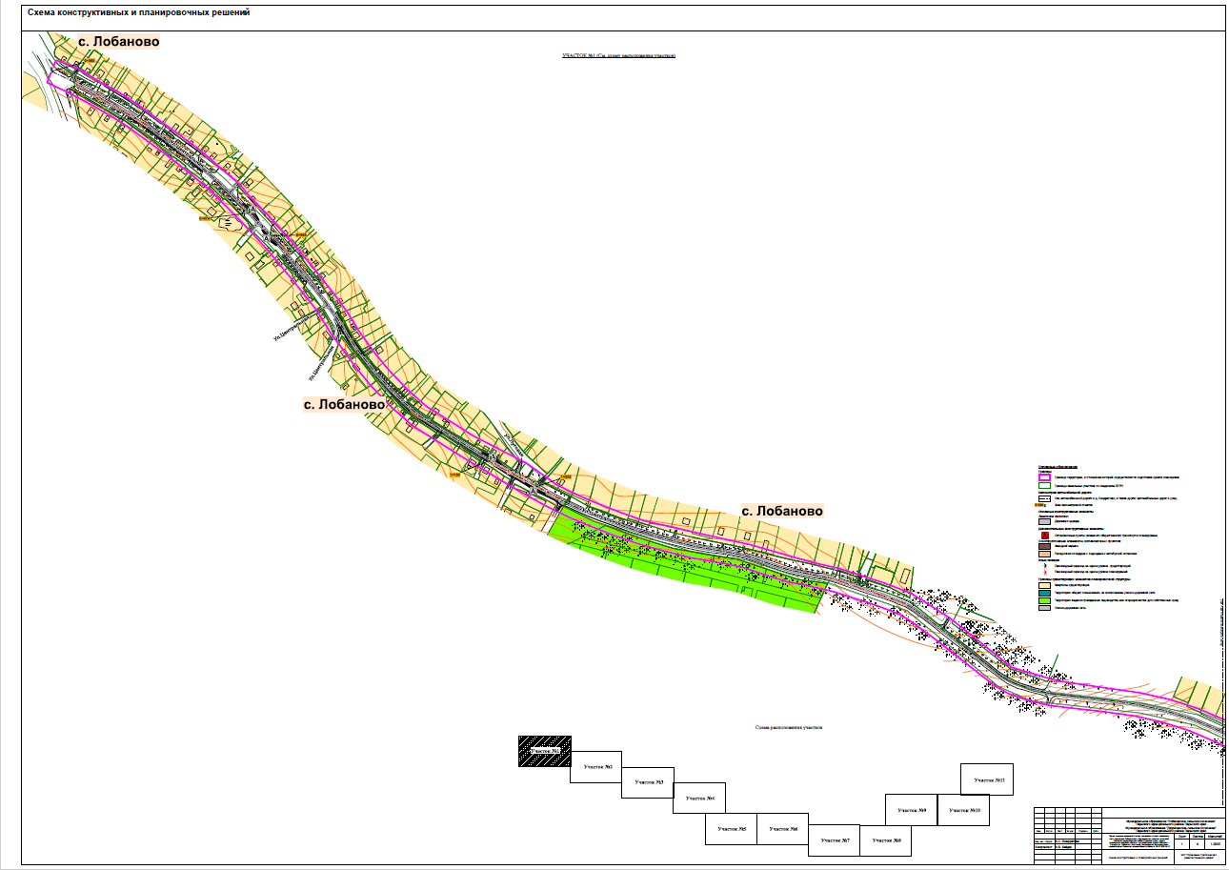
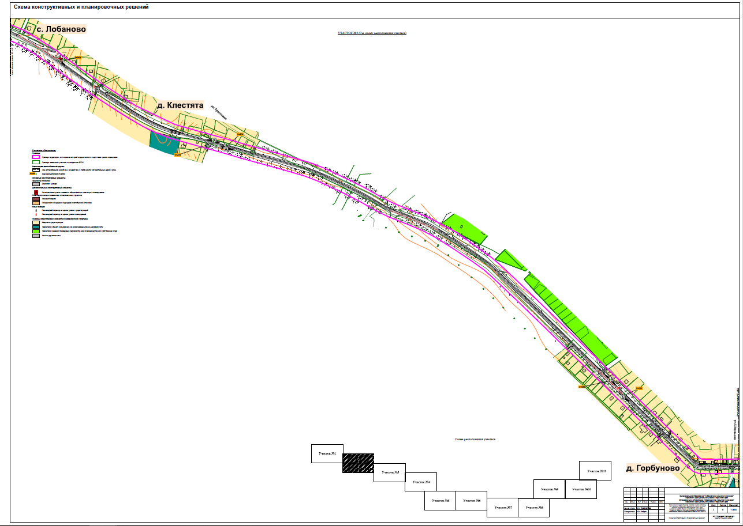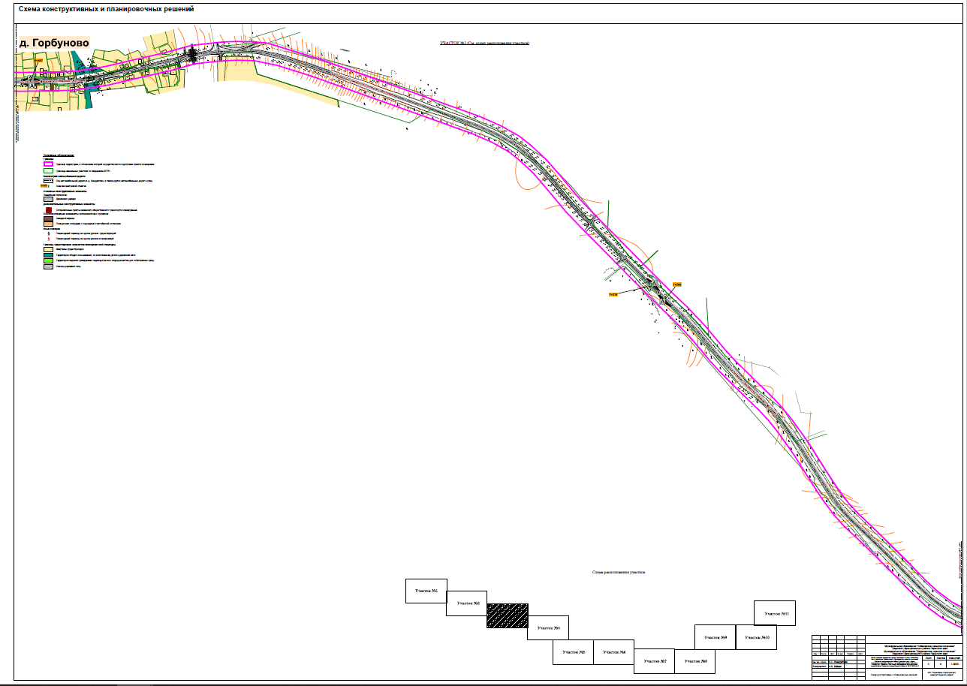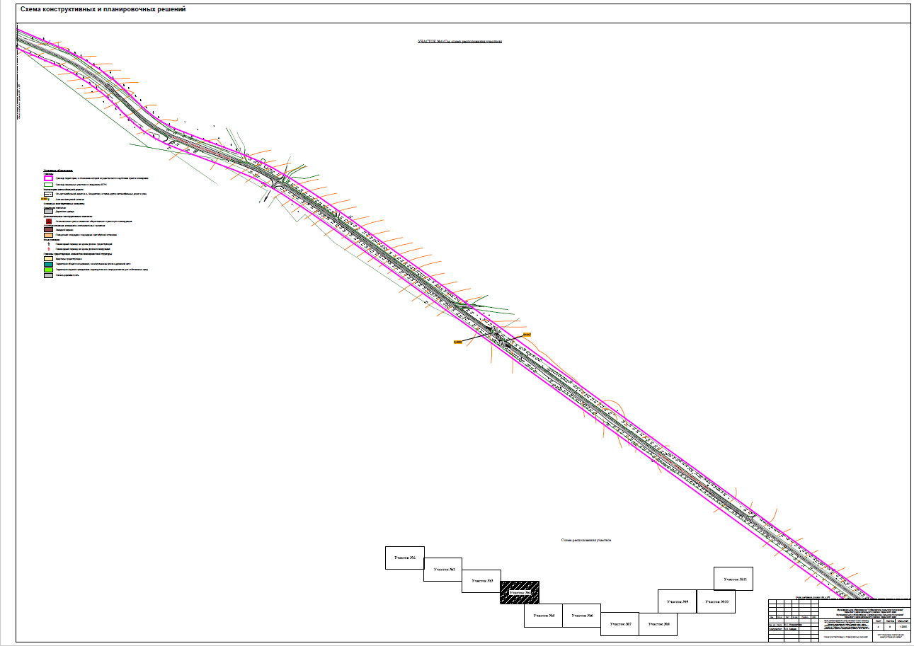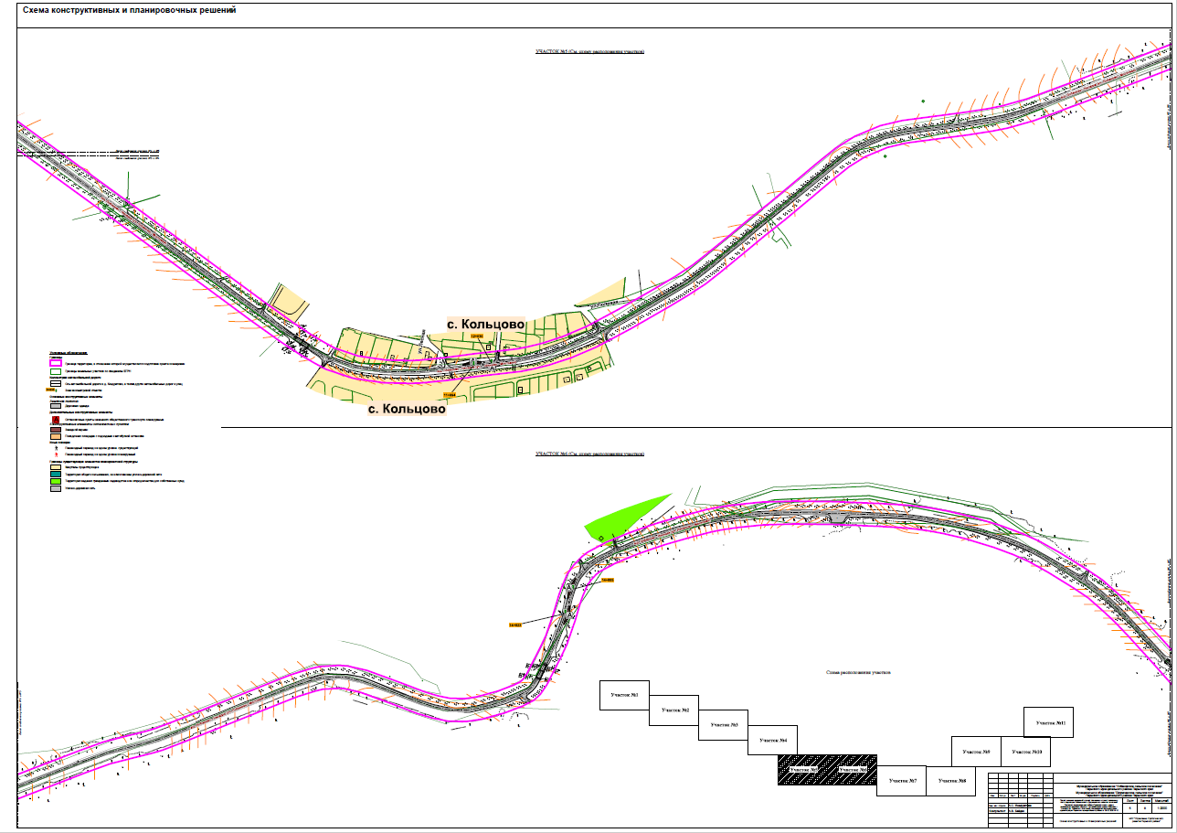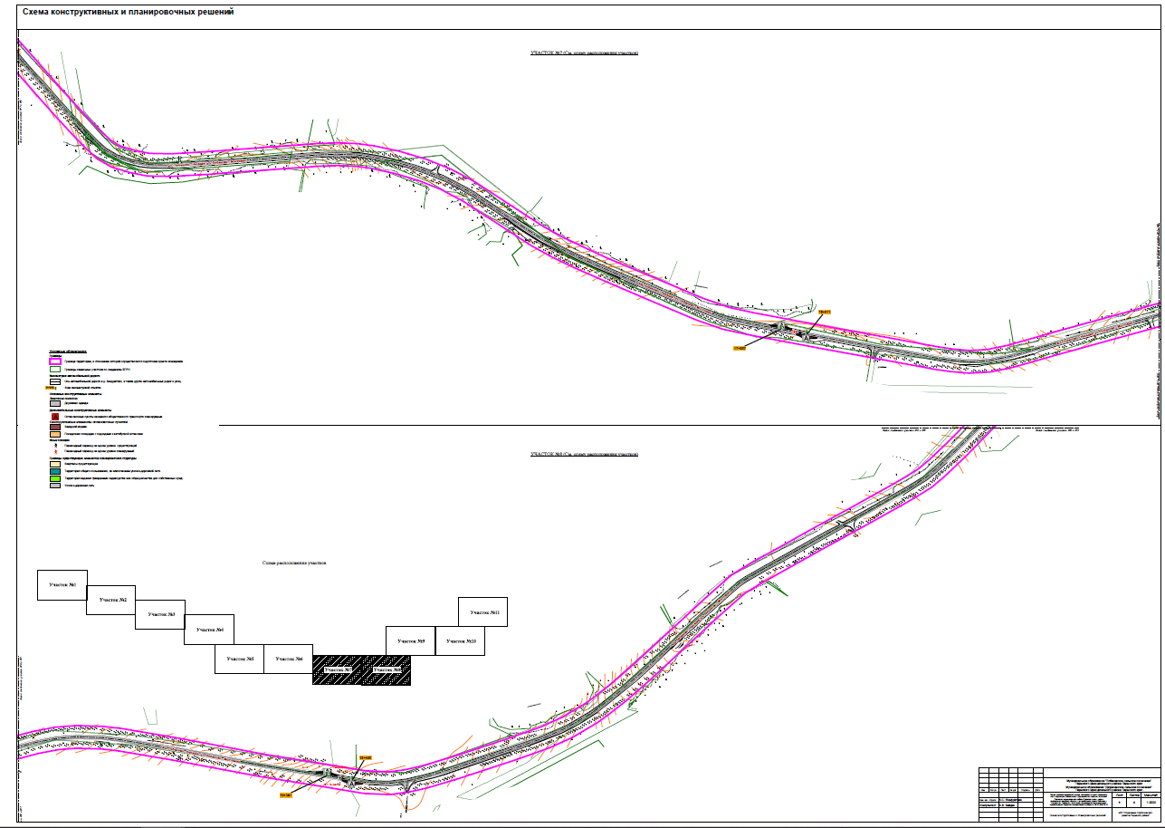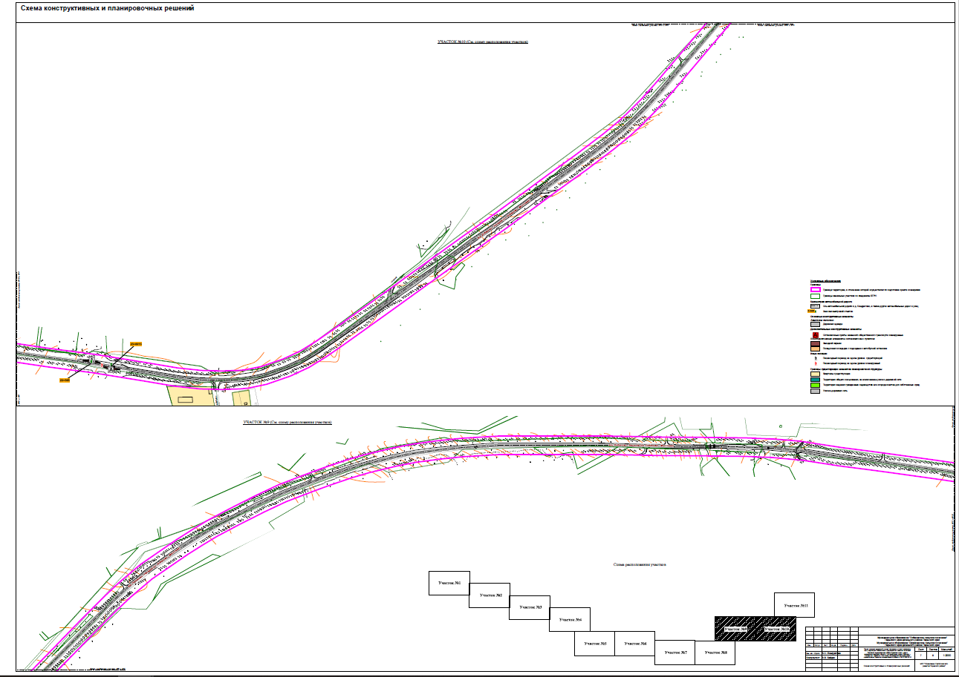

Приложение 3
к постановлению администрации Пермского муниципального района
от 27.01.2022 № СЭД-2022-299-01-01-05.С-32
Раздел 5. Чертеж межевания территории. 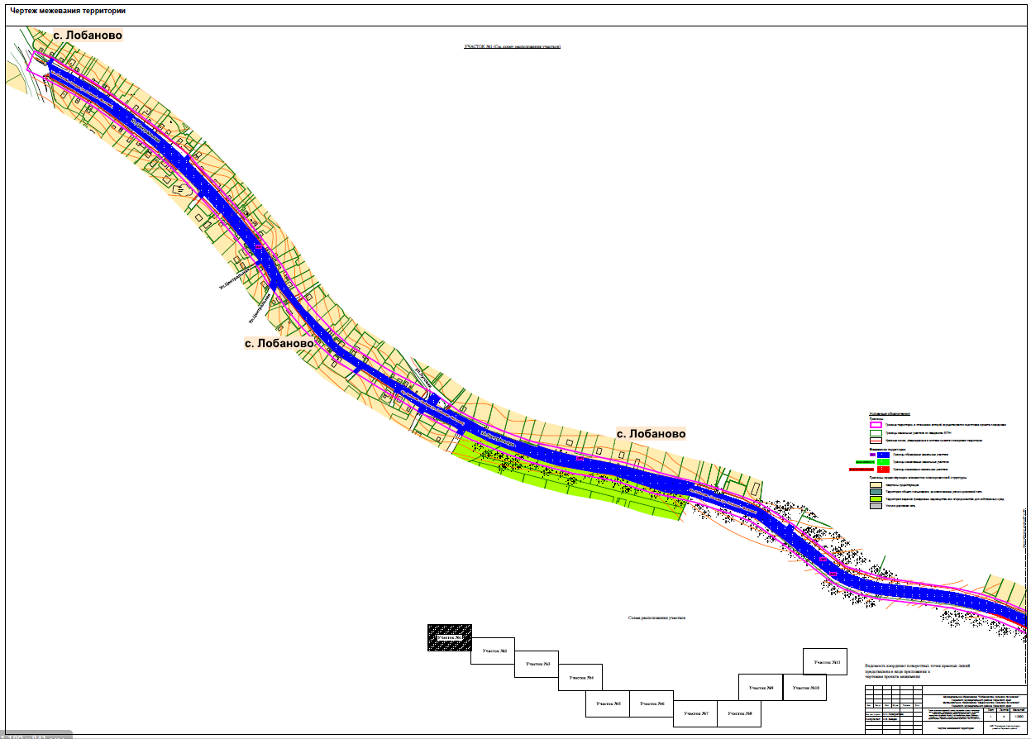
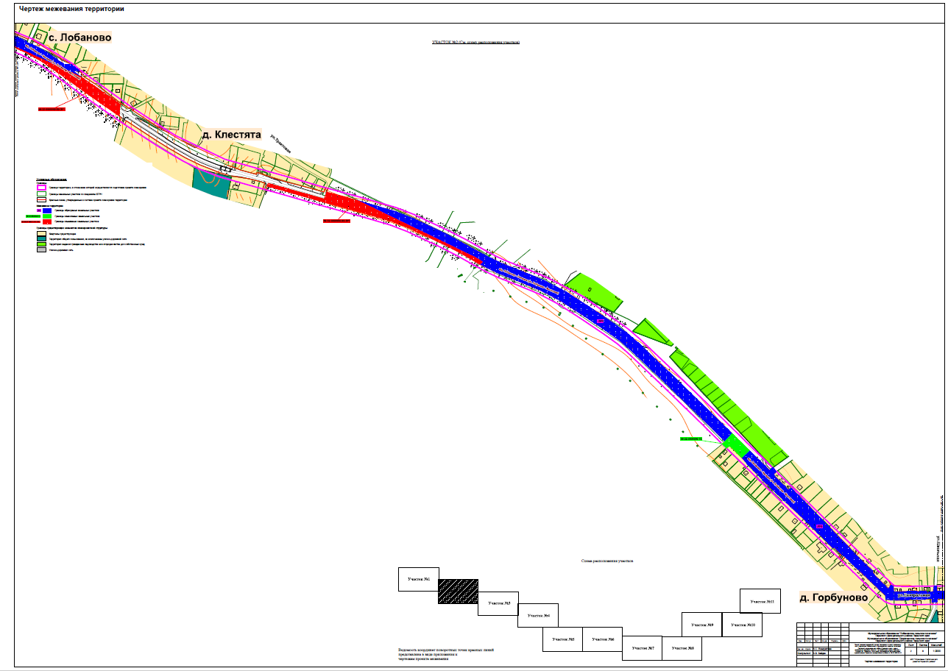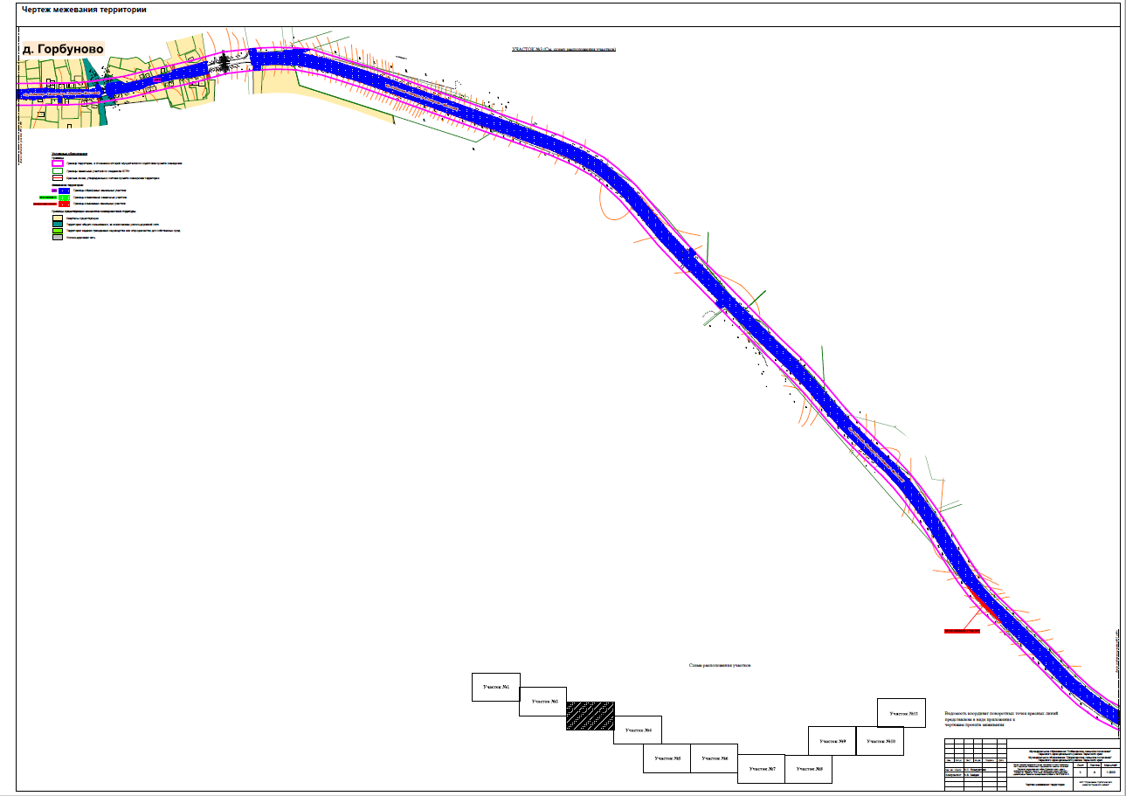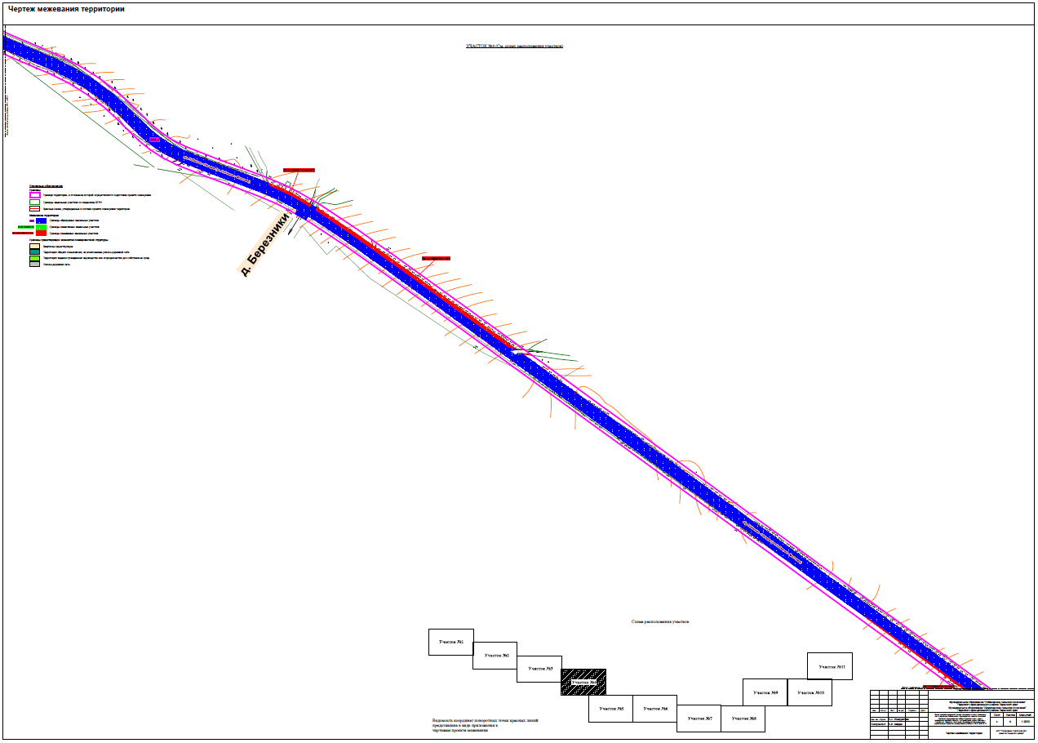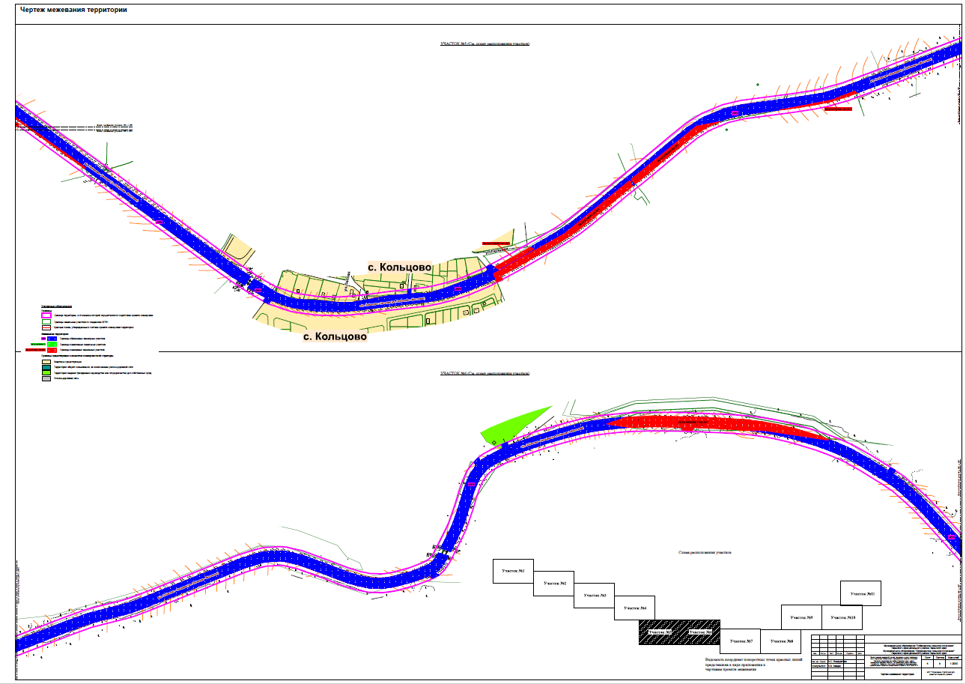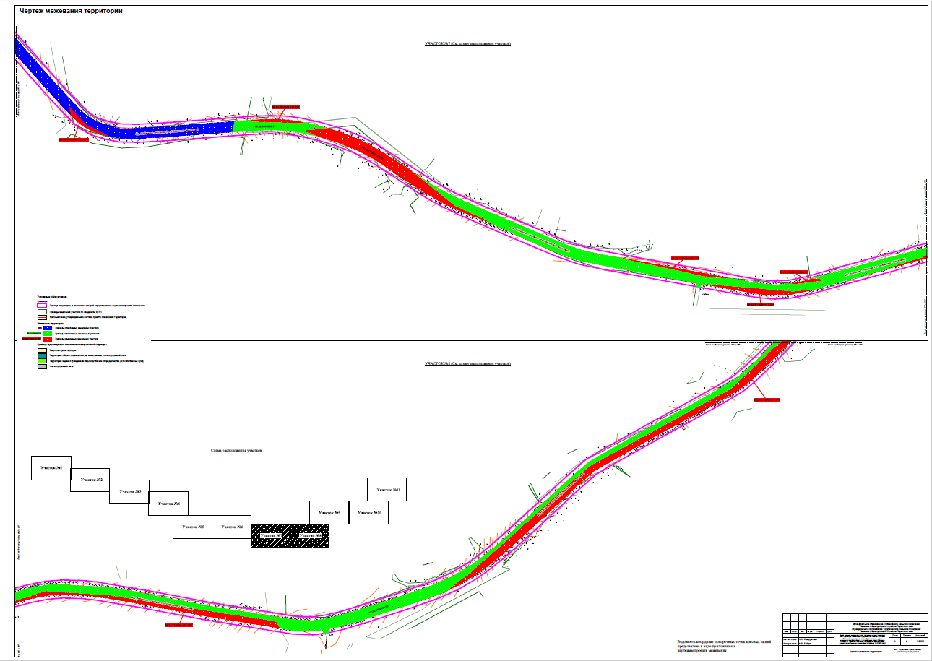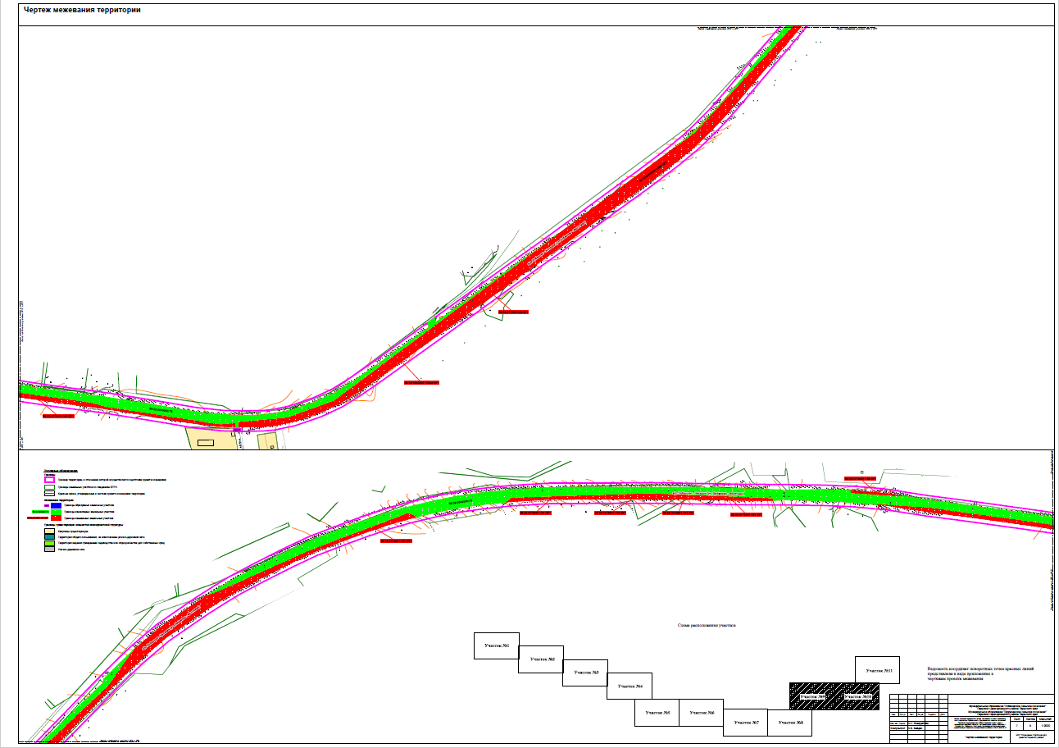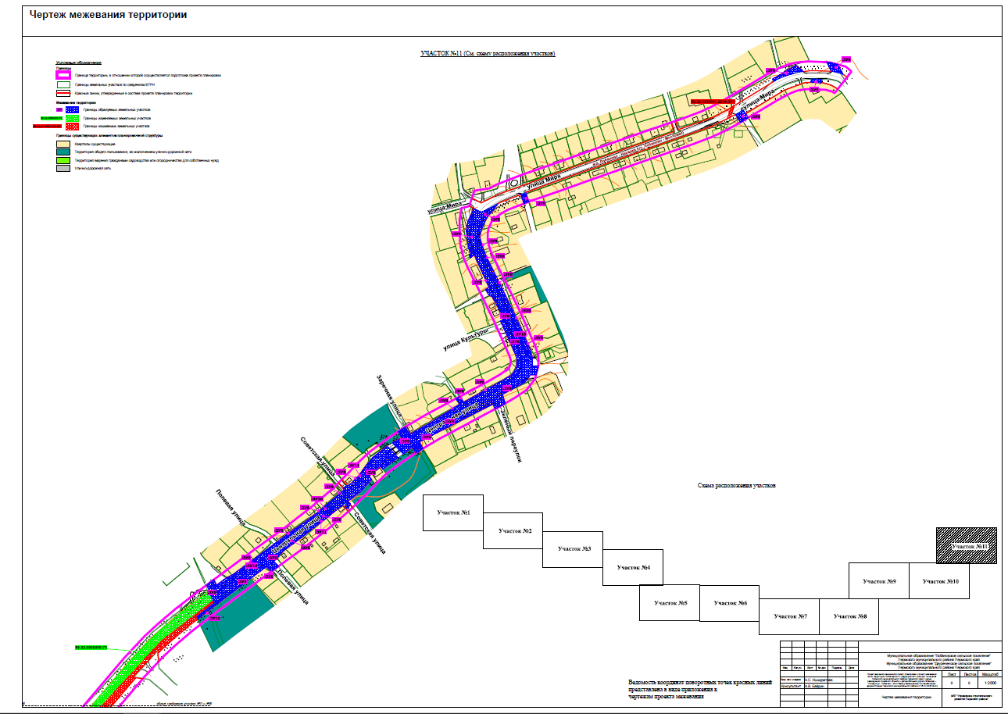
Раздел 6. Текстовая часть.

Цели разработки проекта межевания территории
Проект межевания территории подготовлен в целях определения местоположения границ, образуемых и изменяемых земельных участков, в соответствии с пунктом 1 части 2 статьи 43 Градостроительного кодекса Российской Федерации.
Проектом межевания территории не предусмотрено установление, изменение, отмена красных линий для застроенных территорий, в границах которых не планируется размещение новых объектов капитального строительства, а также установление, изменение, отмена красных линий в связи с образованием и (или) изменением земельного участка, расположенного в границах территории, применительно к которой не предусматривается осуществление деятельности по комплексному и устойчивому развитию территории, при условии, что такие установление, изменение, отмена влекут за собой исключительно изменение границ территории общего пользования, предусмотренные пунктом 2 части 2 статьи 43 Градостроительного кодекса Российской Федерации.

Перечень и сведения о площади образуемых земельных участков и способы их образования. Вид разрешенного использования образуемых земельных участков
Проектом межевания территории предусмотрено образование земельных участков под линейный объект – автомобильная дорога.
В соответствии с частью 4 статьи 36 ГрК РФ действие градостроительного регламента не распространяется на земельные участки предназначенные для размещения линейных объектов и (или) занятые линейными объектами, а также в границах территорий общего пользования.
Виды разрешенного использования образуемых земельных участков установлены в соответствии с приказом Федеральной службы государственной регистрации, кадастра и картографии от 10.11.2020 № П/0412 «Об утверждении классификатора видов разрешенного использования земельных участков».
Линии отступа от красных линий не устанавливаются.

Экспликация образуемых и изменяемых земельных участков
Таблица 1
№ земельного участка на чертеже | Кадастровый номер земельного участка/Обозначение участка | Местоположение участка | Правообладатель | Категория земель | Виды разрешенного использования | Площадь по проекту, кв.м. | Примечание
1 | 2 | 3 | 4 | 5 | 6 | 7 | 8
1 | :ЗУ1 | Пермский край,  р-н Пермский,  с/п Лобановское,  с. Лобаново | - | земли населенных пунктов | Улично-дорожная сеть | 36990 | Многоконтурный земельный участок образуется путем перераспределения земельного участка с кадастровым номером 59:32:0000000:14967 и земель, находящихся в муниципальной собственности.  В результате образуется земельный участок, состоящий из 2 контуров (29427 кв.м. и 7563 кв.м.)
2 | :ЗУ2 | Пермский край, р-н Пермский,  с/п Лобановское,  с. Лобаново | Муниципальное образование "Пермский муниципальный район" | земли населенных пунктов | Улично-дорожная сеть | 14274 | Земельный участок образуется путем перераспределения земельного участка с кадастровым номером 59:32:0000000:14913 и земель, находящихся в муниципальной собственности.
3 | :ЗУ3 | Пермский край, р-н Пермский,  с/п Лобановское | Муниципальное образование "Пермский муниципальный район" | Земли промышленности, энергетики, транспорта, связи, радиовещания, телевидения, информатики, земли для обеспечения космической деятельности, земли обороны, безопасности и земли иного специального назначения | Улично-дорожная сеть | 280472 | Многоконтурный земельный участок образуется путем перераспределения земельного участка с кадастровым номером 59:32:0000000:73, 59:32:0000000:337, 59:32:3890013:72 и земель, находящихся в муниципальной собственности.  В результате образуется земельный участок, состоящий из 7 контуров  (17225,54 кв.м., 25653 кв.м.,  139334,54 кв.м., 1040,51 кв.м.,  52768 кв.м., 15323,60 кв.м.,  29127,11 кв.м)
5 | 59:32:0000000:72 | Пермский край, р-н Пермский,  с/п Лобановское,  д. Горбуново | Муниципальное образование "Пермский муниципальный район" | земли населенных пунктов | Улично-дорожная сеть | 1669 | Уточнение границ и площади земельного после образования земельного участка :ЗУ2. Преобразование из единого землепользования в земельный участок (прекращение существования обособленных (условных) участков, входящих в единое землепользование: 59:32:0890001:5050, 59:32:1260001:537
6 | :ЗУ5 | Пермский край, р-н Пермский, с/п Лобановское,  д. Горбуново | - | земли населенных пунктов | Улично-дорожная сеть | 24646 | Многоконтурный земельный участок образуется путем перераспределения земельного участка с кадастровым номером 59:32:0000000:14955 и земель, находящихся в муниципальной собственности.  В результате образуется земельный участок, состоящий из 2 контуров (20289,39 кв.м. и 4356,17 кв.м.)
7 | :ЗУ6 | Пермский край, р-н Пермский, с/п Лобановское, с. Кольцово | - | земли населенных пунктов | Улично-дорожная сеть | 14132 | Земельный участок образуется путем перераспределения земельного участка с кадастровым номером 59:32:0000000:73 и земель, находящихся в муниципальной собственности.
8 | 59:32:0000000:73 | Пермский край, р-н Пермский, с/п Двуреченское | Муниципальное образование "Пермский муниципальный район | Земли промышленности, энергетики, транспорта, связи, радиовещания, телевидения, информатики, земли для обеспечения космической деятельности, земли обороны, безопасности и земли иного специального назначения | Под объекты транспорта Автомобильного | 134562 | Уточнение границ и площади земельного после образования земельного участка :ЗУ3. Преобразование из единого землепользования в многоконтурный земельный участок (прекращение существования обособленных (условных) участков, входящих в единое землепользование: 59:32:3960006:5165, 59:32:3880301:3, 59:32:3800002:2, 59:32:3710001:33, 59:32:3960006:5163, 59:32:3710001:32, 59:32:3800002:1, 59:32:3710001:34, 59:32:3890013:52, 59:32:3960006:5164, 59:32:3960008:103, 59:32:3780001:27, 59:32:3680012:576, 59:32:3890013:53, 59:32:3510301:4, 59:32:3510301:5), состоящего из 5 контуров (4907,58 кв.м; 68963,34 кв.м; 25227,93 кв.м; 29297,90 кв.м; 6165,57 кв.м)
9 | :ЗУ7 | Пермский край, р-н Пермский, с/п Двуреченское,  д. Дуброво | - | земли населенных пунктов | Улично-дорожная сеть | 73 | образование земельного участка из земель, находящихся в государственной или муниципальной собственности
10 | :ЗУ8 | Пермский край, р-н Пермский, с/п Двуреченское,  д. Мостовая | - | земли населенных пунктов | Улично-дорожная сеть | 14582 | Многоконтурный земельный участок образуется из земель, находящихся в  государственной или муниципальной собственности. В результате образуется земельный участок, состоящий из 34 контуров (564,03 кв.м; 219,79 кв.м; 1153,92 кв.м; 4,36 кв.м.; 417,69 кв.м; 49,17 кв.м; 188,45 кв.м.; 160,99 кв.м; 102,58 кв.м; 2,20 кв.м; 1625,69 кв.м; 5,47 кв.м; 793,86 кв.м; 588,48 кв.м; 549,59 кв.м; 88,30 кв.м; 60,16 кв.м; 2781,98 кв.м; 81.61 кв.м; 992,40 кв.м; 78,00 кв.м; 141,32 кв.м; 221,97 кв.м; 941,64 кв.м; 236,08 кв.м; 49,02 кв.м; 39,80 кв.м; 762,16 кв.м; 584,77 кв.м; 138,97 кв.м; 227,29 кв.м; 363,50 кв.м; 103,09 кв.м; 263,82 кв.м)
11 | :ЗУ9 | Пермский край, р-н Пермский, с/п Лобановское | - | земли сельскохозяйственного назначения | Размещение автомобильных дорог | 2678 | Образование земельного участка путем раздела земельного участка с кадастровым номером 59:32:3890013:79 с сохранением исходного
12 | :ЗУ10 | Пермский край, р-н Пермский, с/п Двуреченское,  д. Мостовая | - | земли населенных пунктов | Улично-дорожная сеть | 6566 | Образование многоконтурного земельного участка путем раздела земельного участка с кадастровым номером 59:32:1100001:2630 с сохранением исходного, состоящего из состоящего из 4 контуров (110,35 кв.м; 1648,94 кв.м; 686,26 кв.м; 4120,90 кв.м)
13 | :ЗУ11 | Пермский край, р-н Пермский, с/п Двуреченское,  д. Мостовая | - | земли населенных пунктов | Улично-дорожная сеть | 1702 | Образование многоконтурного земельного участка путем раздела земельного участка с кадастровым номером 59:32:1100001:1907 с сохранением исходного, состоящего из состоящего из 2 контуров (1286,20 кв.м; 415,44 кв.м)

Перечень и сведения о площади образуемых земельных участков, которые будут отнесены к территориям общего пользования или имуществу общего пользования
Таблица 2
Условный № на чертеже межевания | Вид разрешенного использования земельного участка | Площадь земельного участка по проекту, кв. м | Объект, для которого образовывается земельный участок
:ЗУ1 | Улично-дорожная сеть (12.0.1) | 36990 | автомобильная дорога Лобаново – Насадка (уч. Лобаново – Мостовая)
:ЗУ2 | Улично-дорожная сеть (12.0.1) | 14274
:ЗУ3 | Улично-дорожная сеть (12.0.1) | 280604
:ЗУ5 | Улично-дорожная сеть (12.0.1) | 24646
:ЗУ6 | Улично-дорожная сеть (12.0.1) | 14132
:ЗУ7 | Улично-дорожная сеть (12.0.1) | 73
:ЗУ8 | Улично-дорожная сеть (12.0.1) | 14582
:ЗУ9 | Улично-дорожная сеть (12.0.1) | 2678
:ЗУ10 | Улично-дорожная сеть (12.0.1) | 6566
:ЗУ11 | Улично-дорожная сеть (12.0.1) | 1702

Перечень и сведения о площади земельных участков в отношении которых предполагается изъятие и раздел для муниципальных нужд
Таблица 3
№ № земельного участка на чертеже | Кадастровый номер существующего земельного участка | Площадь существующего земельного участка, кв.м. | Категория земель | Местоположение существующего участка | Правообладатель | Виды разрешенного использования существующего земельного участка | Обозначение участка, предлагаемого к изъятию для муниципальных нужд | Виды разрешенного использования | Площадь по проекту, кв.м. | Примечание
1 | 2 | 3 | 4 | 5 | 6 | 7 | 8 | 9 | 10 | 11
1 | 59:32:0000000:95 | 84806364 | Земли сельскохозяйственного назначения | Пермский край, Пермский район, Лобановское с/п, земли ПНИИСХ | ФЕДЕРАЛЬНОЕ ГОСУДАРСТВЕННОЕ БЮДЖЕТНОЕ УЧРЕЖДЕНИЕ НАУКИ ПЕРМСКИЙ ФЕДЕРАЛЬНЫЙ ИССЛЕДОВАТЕЛЬСКИЙ ЦЕНТР УРАЛЬСКОГО ОТДЕЛЕНИЯ РОССИЙСКОЙ АКАДЕМИИ НАУК  Постоянное (бессрочное) пользование | Для научно-исследовательской деятельности, семеноводства и развития племенного животноводства | 59:32:0000000:95:ЗУ1 | Размещение автомобильных дорог | 11689 | Образование многоконтурного земельного участка путем раздела земельного участка с кадастровым номером 59:32:0000000:95 с сохранением исходного, состоящего из 2 контуров (5273,80 кв.м, 6415,14 кв.м)
2 | 59:32:3890013:346 | 226858 | Земли сельскохозяйственного назначения | Пермский край, Пермский р-н, Лобановское с/п, в 0.8 км на северо-запад от д. Ключи | - | Растениеводство | 59:32:3890013:346:ЗУ1 | Размещение автомобильных дорог | 466 | -
3 | 59:32:3890013:6 | 275057 | Земли сельскохозяйственного назначения | Пермский край, Пермский р-н, Лобановское с/п, в 0,4 км на северо-запад от д Ключи | - | Растениеводство | 59:32:3890013:6:ЗУ1 | Размещение автомобильных дорог | 3220 | -
4 | 59:32:3890013:767 | 1496212 | Земли сельскохозяйственного назначения | Пермский край, Пермский р-н, Лобановское с/п | Репин Александр Анатольевич (аренда) | Для сенокошения и выпаса скота | 59:32:3890013:767:ЗУ1 | Размещение автомобильных дорог | 1006 | -
5 | 59:32:3780001:97 | 2987 | Земли сельскохозяйственного назначения | Пермский край, Пермский р-н, Лобановское с/п, в 0,45 км северо-восточнее с. Кольцово | Верхоланцева Анна Сергеевна (аренда) | Для сенокошения | 59:32:3780001:97:ЗУ1 | Размещение автомобильных дорог | 891
6 | 59:32:3780001:51 | 186089 | Земли сельскохозяйственного назначения | Пермский край, Пермский район, Лобановское с/п, в 0.1 км на юго-восток от д. Кольцово | Религиозная организация "Пермский Успенский женский монастырь Пермской Епархии Русской Православной Церкви Московского Патриархата" | Для ведения подсобного хозяйства | 59:32:3780001:51:ЗУ1 | Размещение автомобильных дорог | 5828 | -
7 | 59:32:3780001:50 | 245764 | Земли сельскохозяйственного назначения | Пермский край, Пермский район, Лобановское с/п, в 0.1 км на юго-восток от д. Кольцово | Религиозная организация "Пермский Успенский женский монастырь Пермской Епархии Русской Православной Церкви Московского Патриархата" | Для ведения подсобного хозяйства | 59:32:3780001:50:ЗУ1 | Размещение автомобильных дорог | 4045 | образование многоконтурного земельного участка путем раздела земельного участка с кадастровым номером 59:32:3780001:50 с сохранением исходного, состоящего из 2 контуров (3380,62 кв.м; 664,39 кв.м)
8 | 59:00:0000000: 7702 | 180180078 | Земли лесного фонда | Пермский край, Пермский муниципальный район, Пермское лесничество, Култаевское участковое лесничество, кварталы № 217, 218, 219, 220, 221, 232, 233, 234, 235, 240, 241, 242, 246, 247, 248, Лобановское участковое лесничество, кварталы №№ 131, 132,142, 143,144,145, 146, 156, 160, 170, 186, 187, 188, 189, 190, 191, 192, 193, 194, 195, 197, 199, 201, 202, 203, 204, 205, 206, 213, 214, 215, 216, 217, 218, 219, 220, 221, 222, 223, 224, 225, 226, 227, 228, 230, 231, 232, 233, 234, 236, 237, 238, 239, 240, 241, 242, 243, 245, 246, 247, 248, 249, 250, 251, 254, 255, 256, 257, 258, 259, 260, 261, 262, 263, 268, 269, 270, 271, 273, 275, 277, 278, 279, 280, 283, 284, 285, 287, 288, 289, 292, 293, 294, 296, 297, 298, 299, 300, Лобановское участковое лесничество, кварталы №№ 1, 2, 3, 4, 5, 6, 7, 8, 10, 14, 15, 16, 18, 20, 21, 22, 23, 24, 25, 32, 33, 36, 37, 38, 39, 48, 49, 50, 51, 65, 66, 67, 68, 71, 72, 73, 74, 75, 76, 86, 87, 88, 94, 96, 110, 112, 114, 124, 125, 152 | РФ | Для ведения лесного хозяйства | 59:00:0000000:7702:ЗУ1 | Размещение автомобильных дорог | 12803 | образование многоконтурного земельного участка путем раздела земельного участка с кадастровым номером 59:00:0000000:7702 с сохранением исходного, состоящего из 3 контуров (359,41 кв.м.; 11731,63 кв.м; 711,75 кв.м)
9 | 59:32:3710001:116 | 183748 | Земли сельскохозяйственного назначения | Пермский край, р-н Пермский, с.п. Двуреченское, в 5,200 км, по направлению на юго-запад от п. Горный | - | Для сельскохозяйственного производства | 59:32:3710001:116:ЗУ1 | Размещение автомобильных дорог | 560 | -
110 | 59:32:3710001:23 | 96497 | Земли сельскохозяйственного назначения | Пермский край, р-н Пермский, с.п. Двуреченское, в 5,24 км, по направлению на юго-запад от п. Горный | Миков Сергей Федорович | Для сельскохозяйственного производства | 59:32:3710001:23:ЗУ1 | Размещение автомобильных дорог | 9573 | -
111 | 59:32:3710001:135 | 71828 | Земли сельскохозяйственного назначения | Пермский край, р-н Пермский, с.п. Двуреченское, в 4.660 км, по направлению на юго-запад от п. Горный | Миков Сергей Федорович | Для сельскохозяйственного производства | 59:32:3710001:135:ЗУ1 | Размещение автомобильных дорог | 1047 | изъятие многоконтурного земельного участка, состоящего из 2 контуров (781,27 кв.м; 266,03 кв.м)
112 | 59:32:3710001:117 | 137753 | Земли сельскохозяйственного назначения | край Пермский, р-н Пермский, с/п Двуреченское, п. Горный, п. Горный | Миков Сергей Федорович | Для сельскохозяйственного производства | 59:32:3710001:117:ЗУ1 | Размещение автомобильных дорог | 8122 | изъятие многоконтурного земельного участка, состоящего из 2 контуров (1870,90 кв.м; 6250,81 кв.м)
113 | 59:32:3710001:97 | 131738 | Земли сельскохозяйственного назначения | Пермский край, р-н Пермский, с.п. Двуреченское, в 2.430 км, по направлению на юго-запад от п. Горный | Миков Сергей Федорович | Для сельскохозяйственного производства | 59:32:3710001:97:ЗУ1 | Размещение автомобильных дорог | 27760 | -
114 | 59:32:3710001:151 | 1073075 | Земли сельскохозяйственного назначения | Пермский край, Пермский район, Двуреченское с/п, в 1.30 км юго-западнее п. Горный | - | Для сельскохозяйственного производства | 59:32:3710001:151:ЗУ1 | Размещение автомобильных дорог | 2743 | изъятие многоконтурного земельного участка, состоящего из 3 контуров (1372,97 кв.м; 1136,80 кв.м; 233,67)
115 | 59:32:3710001:109 | 4846 | Земли сельскохозяйственного назначения | край Пермский, р-н Пермский, с/п Двуреченское, п. Горный, п. Горный | Миков Сергей Федорович | Для сельскохозяйственного производства | 59:32:3710001:109:ЗУ1 | Размещение автомобильных дорог | 1903 | -
116 | 59:32:3710001:107 | 206732 | Земли сельскохозяйственного назначения | Пермский край, р-н Пермский, с.п. Двуреченское, в 0.880 км, по направлению на юг от п. Горный | Миков Сергей Федорович | Для сельскохозяйственного производства | 59:32:3710001:107:ЗУ1 | Размещение автомобильных дорог | 1202 | -
117 | 59:32:3710001:129 | 28742 | Земли сельскохозяйственного назначения | Пермский край, р-н Пермский, с.п. Двуреченское, в 0,920 км, по направлению на северо-запад от д. Дуброво | - | Для сельскохозяйственного производства | 59:32:3710001:129:ЗУ1 | Размещение автомобильных дорог | 376 | -
118 | 59:32:3710001:141 | 161464 | Земли сельскохозяйственного назначения | Пермский край, р-н Пермский, с.п. Двуреченское, в 0.810 км, по направлению на юго-запад от п. Горный | Леготкина Оксана Григорьевна | Для сельскохозяйственного производства | 59:32:3710001:141:ЗУ1 | Размещение автомобильных дорог | 5637 | -
119 | 59:32:0000000:12944 | 433820 | Земли сельскохозяйственного назначения | Пермский край, Пермский район, Двуреченское с/п, в 0,92 км северо-восточнее д. Дуброво | Миков Сергей Федорович | Для сельскохозяйственного производства | 59:32:0000000:12944:ЗУ1 | Размещение автомобильных дорог | 33460 | изъятие многоконтурного земельного участка, состоящего из 2 контуров (10285,27 кв.м; 23174,39 кв.м)
220 | 59:32:3710001:98 | 3601 | Земли сельскохозяйственного назначения | край Пермский, р-н Пермский, с/п Двуреченское, п. Горный, п. Горный | Миков Сергей Федорович | Для сельскохозяйственного производства | 59:32:3710001:98:ЗУ1 | Размещение автомобильных дорог | 1054 | -
221 | 59:32:1100001:2030 | 1325 | Земли населенных пунктов | Пермский край, Пермский район, Двуреченское с/п, д. Мостовая, ул. Березовая, 3 | Аренда | Для размещения воздушных линий электропередачи | 59:32:1100001:2030:ЗУ1 | Размещение автомобильных дорог | 81 | -

Сведения о границах территории, в отношении которой утвержден проект межевания
Утвержденные проекты планировки и проекты межевания территории в границах территории проектирования:
- Проект планировки и проект межевания части территории Лобановского и Двуреченского сельских поселений Пермского муниципального района Пермского края с целью размещения линейного объекта – автомобильная дорога Лобаново – Насадка (уч. Лобаново – Мостовая) от 05 февраля 2020 № 42.
- Проект планировки и проект межевания части территории д. Мостовая Двуреченского сельского поселения Пермского муниципального района Пермского края, с целью строительства распределительного газопровода от 28.12.2017 № 566-С.

Каталог координат границ проектирования
Система координат МСК 59
Обозначение характерных точек | Координаты, м
 | Х | У
1 | 2 | 3
1 | 501228.38 | 2235307.38
2 | 501209.61 | 2235322.68
3 | 501166.80 | 2235363.97
4 | 501129.64 | 2235397.32
5 | 501073.10 | 2235444.55
6 | 501013.86 | 2235491.86
7 | 500982.35 | 2235514.53
8 | 500946.09 | 2235536.69
9 | 500905.09 | 2235566.13
10 | 500871.23 | 2235593.90
11 | 500830.65 | 2235632.68
12 | 500799.85 | 2235667.82
13 | 500743.01 | 2235758.03
14 | 500689.48 | 2235861.98
15 | 500648.08 | 2235919.97
16 | 500626.57 | 2235963.94
17 | 500615.11 | 2235991.06
18 | 500594.43 | 2236043.69
19 | 500578.73 | 2236088.13
20 | 500540.21 | 2236256.36
21 | 500532.11 | 2236294.57
22 | 500498.12 | 2236413.17
23 | 500485.99 | 2236467.21
24 | 500457.39 | 2236555.34
25 | 500439.26 | 2236603.15
26 | 500426.74 | 2236624.17
27 | 500390.11 | 2236680.92
28 | 500294.64 | 2236800.77
29 | 500268.38 | 2236889.48
30 | 500254.39 | 2236986.05
31 | 500245.68 | 2237048.05
32 | 500233.31 | 2237103.58
33 | 500215.53 | 2237160.05
34 | 500197.20 | 2237202.96
35 | 500173.92 | 2237259.31
36 | 500149.88 | 2237298.35
37 | 500110.56 | 2237361.03
38 | 500096.51 | 2237376.74
39 | 500006.52 | 2237501.83
40 | 499949.22 | 2237589.20
41 | 499932.45 | 2237616.15
42 | 499873.35 | 2237739.34
43 | 499852.74 | 2237812.18
44 | 499829.58 | 2237895.72
45 | 499804.05 | 2237984.11
46 | 499775.09 | 2238089.92
47 | 499752.23 | 2238168.05
48 | 499734.65 | 2238213.67
49 | 499693.92 | 2238300.14
50 | 499672.02 | 2238343.17
51 | 499638.45 | 2238402.98
52 | 499628.69 | 2238421.99
53 | 499619.94 | 2238440.54
54 | 499600.11 | 2238490.73
55 | 499577.96 | 2238544.52
56 | 499562.20 | 2238574.97
57 | 499548.08 | 2238601.45
58 | 499530.14 | 2238635.31
59 | 499473.78 | 2238713.81
60 | 499446.58 | 2238751.54
61 | 499421.73 | 2238780.15
62 | 499338.50 | 2238867.95
63 | 499313.19 | 2238893.71
64 | 499257.92 | 2238950.97
65 | 499203.64 | 2239006.10
66 | 499160.56 | 2239049.79
67 | 499123.25 | 2239088.23
68 | 499086.67 | 2239125.18
69 | 499043.39 | 2239169.64
70 | 499003.90 | 2239209.98
71 | 498941.54 | 2239273.55
72 | 498888.74 | 2239328.05
73 | 498837.59 | 2239380.66
74 | 498810.87 | 2239409.13
75 | 498804.63 | 2239416.41
76 | 498803.57 | 2239419.14
77 | 498802.73 | 2239439.63
78 | 498803.61 | 2239523.44
79 | 498805.18 | 2239647.02
80 | 498806.19 | 2239674.25
81 | 498809.69 | 2239705.68
82 | 498818.61 | 2239762.78
83 | 498832.37 | 2239820.74
84 | 498842.77 | 2239865.76
85 | 498852.29 | 2239908.09
86 | 498870.19 | 2239972.59
87 | 498878.23 | 2240043.35
88 | 498880.21 | 2240086.01
89 | 498878.37 | 2240134.50
90 | 498876.00 | 2240160.00
91 | 498838.98 | 2240281.73
92 | 498788.56 | 2240422.56
93 | 498737.21 | 2240566.44
94 | 498696.35 | 2240679.71
95 | 498673.35 | 2240732.25
96 | 498648.00 | 2240777.39
97 | 498625.32 | 2240806.19
98 | 498589.35 | 2240844.93
99 | 498548.64 | 2240880.06
100 | 498493.33 | 2240926.13
101 | 498457.58 | 2240960.24
102 | 498411.82 | 2241005.75
103 | 498326.85 | 2241089.33
104 | 498266.72 | 2241149.39
105 | 498228.24 | 2241190.05
106 | 498181.54 | 2241234.30
107 | 498124.84 | 2241281.69
108 | 498098.98 | 2241305.33
109 | 498053.16 | 2241351.43
110 | 498007.59 | 2241398.59
111 | 497981.51 | 2241422.83
112 | 497954.58 | 2241444.69
113 | 497914.65 | 2241473.77
114 | 497888.16 | 2241492.16
115 | 497827.06 | 2241530.40
116 | 497780.61 | 2241560.77
117 | 497746.28 | 2241586.38
118 | 497722.60 | 2241607.80
119 | 497683.08 | 2241649.80
120 | 497614.81 | 2241719.45
121 | 497556.47 | 2241775.89
122 | 497529.78 | 2241804.86
123 | 497503.91 | 2241839.96
124 | 497486.74 | 2241873.47
125 | 497452.36 | 2241953.92
126 | 497437.38 | 2241989.11
127 | 497414.68 | 2242034.39
128 | 497387.81 | 2242077.53
129 | 497355.78 | 2242120.78
130 | 497330.26 | 2242148.52
131 | 497300.98 | 2242178.23
132 | 497278.96 | 2242201.01
133 | 497261.60 | 2242222.63
134 | 497246.72 | 2242245.70
135 | 497231.91 | 2242274.93
136 | 497206.19 | 2242340.34
137 | 497164.76 | 2242451.08
138 | 497145.09 | 2242498.71
139 | 497128.73 | 2242530.84
140 | 497100.60 | 2242579.04
141 | 497044.91 | 2242663.06
142 | 496989.58 | 2242741.15
143 | 496917.44 | 2242841.27
144 | 496867.49 | 2242910.70
145 | 496818.56 | 2242978.05
146 | 496774.79 | 2243038.04
147 | 496715.87 | 2243119.49
148 | 496646.53 | 2243214.39
149 | 496589.36 | 2243293.66
150 | 496540.34 | 2243360.91
151 | 496467.69 | 2243460.95
152 | 496400.69 | 2243552.98
153 | 496343.38 | 2243632.46
154 | 496281.07 | 2243717.33
155 | 496196.86 | 2243833.19
156 | 496125.17 | 2243931.90
157 | 496054.24 | 2244029.20
158 | 495968.27 | 2244147.18
159 | 495895.99 | 2244246.67
160 | 495766.00 | 2244423.52
161 | 495706.33 | 2244504.47
162 | 495663.84 | 2244563.99
163 | 495637.77 | 2244603.20
164 | 495623.26 | 2244628.33
165 | 495613.00 | 2244647.16
166 | 495597.10 | 2244694.48
167 | 495588.97 | 2244750.43
168 | 495588.03 | 2244801.83
169 | 495588.65 | 2244817.40
170 | 495593.94 | 2244870.67
171 | 495601.39 | 2244926.51
172 | 495611.38 | 2245014.68
173 | 495615.74 | 2245036.58
174 | 495623.03 | 2245066.18
175 | 495636.82 | 2245107.96
176 | 495656.76 | 2245154.84
177 | 495692.56 | 2245221.97
178 | 495736.63 | 2245298.68
179 | 495758.25 | 2245334.80
180 | 495779.77 | 2245367.82
181 | 495800.85 | 2245394.74
182 | 495840.53 | 2245443.36
183 | 495874.76 | 2245484.51
184 | 495906.69 | 2245525.14
185 | 495943.61 | 2245569.35
186 | 495983.72 | 2245617.09
187 | 496016.02 | 2245657.22
188 | 496039.87 | 2245695.77
189 | 496061.22 | 2245747.02
190 | 496071.63 | 2245791.59
191 | 496087.99 | 2245916.09
192 | 496095.54 | 2245964.67
193 | 496101.17 | 2245993.25
194 | 496115.18 | 2246042.61
195 | 496155.20 | 2246151.01
196 | 496183.53 | 2246225.13
197 | 496230.47 | 2246347.07
198 | 496274.11 | 2246460.30
199 | 496291.50 | 2246508.57
200 | 496303.27 | 2246554.35
201 | 496313.46 | 2246595.43
202 | 496318.58 | 2246612.71
203 | 496332.36 | 2246649.01
204 | 496372.41 | 2246749.45
205 | 496400.33 | 2246819.29
206 | 496419.35 | 2246866.91
207 | 496427.23 | 2246887.33
208 | 496438.73 | 2246924.61
209 | 496443.54 | 2246944.20
210 | 496445.91 | 2246983.85
211 | 496444.73 | 2247000.94
212 | 496435.76 | 2247040.54
213 | 496410.94 | 2247108.50
214 | 496392.59 | 2247156.54
215 | 496384.64 | 2247183.13
216 | 496379.61 | 2247208.08
217 | 496378.92 | 2247237.62
218 | 496382.67 | 2247262.44
219 | 496394.38 | 2247304.86
220 | 496406.10 | 2247335.66
221 | 496412.54 | 2247348.97
222 | 496418.10 | 2247354.95
223 | 496430.52 | 2247363.41
224 | 496481.85 | 2247389.60
225 | 496505.77 | 2247400.92
226 | 496550.95 | 2247416.46
227 | 496585.21 | 2247426.51
228 | 496600.62 | 2247431.76
229 | 496630.40 | 2247444.38
230 | 496648.01 | 2247457.27
231 | 496665.47 | 2247474.13
232 | 496674.31 | 2247485.75
233 | 496694.32 | 2247523.16
234 | 496713.37 | 2247569.90
235 | 496727.57 | 2247610.62
236 | 496733.60 | 2247628.90
237 | 496747.01 | 2247675.85
238 | 496759.61 | 2247723.99
239 | 496764.89 | 2247750.59
240 | 496769.69 | 2247784.10
241 | 496774.95 | 2247836.67
242 | 496776.91 | 2247901.13
243 | 496775.72 | 2247985.13
244 | 496772.01 | 2248076.58
245 | 496768.48 | 2248134.22
246 | 496763.19 | 2248175.73
247 | 496756.97 | 2248210.36
248 | 496746.34 | 2248256.12
249 | 496727.35 | 2248318.88
250 | 496711.72 | 2248360.82
251 | 496695.86 | 2248396.30
252 | 496673.11 | 2248437.00
253 | 496640.47 | 2248489.78
254 | 496618.39 | 2248522.61
255 | 496588.45 | 2248556.58
256 | 496566.59 | 2248579.86
257 | 496535.88 | 2248609.27
258 | 496487.32 | 2248653.64
259 | 496430.36 | 2248704.22
260 | 496388.62 | 2248740.97
261 | 496344.64 | 2248780.09
262 | 496311.88 | 2248810.68
263 | 496286.86 | 2248834.91
264 | 496269.85 | 2248854.30
265 | 496258.44 | 2248873.59
266 | 496249.38 | 2248904.45
267 | 496243.90 | 2248932.58
268 | 496243.01 | 2248976.05
269 | 496247.20 | 2249048.86
270 | 496255.45 | 2249158.48
271 | 496263.71 | 2249273.18
272 | 496265.15 | 2249313.51
273 | 496263.79 | 2249354.72
274 | 496259.13 | 2249389.69
275 | 496247.96 | 2249441.68
276 | 496231.85 | 2249496.06
277 | 496211.68 | 2249546.29
278 | 496185.28 | 2249595.59
279 | 496143.80 | 2249659.04
280 | 496111.89 | 2249707.89
281 | 496095.09 | 2249734.12
282 | 496073.50 | 2249773.22
283 | 496053.42 | 2249815.37
284 | 496031.69 | 2249862.31
285 | 495988.75 | 2249964.97
286 | 495948.34 | 2250061.03
287 | 495930.70 | 2250111.70
288 | 495919.60 | 2250163.10
289 | 495891.50 | 2250311.91
290 | 495869.50 | 2250433.51
291 | 495850.27 | 2250537.67
292 | 495845.92 | 2250567.71
293 | 495842.98 | 2250601.30
294 | 495845.03 | 2250636.99
295 | 495853.37 | 2250678.32
296 | 495881.97 | 2250779.24
297 | 495909.71 | 2250879.63
298 | 495936.68 | 2250977.54
299 | 495948.57 | 2251022.98
300 | 495957.07 | 2251067.14
301 | 495960.45 | 2251110.01
302 | 495958.71 | 2251165.47
303 | 495954.21 | 2251204.18
304 | 495935.06 | 2251317.24
305 | 495902.51 | 2251489.96
306 | 495880.42 | 2251626.76
307 | 495868.30 | 2251700.13
308 | 495866.24 | 2251746.99
309 | 495870.71 | 2251779.97
310 | 495878.24 | 2251813.22
311 | 495896.82 | 2251875.72
312 | 495933.28 | 2251986.81
313 | 495957.71 | 2252055.81
314 | 495977.71 | 2252100.02
315 | 496005.52 | 2252146.58
316 | 496018.27 | 2252164.15
317 | 496045.38 | 2252199.01
318 | 496086.11 | 2252245.75
319 | 496131.32 | 2252294.94
320 | 496176.80 | 2252344.16
321 | 496216.75 | 2252387.17
322 | 496246.18 | 2252420.35
323 | 496267.98 | 2252445.39
324 | 496290.47 | 2252482.97
325 | 496323.58 | 2252542.33
326 | 496360.26 | 2252607.87
327 | 496407.15 | 2252693.38
328 | 496451.57 | 2252773.06
329 | 496465.96 | 2252797.79
330 | 496483.18 | 2252825.31
331 | 496502.40 | 2252847.90
332 | 496540.83 | 2252888.31
333 | 496583.26 | 2252929.85
334 | 496635.23 | 2252980.50
335 | 496702.00 | 2253045.15
336 | 496755.32 | 2253098.58
337 | 496789.84 | 2253135.04
338 | 496835.85 | 2253189.44
339 | 496870.03 | 2253238.94
340 | 496897.44 | 2253278.77
341 | 496922.06 | 2253317.57
342 | 496944.48 | 2253354.49
343 | 496974.59 | 2253411.26
344 | 497007.52 | 2253476.46
345 | 497033.65 | 2253532.02
346 | 497059.16 | 2253598.46
347 | 497075.27 | 2253642.06
348 | 497094.90 | 2253699.98
349 | 497107.73 | 2253743.91
350 | 497124.66 | 2253814.08
351 | 497134.37 | 2253863.60
352 | 497142.31 | 2253922.23
353 | 497148.69 | 2253983.97
354 | 497154.21 | 2254075.27
355 | 497154.40 | 2254182.44
356 | 497154.51 | 2254346.51
357 | 497151.81 | 2254485.82
358 | 497150.75 | 2254615.20
359 | 497149.81 | 2254688.62
360 | 497146.96 | 2254759.20
361 | 497141.69 | 2254823.81
362 | 497125.54 | 2254929.06
363 | 497116.75 | 2254997.64
364 | 497109.34 | 2255052.60
365 | 497091.45 | 2255181.15
366 | 497074.52 | 2255295.13
367 | 497060.12 | 2255405.57
368 | 497039.77 | 2255532.16
369 | 497026.62 | 2255609.28
370 | 497022.87 | 2255644.65
371 | 497020.22 | 2255669.50
372 | 497019.10 | 2255719.08
373 | 497020.22 | 2255759.63
374 | 497021.84 | 2255777.31
375 | 497030.26 | 2255817.74
376 | 497048.91 | 2255871.75
377 | 497068.72 | 2255914.27
378 | 497093.17 | 2255953.71
379 | 497120.29 | 2255993.01
380 | 497153.69 | 2256039.70
381 | 497194.63 | 2256096.82
382 | 497226.37 | 2256140.92
383 | 497268.93 | 2256199.63
384 | 497311.09 | 2256258.27
385 | 497348.78 | 2256310.40
386 | 497411.54 | 2256398.83
387 | 497459.61 | 2256464.55
388 | 497508.46 | 2256530.81
389 | 497556.24 | 2256597.19
390 | 497607.66 | 2256665.02
391 | 497639.95 | 2256704.06
392 | 497660.24 | 2256725.96
393 | 497696.31 | 2256761.75
394 | 497732.43 | 2256793.77
395 | 497812.92 | 2256861.84
396 | 497881.56 | 2256919.70
397 | 497967.45 | 2256992.59
398 | 498004.53 | 2257027.14
399 | 498025.04 | 2257049.47
400 | 498049.38 | 2257078.15
401 | 498082.77 | 2257121.30
402 | 498144.20 | 2257203.95
403 | 498184.73 | 2257260.09
404 | 498219.55 | 2257304.82
405 | 498247.42 | 2257337.16
406 | 498269.69 | 2257360.07
407 | 498296.01 | 2257385.33
408 | 498311.04 | 2257401.58
409 | 498333.49 | 2257431.66
410 | 498352.88 | 2257461.18
411 | 498373.42 | 2257496.00
412 | 498400.07 | 2257545.67
413 | 498427.19 | 2257596.43
414 | 498440.31 | 2257619.19
415 | 498448.51 | 2257631.20
416 | 498453.37 | 2257634.95
417 | 498460.34 | 2257636.75
418 | 498464.49 | 2257636.64
419 | 498471.89 | 2257634.21
420 | 498528.76 | 2257608.99
421 | 498587.65 | 2257580.37
422 | 498617.93 | 2257565.20
423 | 498633.79 | 2257558.38
424 | 498658.13 | 2257552.38
425 | 498680.19 | 2257551.71
426 | 498697.61 | 2257551.56
427 | 498717.05 | 2257554.47
428 | 498720.61 | 2257567.52
429 | 498746.37 | 2257576.21
430 | 498750.08 | 2257600.92
431 | 498756.86 | 2257613.82
432 | 498772.90 | 2257655.38
433 | 498791.09 | 2257708.26
434 | 498805.95 | 2257749.53
435 | 498828.37 | 2257812.91
436 | 498845.04 | 2257860.56
437 | 498867.49 | 2257925.57
438 | 498877.79 | 2257952.76
439 | 498885.79 | 2257970.27
440 | 498896.76 | 2257990.53
441 | 498917.16 | 2258025.05
442 | 498938.50 | 2258060.54
443 | 498950.44 | 2258083.42
444 | 498956.96 | 2258099.83
445 | 498960.05 | 2258113.25
446 | 498961.70 | 2258133.43
447 | 498960.25 | 2258168.05
448 | 498952.82 | 2258195.05
449 | 498944.94 | 2258204.18
450 | 498908.73 | 2258176.13
451 | 498911.32 | 2258172.51
452 | 498914.51 | 2258160.90
453 | 498915.62 | 2258134.36
454 | 498914.47 | 2258120.32
455 | 498912.92 | 2258113.56
456 | 498908.56 | 2258102.60
457 | 498898.36 | 2258083.06
458 | 498877.65 | 2258048.61
459 | 498856.71 | 2258013.19
460 | 498844.60 | 2257990.80
461 | 498835.31 | 2257970.49
462 | 498824.24 | 2257941.22
463 | 498801.59 | 2257875.66
464 | 498784.98 | 2257828.17
465 | 498762.63 | 2257764.99
466 | 498747.70 | 2257723.53
467 | 498729.68 | 2257671.14
468 | 498714.90 | 2257632.86
469 | 498710.44 | 2257624.38
470 | 498701.80 | 2257611.32
471 | 498695.79 | 2257605.53
472 | 498683.79 | 2257599.73
473 | 498676.54 | 2257598.64
474 | 498663.40 | 2257598.46
475 | 498648.47 | 2257602.14
476 | 498637.34 | 2257606.93
477 | 498608.00 | 2257621.62
478 | 498548.15 | 2257650.71
479 | 498488.43 | 2257677.20
480 | 498472.44 | 2257682.45
481 | 498455.09 | 2257682.91
482 | 498432.72 | 2257677.12
483 | 498414.63 | 2257663.15
484 | 498401.33 | 2257643.68
485 | 498386.97 | 2257618.75
486 | 498359.52 | 2257567.38
487 | 498333.32 | 2257518.57
488 | 498313.82 | 2257485.50
489 | 498295.81 | 2257458.07
490 | 498275.62 | 2257431.04
491 | 498263.16 | 2257417.57
492 | 498237.27 | 2257392.70
493 | 498213.47 | 2257368.24
494 | 498183.96 | 2257333.97
495 | 498147.93 | 2257287.69
496 | 498107.09 | 2257231.13
497 | 498046.12 | 2257149.10
498 | 498013.64 | 2257107.12
499 | 497990.55 | 2257079.92
500 | 497971.86 | 2257059.58
501 | 497936.87 | 2257026.97
502 | 497851.85 | 2256954.82
503 | 497783.25 | 2256896.98
504 | 497702.31 | 2256828.55
505 | 497664.83 | 2256795.31
506 | 497627.16 | 2256757.93
507 | 497605.33 | 2256734.38
508 | 497571.59 | 2256693.58
509 | 497519.24 | 2256624.52
510 | 497471.28 | 2256557.89
511 | 497422.53 | 2256491.77
512 | 497374.22 | 2256425.72
513 | 497311.38 | 2256337.18
514 | 497273.77 | 2256285.17
515 | 497231.63 | 2256226.56
516 | 497189.08 | 2256167.85
517 | 497157.27 | 2256123.66
518 | 497116.29 | 2256066.48
519 | 497082.65 | 2256019.45
520 | 497054.67 | 2255978.91
521 | 497028.18 | 2255936.18
522 | 497006.21 | 2255889.01
523 | 496985.82 | 2255829.99
524 | 496976.27 | 2255784.13
525 | 496974.28 | 2255762.37
526 | 496973.08 | 2255719.19
527 | 496974.28 | 2255666.53
528 | 496977.13 | 2255639.80
529 | 496981.03 | 2255602.98
530 | 496994.39 | 2255524.64
531 | 497014.59 | 2255398.95
532 | 497028.96 | 2255288.78
533 | 497045.92 | 2255174.60
534 | 497063.77 | 2255046.36
535 | 497071.14 | 2254991.64
536 | 497079.98 | 2254922.63
537 | 497093.90 | 2254832.50
538 | 497101.04 | 2254756.40
539 | 497103.82 | 2254687.39
540 | 497104.75 | 2254614.72
541 | 497105.81 | 2254485.19
542 | 497108.51 | 2254346.08
543 | 497108.40 | 2254182.49
544 | 497108.21 | 2254076.70
545 | 497102.84 | 2253987.72
546 | 497096.63 | 2253927.68
547 | 497088.97 | 2253871.12
548 | 497079.71 | 2253823.90
549 | 497063.27 | 2253755.76
550 | 497051.02 | 2253713.82
551 | 497031.90 | 2253657.41
552 | 497016.12 | 2253614.67
553 | 496991.31 | 2253550.08
554 | 496966.17 | 2253496.62
555 | 496933.74 | 2253432.40
556 | 496904.47 | 2253377.22
557 | 496882.98 | 2253341.84
558 | 496859.06 | 2253304.15
559 | 496832.16 | 2253265.05
560 | 496799.28 | 2253217.43
561 | 496755.55 | 2253165.73
562 | 496722.33 | 2253130.65
563 | 496669.72 | 2253077.92
564 | 496603.17 | 2253013.49
565 | 496551.11 | 2252962.76
566 | 496508.07 | 2252920.61
567 | 496468.19 | 2252878.68
568 | 496445.96 | 2252852.56
569 | 496426.57 | 2252821.56
570 | 496411.60 | 2252795.83
571 | 496366.89 | 2252715.64
572 | 496320.03 | 2252630.16
573 | 496283.42 | 2252564.77
574 | 496250.63 | 2252505.99
575 | 496230.61 | 2252472.52
576 | 496211.62 | 2252450.72
577 | 496182.68 | 2252418.08
578 | 496143.05 | 2252375.42
579 | 496097.49 | 2252326.11
580 | 496051.83 | 2252276.43
581 | 496009.85 | 2252228.27
582 | 495981.49 | 2252191.78
583 | 495967.08 | 2252171.93
584 | 495936.88 | 2252121.36
585 | 495915.00 | 2252073.00
586 | 495889.74 | 2252001.66
587 | 495852.92 | 2251889.45
588 | 495833.71 | 2251824.87
589 | 495825.98 | 2251790.74
590 | 495820.10 | 2251749.09
591 | 495822.47 | 2251695.35
592 | 495835.03 | 2251619.35
593 | 495857.19 | 2251482.03
594 | 495889.78 | 2251309.13
595 | 495908.66 | 2251197.69
596 | 495912.79 | 2251162.09
597 | 495914.39 | 2251111.10
598 | 495911.42 | 2251073.31
599 | 495903.69 | 2251033.16
600 | 495892.25 | 2250989.47
601 | 495865.38 | 2250891.88
602 | 495837.67 | 2250791.64
603 | 495808.63 | 2250689.16
604 | 495799.29 | 2250642.89
605 | 495796.87 | 2250600.61
606 | 495800.21 | 2250562.40
607 | 495804.88 | 2250530.19
608 | 495824.25 | 2250425.24
609 | 495846.27 | 2250303.54
610 | 495874.51 | 2250153.98
611 | 495886.33 | 2250099.24
612 | 495905.38 | 2250044.54
613 | 495946.40 | 2249947.00
614 | 495982.31 | 2249863.19
615 | 496011.57 | 2249796.26
616 | 496032.57 | 2249752.19
617 | 496055.54 | 2249710.57
618 | 496073.26 | 2249682.90
619 | 496105.29 | 2249633.87
620 | 496145.68 | 2249572.10
621 | 496169.94 | 2249526.80
622 | 496188.36 | 2249480.92
623 | 496203.36 | 2249430.30
624 | 496213.77 | 2249381.81
625 | 496217.89 | 2249350.91
626 | 496219.12 | 2249313.57
627 | 496217.77 | 2249275.66
628 | 496209.58 | 2249161.86
629 | 496201.30 | 2249051.91
630 | 496196.99 | 2248976.90
631 | 496197.99 | 2248927.67
632 | 496204.64 | 2248893.55
633 | 496215.92 | 2248855.12
634 | 496232.44 | 2248827.18
635 | 496253.51 | 2248803.16
636 | 496280.18 | 2248777.34
637 | 496313.66 | 2248746.09
638 | 496358.13 | 2248706.53
639 | 496399.89 | 2248669.76
640 | 496456.53 | 2248619.46
641 | 496504.45 | 2248575.68
642 | 496533.89 | 2248547.48
643 | 496554.42 | 2248525.62
644 | 496581.89 | 2248494.45
645 | 496601.80 | 2248464.84
646 | 496633.45 | 2248413.67
647 | 496654.70 | 2248375.65
648 | 496669.12 | 2248343.39
649 | 496683.74 | 2248304.17
650 | 496701.87 | 2248244.24
651 | 496711.90 | 2248201.08
652 | 496717.71 | 2248168.74
653 | 496722.66 | 2248129.91
654 | 496726.07 | 2248074.24
655 | 496729.74 | 2247983.87
656 | 496730.90 | 2247901.50
657 | 496729.02 | 2247839.66
658 | 496724.02 | 2247789.66
659 | 496719.53 | 2247758.33
660 | 496714.76 | 2247734.30
661 | 496702.64 | 2247687.99
662 | 496689.63 | 2247642.43
663 | 496684.01 | 2247625.41
664 | 496670.32 | 2247586.17
665 | 496652.62 | 2247542.73
666 | 496635.48 | 2247510.68
667 | 496629.12 | 2247502.32
668 | 496618.83 | 2247492.92
669 | 496607.53 | 2247484.65
670 | 496584.21 | 2247474.76
671 | 496571.32 | 2247470.37
672 | 496536.99 | 2247460.30
673 | 496488.39 | 2247443.59
674 | 496461.55 | 2247430.88
675 | 496407.02 | 2247403.06
676 | 496387.92 | 2247390.05
677 | 496375.76 | 2247376.96
678 | 496363.82 | 2247353.89
679 | 496350.61 | 2247319.19
680 | 496337.60 | 2247272.03
681 | 496332.84 | 2247240.55
682 | 496333.71 | 2247202.96
683 | 496339.96 | 2247171.97
684 | 496349.01 | 2247141.72
685 | 496367.85 | 2247092.40
686 | 496391.55 | 2247027.51
687 | 496399.08 | 2246994.23
688 | 496399.82 | 2246983.63
689 | 496397.87 | 2246951.12
690 | 496394.37 | 2246936.88
691 | 496383.74 | 2246902.40
692 | 496376.53 | 2246883.72
693 | 496357.62 | 2246836.36
694 | 496329.68 | 2246766.49
695 | 496289.49 | 2246665.70
696 | 496274.96 | 2246627.43
697 | 496269.06 | 2246607.50
698 | 496258.67 | 2246565.62
699 | 496247.49 | 2246522.12
700 | 496231.01 | 2246476.37
701 | 496187.54 | 2246363.60
702 | 496140.58 | 2246241.60
703 | 496112.14 | 2246167.19
704 | 496071.41 | 2246056.88
705 | 496056.40 | 2246003.99
706 | 496050.23 | 2245972.65
707 | 496042.46 | 2245922.62
708 | 496026.32 | 2245799.84
709 | 496017.29 | 2245761.20
710 | 495998.82 | 2245716.85
711 | 495978.40 | 2245683.84
712 | 495948.19 | 2245646.31
713 | 495908.34 | 2245598.89
714 | 495870.95 | 2245554.11
715 | 495838.98 | 2245513.44
716 | 495805.02 | 2245472.61
717 | 495764.92 | 2245423.46
718 | 495742.33 | 2245394.61
719 | 495719.23 | 2245359.18
720 | 495696.95 | 2245321.95
721 | 495652.31 | 2245244.26
722 | 495615.22 | 2245174.70
723 | 495593.74 | 2245124.20
724 | 495578.78 | 2245078.91
725 | 495570.83 | 2245046.57
726 | 495565.89 | 2245021.77
727 | 495555.73 | 2244932.14
728 | 495548.24 | 2244875.98
729 | 495542.75 | 2244820.60
730 | 495542.01 | 2244802.33
731 | 495543.03 | 2244746.68
732 | 495552.17 | 2244683.77
733 | 495570.68 | 2244628.68
734 | 495583.14 | 2244605.82
735 | 495598.66 | 2244578.94
736 | 495625.96 | 2244537.88
737 | 495669.09 | 2244477.46
738 | 495728.96 | 2244396.25
739 | 495858.84 | 2244219.53
740 | 495931.07 | 2244120.12
741 | 496017.07 | 2244002.11
742 | 496087.97 | 2243904.84
743 | 496159.65 | 2243806.15
744 | 496243.92 | 2243690.19
745 | 496306.18 | 2243605.40
746 | 496363.44 | 2243525.99
747 | 496430.49 | 2243433.90
748 | 496503.14 | 2243333.85
749 | 496552.12 | 2243266.66
750 | 496609.30 | 2243187.36
751 | 496678.67 | 2243092.45
752 | 496737.57 | 2243011.00
753 | 496781.37 | 2242950.98
754 | 496830.21 | 2242883.75
755 | 496880.12 | 2242814.38
756 | 496952.15 | 2242714.41
757 | 497006.96 | 2242637.05
758 | 497061.53 | 2242554.72
759 | 497088.33 | 2242508.79
760 | 497103.27 | 2242479.47
761 | 497121.95 | 2242434.24
762 | 497163.24 | 2242323.87
763 | 497189.89 | 2242256.08
764 | 497206.77 | 2242222.78
765 | 497224.24 | 2242195.69
766 | 497244.41 | 2242170.56
767 | 497268.06 | 2242146.09
768 | 497296.95 | 2242116.80
769 | 497320.27 | 2242091.44
770 | 497349.74 | 2242051.64
771 | 497374.51 | 2242011.88
772 | 497395.61 | 2241969.77
773 | 497410.05 | 2241935.87
774 | 497445.07 | 2241853.92
775 | 497464.67 | 2241815.67
776 | 497494.24 | 2241775.54
777 | 497523.54 | 2241743.75
778 | 497582.38 | 2241686.81
779 | 497649.90 | 2241617.93
780 | 497690.37 | 2241574.92
781 | 497717.03 | 2241550.81
782 | 497754.24 | 2241523.05
783 | 497802.27 | 2241491.65
784 | 497862.83 | 2241453.75
785 | 497887.99 | 2241436.29
786 | 497926.52 | 2241408.22
787 | 497951.32 | 2241388.09
788 | 497975.37 | 2241365.74
789 | 498020.30 | 2241319.24
790 | 498067.13 | 2241272.11
791 | 498094.56 | 2241247.05
792 | 498150.94 | 2241199.92
793 | 498195.70 | 2241157.52
794 | 498233.76 | 2241117.30
795 | 498294.47 | 2241056.66
796 | 498379.46 | 2240973.05
797 | 498424.18 | 2240928.53
798 | 498462.70 | 2240891.78
799 | 498518.89 | 2240844.97
800 | 498557.37 | 2240811.76
801 | 498590.34 | 2240776.26
802 | 498609.65 | 2240751.74
803 | 498632.13 | 2240711.71
804 | 498653.60 | 2240662.66
805 | 498693.91 | 2240550.90
806 | 498745.25 | 2240407.06
807 | 498795.35 | 2240267.12
808 | 498821.72 | 2240182.53
809 | 498832.54 | 2240129.03
810 | 498834.17 | 2240086.20
811 | 498831.57 | 2240037.61
812 | 498824.92 | 2239981.49
813 | 498807.66 | 2239919.29
814 | 498797.93 | 2239875.99
815 | 498787.58 | 2239831.23
816 | 498773.44 | 2239771.65
817 | 498764.09 | 2239711.78
818 | 498760.29 | 2239677.65
819 | 498759.19 | 2239648.17
820 | 498757.62 | 2239521.37
821 | 498756.72 | 2239438.94
822 | 498757.92 | 2239409.68
823 | 498764.55 | 2239392.47
824 | 498776.62 | 2239378.40
825 | 498804.32 | 2239348.88
826 | 498855.73 | 2239296.02
827 | 498908.60 | 2239241.44
828 | 498971.03 | 2239177.79
829 | 499010.48 | 2239137.51
830 | 499053.84 | 2239092.95
831 | 499090.40 | 2239056.03
832 | 499127.68 | 2239017.62
833 | 499170.86 | 2238973.83
834 | 499224.99 | 2238918.86
835 | 499280.23 | 2238861.62
836 | 499305.40 | 2238836.00
837 | 499387.66 | 2238749.23
838 | 499410.49 | 2238722.95
839 | 499436.03 | 2238687.52
840 | 499472.17 | 2238633.80
841 | 499508.43 | 2238578.05
842 | 499521.47 | 2238553.58
843 | 499536.18 | 2238525.16
844 | 499557.45 | 2238473.51
845 | 499577.70 | 2238422.25
846 | 499587.42 | 2238401.66
847 | 499597.92 | 2238381.21
848 | 499631.45 | 2238321.47
849 | 499652.60 | 2238279.90
850 | 499692.33 | 2238195.57
851 | 499708.62 | 2238153.30
852 | 499730.83 | 2238077.39
853 | 499759.77 | 2237971.65
854 | 499785.32 | 2237883.19
855 | 499808.44 | 2237799.77
856 | 499829.70 | 2237724.63
857 | 499849.86 | 2237673.34
858 | 499868.39 | 2237635.16
859 | 499892.98 | 2237592.51
860 | 499910.45 | 2237564.44
861 | 499968.42 | 2237476.06
862 | 500024.48 | 2237395.67
863 | 500086.77 | 2237309.20
864 | 500110.61 | 2237274.29
865 | 500133.16 | 2237233.04
866 | 500155.08 | 2237184.46
867 | 500172.33 | 2237144.07
868 | 500188.84 | 2237091.65
869 | 500200.39 | 2237039.83
870 | 500208.76 | 2236980.23
871 | 500221.00 | 2236873.32
872 | 500231.64 | 2236829.82
873 | 500243.99 | 2236794.18
874 | 500259.37 | 2236767.29
875 | 500277.10 | 2236744.63
876 | 500348.42 | 2236653.60
877 | 500388.30 | 2236598.81
878 | 500397.68 | 2236583.07
879 | 500413.98 | 2236540.07
880 | 500441.57 | 2236455.05
881 | 500453.11 | 2236403.64
882 | 500460.70 | 2236365.52
883 | 500466.94 | 2236343.80
884 | 500487.67 | 2236282.41
885 | 500495.03 | 2236247.69
886 | 500506.47 | 2236181.20
887 | 500523.70 | 2236113.64
888 | 500534.87 | 2236074.19
889 | 500551.32 | 2236027.61
890 | 500572.51 | 2235973.70
891 | 500584.69 | 2235944.86
892 | 500607.31 | 2235898.63
893 | 500640.87 | 2235838.49
894 | 500703.84 | 2235733.90
895 | 500762.86 | 2235640.23
896 | 500797.40 | 2235600.82
897 | 500840.71 | 2235559.44
898 | 500877.06 | 2235529.62
899 | 500920.65 | 2235498.33
900 | 500935.20 | 2235486.26
901 | 500987.48 | 2235454.06
902 | 501044.00 | 2235408.92
903 | 501099.53 | 2235362.54
904 | 501133.95 | 2235331.64
905 | 501177.28 | 2235289.94
906 | 501214.76 | 2235252.08
907 | 501246.49 | 2235215.08
908 | 501270.61 | 2235185.00
909 | 501291.17 | 2235157.85
910 | 501341.99 | 2235088.27
911 | 501359.81 | 2235059.62
912 | 501380.32 | 2235025.19
913 | 501408.66 | 2234971.29
914 | 501426.33 | 2234933.54
915 | 501469.41 | 2234950.80
916 | 501455.04 | 2234990.61
917 | 501420.46 | 2235047.68
918 | 501409.72 | 2235068.90
919 | 501380.14 | 2235114.02
920 | 501328.08 | 2235185.30
921 | 501296.93 | 2235227.89
1 | 501228.38 | 2235307.38

Каталоги координат границ, образуемых, изменяемых и изымаемых

земельных участков
ЗУ1-1
Система координат МСК 59
Обозначение характерных точек | Координаты, м
 | Х | У
1 | 2 | 3
1 | 500652.72 | 2235894.19
2 | 500639.68 | 2235918.10
3 | 500626.86 | 2235944.22
4 | 500606.53 | 2235933.45
5 | 500593.86 | 2235926.11
6 | 500600.00 | 2235913.58
7 | 500607.77 | 2235917.93
8 | 500618.11 | 2235900.93
9 | 500632.12 | 2235872.28
10 | 500649.03 | 2235838.92
11 | 500642.68 | 2235835.51
12 | 500643.46 | 2235834.21
13 | 500648.83 | 2235825.27
14 | 500658.47 | 2235829.57
15 | 500664.68 | 2235818.50
16 | 500677.16 | 2235800.86
17 | 500679.92 | 2235796.56
18 | 500689.73 | 2235781.28
19 | 500692.95 | 2235770.90
20 | 500695.46 | 2235771.62
21 | 500698.86 | 2235773.07
22 | 500746.19 | 2235699.44
23 | 500745.00 | 2235694.85
24 | 500744.52 | 2235694.39
25 | 500743.67 | 2235693.56
26 | 500742.67 | 2235692.50
27 | 500741.90 | 2235691.73
28 | 500734.96 | 2235684.52
29 | 500739.22 | 2235677.77
30 | 500739.49 | 2235677.34
31 | 500748.43 | 2235687.46
32 | 500757.59 | 2235673.59
33 | 500779.33 | 2235639.54
34 | 500780.69 | 2235640.61
35 | 500789.04 | 2235630.10
36 | 500789.61 | 2235630.38
37 | 500804.55 | 2235614.66
38 | 500813.05 | 2235606.19
39 | 500819.39 | 2235600.61
40 | 500828.92 | 2235591.04
41 | 500896.08 | 2235536.93
42 | 500936.54 | 2235504.13
43 | 500921.03 | 2235498.10
44 | 500935.20 | 2235486.26
45 | 500940.50 | 2235488.49
46 | 500949.56 | 2235492.23
47 | 500962.42 | 2235484.52
48 | 500986.91 | 2235468.20
49 | 500985.97 | 2235466.54
50 | 500986.43 | 2235466.26
51 | 500981.69 | 2235458.33
52 | 500986.74 | 2235454.60
53 | 500992.96 | 2235463.68
54 | 501005.94 | 2235453.75
55 | 501009.77 | 2235451.04
56 | 501033.85 | 2235432.09
57 | 501041.94 | 2235425.32
58 | 501046.62 | 2235421.41
59 | 501053.41 | 2235415.10
60 | 501095.77 | 2235381.65
61 | 501095.89 | 2235381.54
62 | 501102.38 | 2235375.94
63 | 501102.38 | 2235375.94
64 | 501102.33 | 2235375.89
65 | 501100.98 | 2235374.45
66 | 501100.98 | 2235374.45
67 | 501106.07 | 2235370.10
68 | 501141.58 | 2235338.15
69 | 501136.14 | 2235333.51
70 | 501133.95 | 2235331.64
71 | 501142.86 | 2235323.15
72 | 501150.84 | 2235329.82
73 | 501189.47 | 2235290.88
74 | 501202.28 | 2235277.24
75 | 501233.66 | 2235244.26
76 | 501241.78 | 2235235.40
77 | 501254.19 | 2235221.47
78 | 501278.50 | 2235191.15
79 | 501299.19 | 2235163.82
80 | 501350.28 | 2235093.86
81 | 501368.35 | 2235064.82
82 | 501389.05 | 2235030.08
83 | 501411.49 | 2234987.40
84 | 501415.51 | 2234986.15
85 | 501420.01 | 2234987.84
86 | 501436.95 | 2234982.75
87 | 501443.59 | 2234979.45
88 | 501442.50 | 2234981.62
89 | 501453.84 | 2234989.75
90 | 501449.85 | 2234995.52
91 | 501439.25 | 2234988.08
92 | 501411.74 | 2235042.79
93 | 501390.56 | 2235078.34
94 | 501371.85 | 2235108.42
95 | 501320.06 | 2235179.33
96 | 501299.01 | 2235207.14
97 | 501274.21 | 2235238.07
98 | 501241.25 | 2235276.50
99 | 501225.36 | 2235292.54
100 | 501233.71 | 2235300.87
101 | 501229.41 | 2235302.88
102 | 501224.16 | 2235305.34
103 | 501218.39 | 2235299.59
104 | 501202.58 | 2235315.56
105 | 501159.99 | 2235356.65
106 | 501123.10 | 2235389.76
107 | 501066.77 | 2235436.80
108 | 501023.10 | 2235471.68
109 | 501008.63 | 2235482.04
110 | 501005.55 | 2235484.04
111 | 500991.97 | 2235493.68
112 | 500979.37 | 2235499.37
113 | 500978.53 | 2235499.75
114 | 500971.58 | 2235503.40
115 | 500941.63 | 2235520.68
116 | 500935.30 | 2235524.29
117 | 500925.38 | 2235532.11
118 | 500909.76 | 2235543.10
119 | 500898.81 | 2235550.33
120 | 500873.73 | 2235571.53
121 | 500874.83 | 2235572.99
122 | 500851.91 | 2235593.53
123 | 500831.09 | 2235615.02
124 | 500820.52 | 2235625.88
125 | 500818.95 | 2235627.49
126 | 500808.98 | 2235631.50
127 | 500799.57 | 2235642.37
128 | 500793.45 | 2235650.16
129 | 500785.51 | 2235661.30
130 | 500780.89 | 2235667.63
131 | 500772.73 | 2235678.78
132 | 500764.02 | 2235692.69
133 | 500759.77 | 2235699.47
134 | 500752.75 | 2235711.18
135 | 500739.70 | 2235734.02
136 | 500725.25 | 2235757.11
137 | 500724.12 | 2235758.92
138 | 500723.71 | 2235759.58
139 | 500707.40 | 2235788.65
140 | 500708.24 | 2235789.19
141 | 500707.63 | 2235790.69
142 | 500696.57 | 2235806.93
143 | 500679.01 | 2235832.69
144 | 500670.83 | 2235845.60
145 | 500687.09 | 2235857.54
146 | 500688.79 | 2235859.45
147 | 500689.48 | 2235861.98
148 | 500678.01 | 2235875.11
149 | 500660.94 | 2235864.45
150 | 500660.74 | 2235864.91
151 | 500654.45 | 2235878.79
152 | 500653.19 | 2235882.71
153 | 500648.95 | 2235891.13
1 | 500652.72 | 2235894.19
ЗУ1-2
Система координат МСК 59
Обозначение характерных точек | Координаты, м
 | Х | У
1 | 2 | 3
1 | 500476.33 | 2236464.57
2 | 500465.02 | 2236499.42
3 | 500462.23 | 2236498.31
4 | 500456.30 | 2236514.82
5 | 500459.55 | 2236516.29
6 | 500447.95 | 2236552.02
7 | 500430.22 | 2236598.78
8 | 500418.38 | 2236618.66
9 | 500383.82 | 2236666.13
10 | 500392.48 | 2236671.11
11 | 500383.59 | 2236683.30
12 | 500374.83 | 2236678.26
13 | 500305.44 | 2236766.83
14 | 500289.32 | 2236787.42
15 | 500276.91 | 2236809.13
16 | 500266.22 | 2236840.00
17 | 500259.69 | 2236866.94
18 | 500256.74 | 2236879.74
19 | 500256.32 | 2236881.72
20 | 500244.47 | 2236984.79
21 | 500235.84 | 2237046.26
22 | 500223.64 | 2237100.99
23 | 500206.14 | 2237156.57
24 | 500188.05 | 2237198.94
25 | 500167.78 | 2237243.85
26 | 500166.16 | 2237243.22
27 | 500161.04 | 2237254.13
28 | 500162.36 | 2237254.68
29 | 500145.13 | 2237286.19
30 | 500202.86 | 2237161.11
31 | 500226.00 | 2237050.00
32 | 500248.00 | 2236845.00
33 | 500272.00 | 2236787.00
34 | 500423.00 | 2236604.00
35 | 500477.05 | 2236452.84
36 | 500478.82 | 2236453.48
1 | 500476.33 | 2236464.57
ЗУ2
Система координат МСК 59
Обозначение характерных точек | Координаты, м
 | Х | У
1 | 2 | 3
1 | 500626.86 | 2235944.22
2 | 500624.33 | 2235949.08
3 | 500607.41 | 2235979.26
4 | 500590.72 | 2236019.50
5 | 500579.65 | 2236050.25
6 | 500581.32 | 2236050.70
7 | 500579.17 | 2236056.87
8 | 500565.27 | 2236097.25
9 | 500569.54 | 2236098.33
10 | 500556.99 | 2236138.78
11 | 500545.76 | 2236185.65
12 | 500538.65 | 2236219.10
13 | 500530.40 | 2236261.90
14 | 500521.59 | 2236299.73
15 | 500511.07 | 2236338.52
16 | 500501.77 | 2236377.08
17 | 500502.35 | 2236377.22
18 | 500501.71 | 2236379.74
19 | 500501.06 | 2236382.40
20 | 500493.41 | 2236417.16
21 | 500484.34 | 2236455.26
22 | 500478.82 | 2236453.48
23 | 500477.05 | 2236452.84
24 | 500458.30 | 2236445.97
25 | 500457.00 | 2236444.20
26 | 500464.91 | 2236386.81
27 | 500485.22 | 2236325.79
28 | 500504.41 | 2236268.11
29 | 500509.76 | 2236229.29
30 | 500510.58 | 2236224.79
31 | 500525.15 | 2236145.32
32 | 500539.10 | 2236099.31
33 | 500540.58 | 2236094.42
34 | 500569.22 | 2236014.20
35 | 500577.00 | 2235993.00
36 | 500606.53 | 2235933.45
1 | 500626.86 | 2235944.22

ЗУ3-1
Система координат МСК 59
Обозначение характерных точек | Координаты, м
 | Х | У
1 | 2 | 3
1 | 500477.05 | 2236452.84
2 | 500423.00 | 2236604.00
3 | 500272.00 | 2236787.00
4 | 500248.00 | 2236845.00
5 | 500226.00 | 2237050.00
6 | 500202.86 | 2237161.11
7 | 500145.13 | 2237286.19
8 | 500141.34 | 2237293.12
9 | 500116.25 | 2237329.87
10 | 500111.64 | 2237336.06
11 | 500110.68 | 2237354.71
12 | 500094.91 | 2237375.98
13 | 500095.48 | 2237357.77
14 | 500079.24 | 2237379.58
15 | 500091.02 | 2237354.20
16 | 500138.02 | 2237251.26
17 | 500182.56 | 2237153.70
18 | 500189.07 | 2237124.20
19 | 500198.51 | 2237094.24
20 | 500210.23 | 2237041.62
21 | 500218.68 | 2236981.49
22 | 500230.56 | 2236879.61
23 | 500233.03 | 2236866.56
24 | 500241.24 | 2236832.67
25 | 500253.14 | 2236798.33
26 | 500267.69 | 2236772.88
27 | 500284.97 | 2236750.80
28 | 500356.40 | 2236659.63
29 | 500404.02 | 2236597.28
30 | 500457.00 | 2236444.20
31 | 500458.30 | 2236445.97
1 | 500477.05 | 2236452.84
ЗУ3-2
Система координат МСК 59
Обозначение характерных точек | Координаты, м
 | Х | У
1 | 2 | 3
1 | 497475.71 | 2241823.73
2 | 497504.67 | 2241785.66
3 | 497532.73 | 2241748.77
4 | 497589.43 | 2241693.91
5 | 497657.11 | 2241624.86
6 | 497664.82 | 2241616.66
7 | 497691.13 | 2241595.48
8 | 497745.88 | 2241541.98
9 | 497748.53 | 2241539.79
10 | 497759.97 | 2241531.25
11 | 497807.66 | 2241500.07
12 | 497868.34 | 2241462.10
13 | 497893.78 | 2241444.44
14 | 497932.62 | 2241416.15
15 | 497957.88 | 2241395.64
16 | 497982.38 | 2241372.88
17 | 498027.44 | 2241326.23
18 | 498074.05 | 2241279.33
19 | 498101.14 | 2241254.58
20 | 498157.59 | 2241207.39
21 | 498202.77 | 2241164.59
22 | 498240.92 | 2241124.27
23 | 498301.51 | 2241063.76
24 | 498334.41 | 2241031.40
25 | 498329.51 | 2241022.19
26 | 498340.66 | 2241011.22
27 | 498345.56 | 2241020.42
28 | 498367.83 | 2240998.52
29 | 498371.63 | 2240994.78
30 | 498386.49 | 2240980.16
31 | 498431.16 | 2240935.69
32 | 498469.36 | 2240899.25
33 | 498525.36 | 2240852.60
34 | 498564.32 | 2240818.97
35 | 498597.95 | 2240782.76
36 | 498617.98 | 2240757.32
37 | 498641.09 | 2240716.18
38 | 498662.90 | 2240666.37
39 | 498703.33 | 2240554.28
40 | 498754.67 | 2240410.43
41 | 498804.84 | 2240270.30
42 | 498831.42 | 2240185.01
43 | 498842.50 | 2240130.22
44 | 498844.17 | 2240086.16
45 | 498843.17 | 2240053.13
46 | 498832.37 | 2240052.66
47 | 498831.57 | 2240037.61
48 | 498842.72 | 2240038.10
49 | 498842.62 | 2240034.82
50 | 498866.94 | 2240030.17
51 | 498876.52 | 2240028.34
52 | 498878.23 | 2240043.35
53 | 498868.30 | 2240045.25
54 | 498870.20 | 2240086.05
55 | 498869.72 | 2240098.67
56 | 498873.55 | 2240103.44
57 | 498875.00 | 2240120.00
58 | 498876.00 | 2240160.00
59 | 498867.38 | 2240138.39
60 | 498856.64 | 2240191.48
61 | 498829.50 | 2240278.55
62 | 498779.15 | 2240419.19
63 | 498727.80 | 2240563.06
64 | 498687.06 | 2240676.00
65 | 498664.39 | 2240727.79
66 | 498639.66 | 2240771.81
67 | 498617.72 | 2240799.68
68 | 498582.39 | 2240837.72
69 | 498542.17 | 2240872.43
70 | 498486.67 | 2240918.66
71 | 498449.31 | 2240954.31
72 | 498448.98 | 2240954.64
73 | 498457.58 | 2240960.24
74 | 498446.70 | 2240971.06
75 | 498438.12 | 2240965.46
76 | 498404.78 | 2240998.64
77 | 498350.00 | 2241050.00
78 | 498326.16 | 2241074.70
79 | 498259.56 | 2241142.41
80 | 498221.17 | 2241182.98
81 | 498174.89 | 2241225.23
82 | 498118.26 | 2241274.16
83 | 498092.06 | 2241298.11
84 | 498046.01 | 2241344.43
85 | 498000.59 | 2241391.45
86 | 497974.95 | 2241415.28
87 | 497948.48 | 2241436.76
88 | 497908.85 | 2241465.62
89 | 497882.66 | 2241483.81
90 | 497774.88 | 2241552.57
91 | 497760.00 | 2241563.00
92 | 497739.92 | 2241578.65
93 | 497715.59 | 2241600.65
94 | 497675.86 | 2241642.87
95 | 497607.76 | 2241712.35
96 | 497549.31 | 2241768.90
97 | 497543.58 | 2241775.71
98 | 497523.26 | 2241799.69
99 | 497496.53 | 2241834.68
100 | 497477.68 | 2241869.22
101 | 497443.17 | 2241950.00
102 | 497428.30 | 2241984.91
103 | 497405.95 | 2242029.50
104 | 497379.54 | 2242071.90
105 | 497348.06 | 2242114.40
106 | 497323.02 | 2242141.63
107 | 497293.82 | 2242171.24
108 | 497271.45 | 2242194.39
109 | 497253.48 | 2242216.77
110 | 497238.03 | 2242240.72
111 | 497222.77 | 2242270.84
112 | 497196.86 | 2242336.76
113 | 497152.57 | 2242454.61
114 | 497148.85 | 2242463.57
115 | 497143.75 | 2242465.87
116 | 497138.90 | 2242477.39
117 | 497118.35 | 2242520.39
118 | 497096.35 | 2242556.08
119 | 497100.36 | 2242559.62
120 | 497098.17 | 2242563.36
121 | 497094.78 | 2242569.17
122 | 497092.70 | 2242572.73
123 | 497087.60 | 2242570.49
124 | 497081.24 | 2242580.62
125 | 497033.36 | 2242651.32
126 | 496942.91 | 2242778.87
127 | 496866.03 | 2242884.64
128 | 496793.12 | 2242986.91
129 | 496779.61 | 2243004.77
130 | 496775.81 | 2243019.68
131 | 496772.65 | 2243024.01
132 | 496770.36 | 2243006.40
133 | 496761.09 | 2243019.31
134 | 496762.35 | 2243038.18
135 | 496703.64 | 2243118.37
136 | 496638.44 | 2243208.51
137 | 496581.27 | 2243287.79
138 | 496532.25 | 2243355.03
139 | 496459.60 | 2243455.07
140 | 496392.59 | 2243547.12
141 | 496335.29 | 2243626.58
142 | 496272.99 | 2243711.43
143 | 496188.77 | 2243827.31
144 | 496117.08 | 2243926.02
145 | 496046.16 | 2244023.31
146 | 495960.18 | 2244141.30
147 | 495906.52 | 2244210.41
148 | 495898.19 | 2244221.14
149 | 495840.02 | 2244302.16
150 | 495694.42 | 2244504.95
151 | 495690.45 | 2244510.33
152 | 495655.61 | 2244558.31
153 | 495638.00 | 2244584.84
154 | 495616.53 | 2244570.11
155 | 495638.25 | 2244537.89
156 | 495643.54 | 2244543.23
157 | 495660.00 | 2244521.00
158 | 495825.40 | 2244290.59
159 | 495825.40 | 2244290.59
160 | 495885.27 | 2244207.18
161 | 495905.67 | 2244178.76
162 | 495905.90 | 2244178.44
163 | 496168.92 | 2243812.03
164 | 496259.00 | 2243686.55
165 | 496314.27 | 2243611.28
166 | 496371.54 | 2243531.86
167 | 496438.57 | 2243439.78
168 | 496511.23 | 2243339.73
169 | 496560.22 | 2243272.53
170 | 496617.40 | 2243193.24
171 | 496686.76 | 2243098.32
172 | 496745.66 | 2243016.88
173 | 496789.45 | 2242956.87
174 | 496838.32 | 2242889.61
175 | 496888.24 | 2242820.22
176 | 496960.29 | 2242720.22
177 | 497015.21 | 2242642.71
178 | 497070.02 | 2242560.01
179 | 497074.28 | 2242552.71
180 | 497066.05 | 2242546.99
181 | 497079.67 | 2242523.55
182 | 497088.75 | 2242527.92
183 | 497097.12 | 2242513.59
184 | 497112.36 | 2242483.65
185 | 497131.26 | 2242437.90
186 | 497172.58 | 2242327.45
187 | 497199.02 | 2242260.18
188 | 497215.45 | 2242227.76
189 | 497232.36 | 2242201.55
190 | 497251.92 | 2242177.18
191 | 497275.22 | 2242153.08
192 | 497304.19 | 2242123.69
193 | 497327.99 | 2242097.82
194 | 497358.02 | 2242057.27
195 | 497383.25 | 2242016.77
196 | 497404.69 | 2241973.98
197 | 497419.25 | 2241939.80
198 | 497454.12 | 2241858.17
1 | 497475.71 | 2241823.73
ЗУ3-3
Система координат МСК 59
Обозначение характерных точек | Координаты, м
 | Х | У
1 | 2 | 3
1 | 495632.81 | 2244592.77
2 | 495629.26 | 2244597.93
3 | 495621.51 | 2244611.37
4 | 495613.58 | 2244601.63
5 | 495599.98 | 2244627.74
6 | 495591.18 | 2244628.05
7 | 495584.80 | 2244624.96
8 | 495578.63 | 2244620.95
9 | 495575.95 | 2244619.00
10 | 495577.96 | 2244615.32
11 | 495586.01 | 2244621.45
12 | 495591.86 | 2244610.71
13 | 495607.16 | 2244584.21
14 | 495611.39 | 2244577.63
1 | 495632.81 | 2244592.77
ЗУ3-4
Система координат МСК 59
Обозначение характерных точек | Координаты, м
 | Х | У
1 | 2 | 3
1 | 495664.00 | 2245168.41
2 | 495667.64 | 2245175.25
3 | 495667.11 | 2245175.63
4 | 495661.75 | 2245185.46
5 | 495656.22 | 2245195.60
6 | 495691.71 | 2245258.72
7 | 495705.91 | 2245281.23
8 | 495708.13 | 2245277.61
9 | 495709.94 | 2245272.30
10 | 495728.01 | 2245303.74
11 | 495749.77 | 2245340.10
12 | 495771.63 | 2245373.65
13 | 495793.04 | 2245400.99
14 | 495832.81 | 2245449.72
15 | 495866.98 | 2245490.80
16 | 495898.92 | 2245531.44
17 | 495935.94 | 2245575.77
18 | 495976.00 | 2245623.44
19 | 496007.84 | 2245663.01
20 | 496030.94 | 2245700.36
21 | 496051.67 | 2245750.10
22 | 496061.39 | 2245793.38
23 | 496078.09 | 2245917.51
24 | 496085.69 | 2245966.40
25 | 496089.96 | 2245992.40
26 | 496105.66 | 2246045.72
27 | 496145.84 | 2246154.53
28 | 496174.19 | 2246228.71
29 | 496221.14 | 2246350.66
30 | 496264.74 | 2246463.79
31 | 496281.94 | 2246511.51
32 | 496293.58 | 2246556.80
33 | 496303.81 | 2246598.05
34 | 496309.09 | 2246615.91
35 | 496323.04 | 2246652.64
36 | 496363.12 | 2246753.15
37 | 496391.05 | 2246823.00
38 | 496410.04 | 2246870.57
39 | 496417.77 | 2246890.61
40 | 496429.08 | 2246927.28
41 | 496433.61 | 2246945.70
42 | 496435.89 | 2246983.80
43 | 496434.80 | 2246999.48
44 | 496426.15 | 2247037.71
45 | 496401.57 | 2247105.00
46 | 496383.12 | 2247153.31
47 | 496374.93 | 2247180.70
48 | 496369.63 | 2247206.97
49 | 496368.90 | 2247238.26
50 | 496372.88 | 2247264.52
51 | 496384.86 | 2247307.97
52 | 496396.91 | 2247339.62
53 | 496404.20 | 2247354.68
54 | 496411.54 | 2247362.58
55 | 496425.41 | 2247372.03
56 | 496430.80 | 2247374.87
57 | 496423.37 | 2247400.39
58 | 496412.13 | 2247394.44
59 | 496394.48 | 2247382.42
60 | 496382.49 | 2247369.51
61 | 496381.66 | 2247367.80
62 | 496375.76 | 2247376.96
63 | 496367.81 | 2247361.61
64 | 496374.01 | 2247351.99
65 | 496373.01 | 2247349.93
66 | 496360.13 | 2247316.08
67 | 496347.40 | 2247269.94
68 | 496342.85 | 2247239.91
69 | 496343.69 | 2247204.07
70 | 496349.68 | 2247174.40
71 | 496358.48 | 2247144.94
72 | 496377.22 | 2247095.90
73 | 496401.16 | 2247030.34
74 | 496409.01 | 2246995.69
75 | 496409.84 | 2246983.68
76 | 496407.80 | 2246949.61
77 | 496404.02 | 2246934.21
78 | 496393.19 | 2246899.13
79 | 496385.84 | 2246880.06
80 | 496366.91 | 2246832.65
81 | 496338.97 | 2246762.78
82 | 496298.81 | 2246662.07
83 | 496284.44 | 2246624.23
84 | 496278.71 | 2246604.87
85 | 496268.37 | 2246563.17
86 | 496257.06 | 2246519.18
87 | 496240.38 | 2246472.87
88 | 496196.88 | 2246360.01
89 | 496149.91 | 2246238.02
90 | 496121.50 | 2246163.67
91 | 496089.06 | 2246075.81
92 | 496095.32 | 2246073.63
93 | 496073.00 | 2246017.00
94 | 496057.48 | 2245936.99
95 | 496048.03 | 2245888.31
96 | 496036.17 | 2245798.04
97 | 496026.84 | 2245758.12
98 | 496019.22 | 2245739.83
99 | 496008.00 | 2245682.00
100 | 495877.70 | 2245522.09
101 | 495867.09 | 2245530.99
102 | 495866.13 | 2245531.79
103 | 495860.77 | 2245524.98
104 | 495862.21 | 2245524.30
105 | 495874.70 | 2245518.40
106 | 495744.00 | 2245358.00
107 | 495735.14 | 2245342.30
108 | 495645.11 | 2245182.84
109 | 495654.49 | 2245175.03
110 | 495657.48 | 2245172.55
1 | 495664.00 | 2245168.41

ЗУ3-5
Система координат МСК 59
Обозначение характерных точек | Координаты, м
 | Х | У
1 | 2 | 3
1 | 496442.66 | 2247380.87
2 | 496477.44 | 2247398.57
3 | 496501.99 | 2247410.19
4 | 496547.92 | 2247425.99
5 | 496582.19 | 2247436.04
6 | 496597.06 | 2247441.11
7 | 496625.43 | 2247453.13
8 | 496641.67 | 2247465.02
9 | 496644.56 | 2247467.66
10 | 496653.99 | 2247463.05
11 | 496665.47 | 2247474.13
12 | 496656.31 | 2247478.61
13 | 496665.87 | 2247491.17
14 | 496685.25 | 2247527.41
15 | 496687.81 | 2247533.70
16 | 496697.23 | 2247530.31
17 | 496702.90 | 2247544.22
18 | 496693.48 | 2247547.60
19 | 496704.01 | 2247573.44
20 | 496718.10 | 2247613.83
21 | 496737.36 | 2247678.49
22 | 496749.86 | 2247726.23
23 | 496755.03 | 2247752.27
24 | 496759.76 | 2247785.31
25 | 496760.61 | 2247793.82
26 | 496764.97 | 2247840.38
27 | 496747.90 | 2247789.38
28 | 496739.27 | 2247847.75
29 | 496739.01 | 2247839.01
30 | 496733.94 | 2247788.45
31 | 496729.39 | 2247756.65
32 | 496724.51 | 2247732.06
33 | 496712.28 | 2247685.35
34 | 496699.19 | 2247639.49
35 | 496693.48 | 2247622.19
36 | 496679.68 | 2247582.63
37 | 496661.69 | 2247538.48
38 | 496643.92 | 2247505.26
39 | 496636.53 | 2247495.54
40 | 496625.17 | 2247485.17
41 | 496612.50 | 2247475.89
42 | 496587.78 | 2247465.41
43 | 496574.34 | 2247460.84
44 | 496540.03 | 2247450.77
45 | 496492.17 | 2247434.31
46 | 496465.97 | 2247421.91
47 | 496433.80 | 2247405.58
1 | 496442.66 | 2247380.87

ЗУ3-6
Система координат МСК 59
Обозначение характерных точек | Координаты, м
 | Х | У
1 | 2 | 3
1 | 496237.85 | 2248911.35
2 | 496229.00 | 2248930.12
3 | 496233.03 | 2248975.06
4 | 496233.01 | 2248976.23
5 | 496237.22 | 2249049.53
6 | 496245.48 | 2249159.21
7 | 496250.07 | 2249222.92
8 | 496223.58 | 2249217.15
9 | 496219.55 | 2249161.12
10 | 496211.28 | 2249051.25
11 | 496206.99 | 2248976.71
12 | 496207.97 | 2248928.74
13 | 496214.18 | 2248896.90
14 | 496241.01 | 2248841.78
15 | 496286.67 | 2248800.15
16 | 496264.62 | 2248806.33
17 | 496287.07 | 2248784.59
18 | 496320.39 | 2248753.48
19 | 496364.76 | 2248714.02
20 | 496406.51 | 2248677.25
21 | 496445.33 | 2248642.68
22 | 496451.36 | 2248637.38
23 | 496463.23 | 2248626.89
24 | 496507.49 | 2248586.43
25 | 496511.29 | 2248582.98
26 | 496541.00 | 2248554.52
27 | 496561.82 | 2248532.35
28 | 496589.83 | 2248500.57
29 | 496610.21 | 2248470.26
30 | 496642.07 | 2248418.74
31 | 496663.65 | 2248380.13
32 | 496678.38 | 2248347.18
33 | 496693.22 | 2248307.37
34 | 496711.54 | 2248246.82
35 | 496721.69 | 2248203.09
36 | 496727.60 | 2248170.26
37 | 496731.85 | 2248136.94
38 | 496731.52 | 2248179.67
39 | 496708.10 | 2248335.48
40 | 496712.57 | 2248329.05
41 | 496702.46 | 2248357.03
42 | 496686.91 | 2248391.81
43 | 496664.48 | 2248431.93
44 | 496633.32 | 2248482.32
45 | 496640.97 | 2248488.97
46 | 496632.56 | 2248501.53
47 | 496624.95 | 2248494.93
48 | 496610.46 | 2248516.49
49 | 496581.05 | 2248549.85
50 | 496559.48 | 2248572.82
51 | 496529.05 | 2248601.97
52 | 496523.80 | 2248606.70
53 | 496480.63 | 2248646.21
54 | 496464.05 | 2248660.98
55 | 496457.07 | 2248667.12
56 | 496423.74 | 2248696.73
57 | 496381.99 | 2248733.49
58 | 496337.91 | 2248772.70
59 | 496304.98 | 2248803.43
60 | 496279.61 | 2248828.01
61 | 496261.72 | 2248848.40
62 | 496249.19 | 2248869.57
63 | 496245.44 | 2248882.34
64 | 496239.66 | 2248902.08
1 | 496237.85 | 2248911.35
ЗУ5-1
Система координат МСК 59
Обозначение характерных точек | Координаты, м
 | Х | У
1 | 2 | 3
1 | 499050.03 | 2239158.15
2 | 499030.22 | 2239176.93
3 | 499008.56 | 2239197.94
4 | 498987.02 | 2239218.85
5 | 498987.02 | 2239218.85
6 | 498979.30 | 2239225.86
7 | 498976.75 | 2239228.61
8 | 498969.89 | 2239235.35
9 | 498968.80 | 2239236.23
10 | 498952.22 | 2239252.77
11 | 498932.32 | 2239271.91
12 | 498925.27 | 2239278.54
13 | 498902.28 | 2239301.67
14 | 498888.98 | 2239313.63
15 | 498879.84 | 2239321.84
16 | 498840.10 | 2239363.73
17 | 498838.26 | 2239360.38
18 | 498833.49 | 2239365.90
19 | 498832.28 | 2239365.33
20 | 498818.34 | 2239379.58
21 | 498806.73 | 2239391.07
22 | 498796.55 | 2239401.57
23 | 498804.17 | 2239406.16
24 | 498805.51 | 2239406.48
25 | 498803.81 | 2239414.44
26 | 498798.63 | 2239414.59
27 | 498789.36 | 2239414.89
28 | 498789.52 | 2239429.92
29 | 498790.05 | 2239452.81
30 | 498790.98 | 2239452.81
31 | 498791.35 | 2239472.79
32 | 498789.66 | 2239472.82
33 | 498789.96 | 2239480.14
34 | 498790.62 | 2239480.11
35 | 498791.09 | 2239486.57
36 | 498791.44 | 2239491.48
37 | 498791.54 | 2239495.91
38 | 498788.36 | 2239496.10
39 | 498788.51 | 2239502.23
40 | 498788.72 | 2239507.95
41 | 498790.14 | 2239514.55
42 | 498795.66 | 2239514.37
43 | 498795.66 | 2239515.75
44 | 498803.53 | 2239515.68
45 | 498803.61 | 2239523.34
46 | 498799.10 | 2239523.10
47 | 498791.13 | 2239523.22
48 | 498791.17 | 2239537.29
49 | 498791.88 | 2239559.79
50 | 498792.01 | 2239562.89
51 | 498792.12 | 2239565.43
52 | 498792.44 | 2239569.12
53 | 498793.14 | 2239569.06
54 | 498793.86 | 2239589.40
55 | 498793.90 | 2239603.44
56 | 498793.20 | 2239603.47
57 | 498793.24 | 2239608.48
58 | 498792.54 | 2239612.29
59 | 498792.56 | 2239612.95
60 | 498790.37 | 2239613.01
61 | 498790.53 | 2239623.95
62 | 498790.66 | 2239632.48
63 | 498790.62 | 2239640.79
64 | 498790.53 | 2239662.66
65 | 498790.48 | 2239673.31
66 | 498790.93 | 2239685.67
67 | 498793.11 | 2239704.72
68 | 498801.91 | 2239705.56
69 | 498802.33 | 2239706.67
70 | 498802.08 | 2239709.69
71 | 498799.33 | 2239714.01
72 | 498797.03 | 2239716.58
73 | 498793.65 | 2239718.83
74 | 498783.88 | 2239720.05
75 | 498781.80 | 2239719.73
76 | 498775.99 | 2239716.08
77 | 498774.37 | 2239710.36
78 | 498774.34 | 2239684.14
79 | 498774.19 | 2239671.09
80 | 498773.18 | 2239649.97
81 | 498773.08 | 2239644.61
82 | 498775.05 | 2239644.57
83 | 498775.05 | 2239633.80
84 | 498763.54 | 2239634.03
85 | 498763.54 | 2239634.03
86 | 498763.27 | 2239626.52
87 | 498774.05 | 2239626.18
88 | 498773.95 | 2239612.29
89 | 498773.23 | 2239584.60
90 | 498771.77 | 2239584.57
91 | 498771.45 | 2239580.16
92 | 498771.29 | 2239577.79
93 | 498769.44 | 2239577.85
94 | 498769.04 | 2239572.75
95 | 498768.96 | 2239571.70
96 | 498771.72 | 2239571.58
97 | 498771.78 | 2239524.27
98 | 498763.27 | 2239523.89
99 | 498763.13 | 2239510.57
100 | 498772.17 | 2239510.56
101 | 498770.87 | 2239483.02
102 | 498770.50 | 2239462.50
103 | 498768.60 | 2239442.64
104 | 498768.30 | 2239438.14
105 | 498768.11 | 2239432.74
106 | 498768.02 | 2239427.02
107 | 498767.91 | 2239419.93
108 | 498768.85 | 2239419.93
109 | 498769.04 | 2239415.57
110 | 498769.28 | 2239409.85
111 | 498770.12 | 2239395.93
112 | 498780.44 | 2239394.97
113 | 498791.84 | 2239381.67
114 | 498805.71 | 2239367.55
115 | 498824.85 | 2239347.42
116 | 498847.23 | 2239323.75
117 | 498876.92 | 2239293.84
118 | 498884.31 | 2239283.08
119 | 498890.01 | 2239276.92
120 | 498901.14 | 2239265.70
121 | 498898.50 | 2239262.56
122 | 498920.73 | 2239241.64
123 | 498928.80 | 2239232.98
124 | 498934.57 | 2239226.76
125 | 498955.73 | 2239205.58
126 | 498971.59 | 2239189.26
127 | 499001.69 | 2239157.40
128 | 499020.07 | 2239137.96
129 | 499045.70 | 2239110.84
130 | 499059.55 | 2239097.32
131 | 499058.86 | 2239096.60
132 | 499065.79 | 2239089.79
133 | 499082.27 | 2239075.28
134 | 499106.17 | 2239051.45
135 | 499125.88 | 2239033.83
136 | 499143.55 | 2239052.96
137 | 499116.11 | 2239081.23
138 | 499094.01 | 2239103.55
139 | 499101.12 | 2239112.88
140 | 499090.58 | 2239120.71
141 | 499082.47 | 2239113.24
142 | 499044.21 | 2239151.13
1 | 499050.03 | 2239158.15
ЗУ5-2
Система координат МСК 59
Обозначение характерных точек | Координаты, м
 | Х | У
1 | 2 | 3
1 | 498802.84 | 2239728.53
2 | 498804.13 | 2239729.90
3 | 498807.93 | 2239759.17
4 | 498803.43 | 2239767.51
5 | 498805.83 | 2239779.92
6 | 498808.07 | 2239783.92
7 | 498808.23 | 2239788.05
8 | 498810.40 | 2239798.86
9 | 498813.36 | 2239810.03
10 | 498817.84 | 2239826.04
11 | 498821.51 | 2239841.91
12 | 498822.99 | 2239849.83
13 | 498824.93 | 2239857.31
14 | 498827.45 | 2239867.08
15 | 498832.32 | 2239867.98
16 | 498842.59 | 2239910.53
17 | 498850.45 | 2239938.85
18 | 498824.58 | 2239942.87
19 | 498823.88 | 2239939.35
20 | 498822.85 | 2239933.89
21 | 498820.75 | 2239922.73
22 | 498818.78 | 2239914.27
23 | 498816.80 | 2239900.86
24 | 498815.41 | 2239888.65
25 | 498814.87 | 2239881.49
26 | 498812.95 | 2239869.30
27 | 498810.25 | 2239860.03
28 | 498808.25 | 2239848.00
29 | 498803.85 | 2239829.40
30 | 498800.61 | 2239819.23
31 | 498798.89 | 2239813.38
32 | 498793.82 | 2239805.58
33 | 498785.23 | 2239769.05
34 | 498781.45 | 2239741.08
35 | 498775.23 | 2239741.86
36 | 498774.90 | 2239737.89
37 | 498777.06 | 2239733.94
38 | 498781.76 | 2239728.77
39 | 498784.52 | 2239727.27
40 | 498792.80 | 2239725.92
41 | 498795.10 | 2239725.55
42 | 498800.66 | 2239727.27
43 | 498802.83 | 2239728.52
1 | 498802.84 | 2239728.53

ЗУ6
Система координат МСК 59
Обозначение характерных точек | Координаты, м
 | Х | У
1 | 2 | 3
1 | 495621.51 | 2244611.37
2 | 495614.54 | 2244623.44
3 | 495613.22 | 2244625.41
4 | 495599.33 | 2244646.09
5 | 495588.66 | 2244672.74
6 | 495585.31 | 2244683.47
7 | 495582.62 | 2244696.50
8 | 495578.98 | 2244749.61
9 | 495574.20 | 2244804.41
10 | 495574.92 | 2244834.52
11 | 495581.32 | 2244871.82
12 | 495591.46 | 2244927.73
13 | 495594.81 | 2244970.67
14 | 495606.50 | 2244971.61
15 | 495607.39 | 2244979.47
16 | 495595.44 | 2244978.73
17 | 495596.16 | 2244987.83
18 | 495596.47 | 2245020.50
19 | 495608.68 | 2245060.40
20 | 495627.45 | 2245111.49
21 | 495647.73 | 2245159.16
22 | 495653.33 | 2245169.67
23 | 495661.80 | 2245164.30
24 | 495664.00 | 2245168.41
25 | 495657.48 | 2245172.55
26 | 495654.49 | 2245175.03
27 | 495645.11 | 2245182.84
28 | 495633.45 | 2245187.65
29 | 495630.75 | 2245182.58
30 | 495624.25 | 2245170.38
31 | 495603.10 | 2245120.67
32 | 495588.40 | 2245076.14
33 | 495580.59 | 2245044.40
34 | 495575.78 | 2245020.23
35 | 495565.65 | 2244930.91
36 | 495558.18 | 2244874.83
37 | 495552.73 | 2244819.90
38 | 495552.01 | 2244802.22
39 | 495553.02 | 2244747.50
40 | 495561.94 | 2244686.10
41 | 495579.09 | 2244635.03
42 | 495570.68 | 2244628.68
43 | 495575.95 | 2244619.00
44 | 495578.63 | 2244620.95
45 | 495584.80 | 2244624.96
46 | 495591.18 | 2244628.05
47 | 495591.84 | 2244628.03
48 | 495599.98 | 2244627.74
49 | 495613.58 | 2244601.63
1 | 495621.51 | 2244611.37
ЗУ7
Система координат МСК 59
Обозначение характерных точек | Координаты, м
 | Х | У
1 | 2 | 3
1 | 496973.65 | 2255694.15
2 | 496980.23 | 2255693.03
3 | 496979.82 | 2255704.52
4 | 496973.40 | 2255705.30
1 | 496973.65 | 2255694.15
ЗУ8-1
Система координат МСК 59
Обозначение характерных точек | Координаты, м
 | Х | У
1 | 2 | 3
1 | 498740.05 | 2257653.69
2 | 498743.20 | 2257661.80
3 | 498741.51 | 2257662.36
4 | 498728.01 | 2257666.83
5 | 498724.88 | 2257658.71
1 | 498740.05 | 2257653.69
ЗУ8-2
Система координат МСК 59
Обозначение характерных точек | Координаты, м
 | Х | У
1 | 2 | 3
1 | 498880.90 | 2258024.26
2 | 498874.84 | 2258027.94
3 | 498867.92 | 2258032.15
4 | 498860.29 | 2258019.23
5 | 498860.29 | 2258019.23
6 | 498873.50 | 2258011.24
7 | 498876.21 | 2258016.60
1 | 498880.90 | 2258024.26
ЗУ8-3
Система координат МСК 59
Обозначение характерных точек | Координаты, м
 | Х | У
1 | 2 | 3
1 | 498928.38 | 2258075.02
2 | 498932.49 | 2258072.70
3 | 498954.94 | 2258112.14
4 | 498944.86 | 2258124.16
5 | 498943.81 | 2258115.37
6 | 498937.51 | 2258094.22
7 | 498931.92 | 2258080.80
1 | 498928.38 | 2258075.02

ЗУ8-4
Система координат МСК 59
Обозначение характерных точек | Координаты, м
 | Х | У
1 | 2 | 3
1 | 498960.46 | 2258163.09
2 | 498960.25 | 2258168.06
3 | 498956.43 | 2258181.95
4 | 498940.38 | 2258190.08
5 | 498941.16 | 2258189.00
6 | 498945.26 | 2258171.81
7 | 498945.30 | 2258170.77
1 | 498960.46 | 2258163.09
ЗУ8-5
Система координат МСК 59
Обозначение характерных точек | Координаты, м
 | Х | У
1 | 2 | 3
1 | 498926.91 | 2258136.66
2 | 498932.32 | 2258136.94
3 | 498932.48 | 2258138.25
4 | 498931.87 | 2258155.02
5 | 498926.01 | 2258154.45
1 | 498926.91 | 2258136.66
ЗУ8-6
Система координат МСК 59
Обозначение характерных точек | Координаты, м
 | Х | У
1 | 2 | 3
1 | 498233.59 | 2257361.54
2 | 498237.30 | 2257358.53
3 | 498244.82 | 2257365.37
4 | 498248.03 | 2257364.00
5 | 498248.93 | 2257365.19
6 | 498248.33 | 2257367.57
7 | 498260.71 | 2257382.74
8 | 498266.98 | 2257387.96
9 | 498268.44 | 2257389.17
10 | 498295.12 | 2257407.09
11 | 498297.61 | 2257403.39
12 | 498302.61 | 2257407.39
13 | 498320.77 | 2257431.23
14 | 498301.60 | 2257449.05
15 | 498282.42 | 2257423.66
16 | 498285.10 | 2257421.41
17 | 498287.10 | 2257419.73
18 | 498270.91 | 2257400.51
19 | 498264.68 | 2257405.16
20 | 498244.32 | 2257385.61
21 | 498232.97 | 2257370.39
22 | 498233.19 | 2257370.23
23 | 498257.75 | 2257395.37
24 | 498260.81 | 2257394.25
25 | 498262.04 | 2257391.17
26 | 498235.77 | 2257364.28
1 | 498233.59 | 2257361.54
ЗУ8-7
Система координат МСК 59
Обозначение характерных точек | Координаты, м
 | Х | У
1 | 2 | 3
1 | 498118.23 | 2257227.21
2 | 498117.90 | 2257226.75
3 | 498100.21 | 2257203.18
4 | 498076.55 | 2257172.34
5 | 498062.16 | 2257153.57
6 | 498082.42 | 2257151.08
7 | 498083.08 | 2257156.66
8 | 498095.81 | 2257177.54
9 | 498114.77 | 2257201.72
10 | 498124.37 | 2257214.91
11 | 498128.78 | 2257219.66
1 | 498118.23 | 2257227.21
ЗУ8-8
Система координат МСК 59
Обозначение характерных точек | Координаты, м
 | Х | У
1 | 2 | 3
1 | 498078.68 | 2257132.55
2 | 498080.25 | 2257134.67
3 | 498089.25 | 2257130.02
4 | 498092.00 | 2257133.72
5 | 498098.32 | 2257142.22
6 | 498089.31 | 2257146.87
7 | 498101.73 | 2257163.57
8 | 498101.88 | 2257163.93
9 | 498097.85 | 2257167.43
10 | 498089.85 | 2257154.32
11 | 498088.55 | 2257143.28
12 | 498057.21 | 2257147.13
13 | 498055.54 | 2257144.95
14 | 498054.75 | 2257138.28
15 | 498035.26 | 2257113.86
16 | 498032.87 | 2257115.64
17 | 498032.07 | 2257114.60
18 | 498037.05 | 2257112.21
19 | 498059.57 | 2257140.92
20 | 498062.54 | 2257139.89
21 | 498063.32 | 2257139.28
22 | 498063.33 | 2257139.27
1 | 498078.68 | 2257132.55

ЗУ8-9
Система координат МСК 59
Обозначение характерных точек | Координаты, м
 | Х | У
1 | 2 | 3
1 | 498144.95 | 2257246.51
2 | 498141.80 | 2257247.40
3 | 498140.11 | 2257250.06
4 | 498144.29 | 2257255.57
5 | 498144.09 | 2257255.73
6 | 498141.69 | 2257252.77
7 | 498133.51 | 2257247.80
8 | 498128.99 | 2257241.74
9 | 498120.66 | 2257249.94
10 | 498120.11 | 2257249.16
11 | 498121.08 | 2257248.16
12 | 498120.53 | 2257234.17
13 | 498134.09 | 2257224.46
14 | 498146.23 | 2257241.44
15 | 498146.27 | 2257246.67
16 | 498149.92 | 2257251.42
17 | 498149.09 | 2257252.04
1 | 498144.95 | 2257246.51
ЗУ8-10
Система координат МСК 59
Обозначение характерных точек | Координаты, м
 | Х | У
1 | 2 | 3
1 | 498103.53 | 2257167.79
2 | 498105.58 | 2257172.59
3 | 498133.99 | 2257210.72
4 | 498157.13 | 2257241.86
5 | 498155.86 | 2257242.87
6 | 498134.27 | 2257212.69
7 | 498132.82 | 2257213.73
8 | 498120.43 | 2257197.60
9 | 498099.96 | 2257170.90
1 | 498103.53 | 2257167.79
ЗУ8-11
Система координат МСК 59
Обозначение характерных точек | Координаты, м
 | Х | У
1 | 2 | 3
1 | 498161.31 | 2257247.48
2 | 498175.93 | 2257267.15
3 | 498190.58 | 2257288.29
4 | 498186.26 | 2257287.35
5 | 498157.84 | 2257250.24
1 | 498161.31 | 2257247.48

ЗУ8-12
Система координат МСК 59
Обозначение характерных точек | Координаты, м
 | Х | У
1 | 2 | 3
1 | 498173.32 | 2257284.53
2 | 498171.78 | 2257282.38
3 | 498151.48 | 2257255.25
4 | 498152.36 | 2257254.60
5 | 498175.69 | 2257285.04
1 | 498173.32 | 2257284.53
ЗУ8-13
Система координат МСК 59
Обозначение характерных точек | Координаты, м
 | Х | У
1 | 2 | 3
1 | 498261.46 | 2257374.08
2 | 498272.24 | 2257384.40
3 | 498265.04 | 2257378.54
4 | 498263.26 | 2257376.27
1 | 498261.46 | 2257374.08
ЗУ8-14
Система координат МСК 59
Обозначение характерных точек | Координаты, м
 | Х | У
1 | 2 | 3
1 | 498113.59 | 2257235.80
2 | 498113.77 | 2257240.39
3 | 498111.76 | 2257237.60
1 | 498113.59 | 2257235.80
ЗУ8-15
Система координат МСК 59
Обозначение характерных точек | Координаты, м
 | Х | У
1 | 2 | 3
1 | 498240.79 | 2257350.87
2 | 498243.97 | 2257354.64
3 | 498240.78 | 2257352.24
1 | 498240.79 | 2257350.87
ЗУ8-16
Система координат МСК 59
Обозначение характерных точек | Координаты, м
 | Х | У
1 | 2 | 3
1 | 498469.66 | 2257672.52
2 | 498456.23 | 2257672.87
3 | 498454.32 | 2257672.38
4 | 498454.44 | 2257682.74
5 | 498439.39 | 2257678.85
6 | 498439.28 | 2257668.49
7 | 498437.21 | 2257667.96
8 | 498427.00 | 2257660.17
9 | 498407.16 | 2257622.97
10 | 498392.02 | 2257627.51
11 | 498386.97 | 2257618.75
12 | 498382.59 | 2257610.57
13 | 498390.97 | 2257607.48
14 | 498366.40 | 2257559.06
15 | 498379.69 | 2257551.60
16 | 498414.31 | 2257614.85
17 | 498417.76 | 2257612.86
18 | 498427.77 | 2257632.03
19 | 498435.77 | 2257643.76
20 | 498446.07 | 2257651.30
21 | 498458.18 | 2257653.14
1 | 498469.66 | 2257672.52
ЗУ8-17
Система координат МСК 59
Обозначение характерных точек | Координаты, м
 | Х | У
1 | 2 | 3
1 | 498463.37 | 2257646.98
2 | 498465.90 | 2257647.07
3 | 498468.00 | 2257646.37
4 | 498474.02 | 2257644.36
5 | 498518.84 | 2257624.36
6 | 498526.72 | 2257639.21
7 | 498472.08 | 2257663.05
1 | 498463.37 | 2257646.98
ЗУ8-18
Система координат МСК 59
Обозначение характерных точек | Координаты, м
 | Х | У
1 | 2 | 3
1 | 498570.26 | 2257605.64
2 | 498571.21 | 2257601.14
3 | 498581.77 | 2257594.34
4 | 498585.24 | 2257600.65
5 | 498639.56 | 2257576.20
6 | 498634.06 | 2257569.15
7 | 498636.13 | 2257568.26
8 | 498644.04 | 2257583.03
9 | 498631.78 | 2257587.69
10 | 498553.77 | 2257625.16
11 | 498549.61 | 2257616.91
1 | 498570.26 | 2257605.64
ЗУ8-19
Система координат МСК 59
Обозначение характерных точек | Координаты, м
 | Х | У
1 | 2 | 3
1 | 498326.20 | 2257439.13
2 | 498334.18 | 2257455.43
3 | 498334.21 | 2257455.42
4 | 498344.94 | 2257449.08
5 | 498350.81 | 2257458.04
6 | 498347.23 | 2257459.79
7 | 498311.80 | 2257482.79
8 | 498309.08 | 2257478.58
9 | 498319.25 | 2257472.60
10 | 498307.59 | 2257457.20
1 | 498326.20 | 2257439.13
ЗУ8-20
Система координат МСК 59
Обозначение характерных точек | Координаты, м
 | Х | У
1 | 2 | 3
1 | 498695.20 | 2257565.26
2 | 498686.31 | 2257585.01
3 | 498668.48 | 2257579.24
4 | 498655.27 | 2257578.77
5 | 498647.82 | 2257581.60
6 | 498641.70 | 2257570.18
7 | 498651.29 | 2257566.26
8 | 498679.47 | 2257562.68
9 | 498694.55 | 2257564.94
1 | 498695.20 | 2257565.26
ЗУ8-21
Система координат МСК 59
Обозначение характерных точек | Координаты, м
 | Х | У
1 | 2 | 3
1 | 498345.10 | 2257517.98
2 | 498334.59 | 2257496.80
3 | 498328.01 | 2257484.86
4 | 498316.75 | 2257490.46
5 | 498315.71 | 2257488.85
6 | 498336.66 | 2257474.77
7 | 498338.90 | 2257477.11
8 | 498344.86 | 2257487.59
9 | 498348.01 | 2257491.00
10 | 498350.25 | 2257495.13
11 | 498348.33 | 2257496.30
12 | 498356.84 | 2257511.38
1 | 498345.10 | 2257517.98
ЗУ8-22
Система координат МСК 59
Обозначение характерных точек | Координаты, м
 | Х | У
1 | 2 | 3
1 | 498690.83 | 2257592.03
2 | 498700.88 | 2257569.69
3 | 498703.38 | 2257569.21
4 | 498716.46 | 2257575.55
5 | 498711.75 | 2257584.67
6 | 498711.12 | 2257587.35
7 | 498711.86 | 2257590.71
8 | 498724.66 | 2257615.48
9 | 498710.20 | 2257604.03
10 | 498701.58 | 2257597.23
1 | 498690.83 | 2257592.03
ЗУ8-23
Система координат МСК 59
Обозначение характерных точек | Координаты, м
 | Х | У
1 | 2 | 3
1 | 498364.56 | 2257555.51
2 | 498346.94 | 2257521.53
3 | 498358.81 | 2257514.86
4 | 498377.72 | 2257548.12
1 | 498364.56 | 2257555.51
ЗУ8-24
Система координат МСК 59
Обозначение характерных точек | Координаты, м
 | Х | У
1 | 2 | 3
1 | 498623.82 | 2257602.51
2 | 498603.58 | 2257612.65
3 | 498561.33 | 2257633.18
4 | 498559.72 | 2257630.00
5 | 498622.59 | 2257599.75
1 | 498623.82 | 2257602.51
ЗУ8-25
Система координат МСК 59
Обозначение характерных точек | Координаты, м
 | Х | У
1 | 2 | 3
1 | 498525.25 | 2257621.50
2 | 498529.08 | 2257619.78
3 | 498530.82 | 2257623.82
4 | 498530.92 | 2257623.80
5 | 498534.52 | 2257622.83
6 | 498534.79 | 2257622.76
7 | 498538.39 | 2257621.79
8 | 498542.88 | 2257620.58
9 | 498546.09 | 2257618.83
10 | 498550.20 | 2257626.96
11 | 498532.92 | 2257635.97
1 | 498525.25 | 2257621.50
ЗУ8-26
Система координат МСК 59
Обозначение характерных точек | Координаты, м
 | Х | У
1 | 2 | 3
1 | 498557.73 | 2257634.93
2 | 498543.93 | 2257641.64
3 | 498509.93 | 2257656.72
4 | 498508.36 | 2257654.72
5 | 498530.96 | 2257644.99
6 | 498556.15 | 2257631.80
1 | 498557.73 | 2257634.93
ЗУ8-27
Система координат МСК 59
Обозначение характерных точек | Координаты, м
 | Х | У
1 | 2 | 3
1 | 498364.09 | 2257509.97
2 | 498390.63 | 2257551.67
3 | 498400.10 | 2257545.72
4 | 498401.01 | 2257547.42
5 | 498389.21 | 2257554.43
1 | 498364.09 | 2257509.97
ЗУ8-28
Система координат МСК 59
Обозначение характерных точек | Координаты, м
 | Х | У
1 | 2 | 3
1 | 498506.16 | 2257658.39
2 | 498484.84 | 2257667.85
3 | 498475.69 | 2257670.86
4 | 498474.94 | 2257669.46
5 | 498504.56 | 2257656.35
1 | 498506.16 | 2257658.39
ЗУ8-29
Система координат МСК 59
Обозначение характерных точек | Координаты, м
 | Х | У
1 | 2 | 3
1 | 498408.79 | 2257584.90
2 | 498418.47 | 2257601.92
3 | 498419.51 | 2257603.77
4 | 498416.98 | 2257605.23
5 | 498406.52 | 2257586.19
1 | 498408.79 | 2257584.90
ЗУ8-30
Система координат МСК 59
Обозначение характерных точек | Координаты, м
 | Х | У
1 | 2 | 3
1 | 498643.49 | 2257593.39
2 | 498633.12 | 2257597.86
3 | 498627.40 | 2257600.72
4 | 498626.21 | 2257598.04
5 | 498634.51 | 2257594.14
6 | 498642.63 | 2257591.05
1 | 498643.49 | 2257593.39
ЗУ8-31
Система координат МСК 59
Обозначение характерных точек | Координаты, м
 | Х | У
1 | 2 | 3
1 | 498664.59 | 2257586.11
2 | 498647.26 | 2257591.96
3 | 498646.37 | 2257589.63
4 | 498656.43 | 2257585.82
1 | 498664.59 | 2257586.11
ЗУ8-32
Система координат МСК 59
Обозначение характерных точек | Координаты, м
 | Х | У
1 | 2 | 3
1 | 498181.37 | 2257292.47
2 | 498202.24 | 2257319.12
3 | 498220.08 | 2257339.78
4 | 498230.53 | 2257350.44
5 | 498227.94 | 2257353.04
6 | 498206.00 | 2257326.59
7 | 498195.16 | 2257312.73
8 | 498178.79 | 2257291.90
1 | 498181.37 | 2257292.47
ЗУ8-33
Система координат МСК 59
Обозначение характерных точек | Координаты, м
 | Х | У
1 | 2 | 3
1 | 498193.93 | 2257295.23
2 | 498194.40 | 2257293.81
3 | 498199.58 | 2257301.29
4 | 498207.69 | 2257311.64
5 | 498233.89 | 2257342.69
6 | 498232.73 | 2257342.68
7 | 498207.67 | 2257314.69
8 | 498192.11 | 2257294.83
1 | 498193.93 | 2257295.23
ЗУ8-34
Система координат МСК 59
Обозначение характерных точек | Координаты, м
 | Х | У
1 | 2 | 3
1 | 498402.89 | 2257550.95
2 | 498403.62 | 2257552.31
3 | 498393.66 | 2257558.33
4 | 498406.81 | 2257581.43
5 | 498404.60 | 2257582.67
6 | 498391.12 | 2257557.95
1 | 498402.89 | 2257550.95
1 | 498392.35 | 2257559.77
2 | 498393.22 | 2257559.29
3 | 498393.71 | 2257560.16
4 | 498392.83 | 2257560.64
1 | 498392.35 | 2257559.77
ЗУ9
Система координат МСК 59
Обозначение характерных точек | Координаты, м
 | Х | У
1 | 2 | 3
1 | 495904.49 | 2244174.61
2 | 495905.90 | 2244178.44
3 | 495905.67 | 2244178.76
4 | 495885.27 | 2244207.18
5 | 495825.40 | 2244290.59
6 | 495825.40 | 2244290.59
7 | 495660.00 | 2244521.00
8 | 495643.54 | 2244543.23
9 | 495638.25 | 2244537.89
10 | 495677.18 | 2244483.33
11 | 495737.01 | 2244402.18
12 | 495877.62 | 2244211.31
13 | 495886.52 | 2244199.24
14 | 495899.30 | 2244181.89
1 | 495904.49 | 2244174.61
ЗУ10-1
Система координат МСК 59
Обозначение характерных точек | Координаты, м
 | Х | У
1 | 2 | 3
1 | 498181.37 | 2257292.47
2 | 498192.11 | 2257294.83
3 | 498207.67 | 2257314.69
4 | 498232.73 | 2257342.68
5 | 498233.89 | 2257342.69
6 | 498240.79 | 2257350.87
7 | 498240.78 | 2257352.24
8 | 498243.97 | 2257354.64
9 | 498242.15 | 2257356.14
10 | 498248.03 | 2257364.00
11 | 498244.82 | 2257365.37
12 | 498237.30 | 2257358.53
13 | 498233.59 | 2257361.54
14 | 498230.67 | 2257357.90
15 | 498228.11 | 2257353.25
16 | 498227.94 | 2257353.04
17 | 498230.53 | 2257350.44
18 | 498220.08 | 2257339.78
19 | 498202.24 | 2257319.12
1 | 498181.37 | 2257292.47

ЗУ10-2
Система координат МСК 59
Обозначение характерных точек | Координаты, м
 | Х | У
1 | 2 | 3
1 | 498350.81 | 2257458.04
2 | 498353.03 | 2257461.42
3 | 498349.19 | 2257463.29
4 | 498340.60 | 2257468.77
5 | 498360.13 | 2257503.75
6 | 498364.09 | 2257509.97
7 | 498389.21 | 2257554.43
8 | 498401.01 | 2257547.42
9 | 498402.89 | 2257550.95
10 | 498391.12 | 2257557.95
11 | 498404.60 | 2257582.67
12 | 498406.81 | 2257581.43
13 | 498408.79 | 2257584.90
14 | 498406.52 | 2257586.19
15 | 498416.98 | 2257605.23
16 | 498419.51 | 2257603.77
17 | 498432.55 | 2257626.90
18 | 498436.41 | 2257632.78
19 | 498440.70 | 2257639.13
20 | 498448.93 | 2257645.53
21 | 498459.08 | 2257646.82
22 | 498463.37 | 2257646.98
23 | 498472.08 | 2257663.05
24 | 498526.72 | 2257639.21
25 | 498518.84 | 2257624.36
26 | 498525.25 | 2257621.50
27 | 498532.92 | 2257635.97
28 | 498550.20 | 2257626.96
29 | 498546.09 | 2257618.83
30 | 498549.33 | 2257617.06
31 | 498549.61 | 2257616.91
32 | 498553.77 | 2257625.16
33 | 498631.78 | 2257587.69
34 | 498644.04 | 2257583.03
35 | 498636.13 | 2257568.26
36 | 498636.98 | 2257567.89
37 | 498640.27 | 2257567.52
38 | 498647.82 | 2257581.60
39 | 498655.27 | 2257578.77
40 | 498668.48 | 2257579.24
41 | 498686.31 | 2257585.01
42 | 498695.20 | 2257565.26
43 | 498703.38 | 2257569.21
44 | 498700.88 | 2257569.69
45 | 498690.83 | 2257592.03
46 | 498686.78 | 2257590.07
47 | 498675.18 | 2257586.00
48 | 498669.96 | 2257584.94
49 | 498665.58 | 2257585.78
50 | 498664.77 | 2257586.12
51 | 498656.43 | 2257585.82
52 | 498646.37 | 2257589.63
53 | 498647.26 | 2257591.96
54 | 498645.28 | 2257592.62
55 | 498643.49 | 2257593.39
56 | 498642.63 | 2257591.05
57 | 498634.51 | 2257594.14
58 | 498626.21 | 2257598.04
59 | 498627.40 | 2257600.72
60 | 498623.82 | 2257602.51
61 | 498622.59 | 2257599.75
62 | 498559.72 | 2257630.00
63 | 498561.33 | 2257633.18
64 | 498557.73 | 2257634.93
65 | 498556.15 | 2257631.80
66 | 498530.96 | 2257644.99
67 | 498508.36 | 2257654.72
68 | 498509.93 | 2257656.72
69 | 498506.16 | 2257658.39
70 | 498504.56 | 2257656.35
71 | 498474.94 | 2257669.46
72 | 498475.69 | 2257670.86
73 | 498470.71 | 2257672.49
74 | 498469.66 | 2257672.52
75 | 498458.18 | 2257653.14
76 | 498446.07 | 2257651.30
77 | 498435.77 | 2257643.76
78 | 498427.77 | 2257632.03
79 | 498417.76 | 2257612.86
80 | 498414.31 | 2257614.85
81 | 498379.69 | 2257551.60
82 | 498366.40 | 2257559.06
83 | 498364.56 | 2257555.51
84 | 498377.72 | 2257548.12
85 | 498358.81 | 2257514.86
86 | 498346.92 | 2257521.54
87 | 498345.10 | 2257517.98
88 | 498356.84 | 2257511.38
89 | 498348.33 | 2257496.30
90 | 498350.25 | 2257495.13
91 | 498348.01 | 2257491.00
92 | 498344.86 | 2257487.59
93 | 498338.90 | 2257477.11
94 | 498336.66 | 2257474.77
95 | 498315.71 | 2257488.85
96 | 498311.80 | 2257482.79
97 | 498347.23 | 2257459.79
1 | 498350.81 | 2257458.04

ЗУ10-3
Система координат МСК 59
Обозначение характерных точек | Координаты, м
 | Х | У
1 | 2 | 3
1 | 498101.88 | 2257163.93
2 | 498103.53 | 2257167.79
3 | 498099.96 | 2257170.90
4 | 498120.43 | 2257197.60
5 | 498132.82 | 2257213.73
6 | 498134.27 | 2257212.69
7 | 498155.86 | 2257242.87
8 | 498157.13 | 2257241.86
9 | 498161.31 | 2257247.48
10 | 498157.84 | 2257250.24
11 | 498186.26 | 2257287.35
12 | 498181.40 | 2257286.29
13 | 498175.69 | 2257285.04
14 | 498152.36 | 2257254.60
15 | 498151.48 | 2257255.25
16 | 498149.89 | 2257253.11
17 | 498149.09 | 2257252.04
18 | 498149.92 | 2257251.42
19 | 498146.27 | 2257246.67
20 | 498146.23 | 2257241.44
21 | 498134.09 | 2257224.46
22 | 498120.53 | 2257234.17
23 | 498121.08 | 2257248.16
24 | 498120.11 | 2257249.16
25 | 498113.77 | 2257240.39
26 | 498113.59 | 2257235.80
27 | 498119.91 | 2257229.58
28 | 498118.23 | 2257227.21
29 | 498128.78 | 2257219.66
30 | 498124.37 | 2257214.91
31 | 498114.77 | 2257201.72
32 | 498095.81 | 2257177.54
33 | 498083.08 | 2257156.66
34 | 498082.42 | 2257151.08
35 | 498062.16 | 2257153.57
36 | 498057.21 | 2257147.13
37 | 498088.55 | 2257143.28
38 | 498089.85 | 2257154.32
39 | 498097.85 | 2257167.43
1 | 498101.88 | 2257163.93
ЗУ10-4
Система координат МСК 59
Обозначение характерных точек | Координаты, м
 | Х | У
1 | 2 | 3
1 | 498055.54 | 2257144.95
2 | 498054.09 | 2257143.06
3 | 498032.87 | 2257115.64
4 | 498035.26 | 2257113.86
5 | 498054.75 | 2257138.28
1 | 498055.54 | 2257144.95
ЗУ11-1
Система координат МСК 59
Обозначение характерных точек | Координаты, м
 | Х | У
1 | 2 | 3
1 | 498243.97 | 2257354.64
2 | 498244.25 | 2257354.93
3 | 498247.73 | 2257359.00
4 | 498250.39 | 2257357.13
5 | 498255.44 | 2257363.87
6 | 498255.15 | 2257365.03
7 | 498254.89 | 2257366.09
8 | 498261.46 | 2257374.08
9 | 498263.26 | 2257376.27
10 | 498265.04 | 2257378.54
11 | 498272.24 | 2257384.40
12 | 498282.77 | 2257391.51
13 | 498297.61 | 2257403.39
14 | 498295.12 | 2257407.09
15 | 498268.44 | 2257389.17
16 | 498266.98 | 2257387.96
17 | 498260.71 | 2257382.74
18 | 498248.33 | 2257367.57
19 | 498248.93 | 2257365.19
20 | 498242.15 | 2257356.14
1 | 498243.97 | 2257354.64
ЗУ11-2
Система координат МСК 59
Обозначение характерных точек | Координаты, м
 | Х | У
1 | 2 | 3
1 | 498190.58 | 2257288.29
2 | 498194.40 | 2257293.81
3 | 498193.93 | 2257295.23
4 | 498178.79 | 2257291.90
5 | 498195.16 | 2257312.73
6 | 498206.00 | 2257326.59
7 | 498228.11 | 2257353.25
8 | 498230.67 | 2257357.90
9 | 498235.77 | 2257364.28
10 | 498262.04 | 2257391.17
11 | 498260.81 | 2257394.25
12 | 498257.75 | 2257395.37
13 | 498233.19 | 2257370.23
14 | 498232.97 | 2257370.39
15 | 498229.36 | 2257365.53
16 | 498224.20 | 2257369.40
17 | 498216.74 | 2257365.69
18 | 498217.27 | 2257362.61
19 | 498220.17 | 2257360.79
20 | 498228.56 | 2257364.86
21 | 498223.19 | 2257356.93
22 | 498220.37 | 2257353.54
23 | 498200.92 | 2257329.96
24 | 498166.51 | 2257285.35
25 | 498148.99 | 2257261.75
26 | 498140.11 | 2257250.06
27 | 498141.80 | 2257247.40
28 | 498144.95 | 2257246.51
29 | 498171.78 | 2257282.38
30 | 498173.32 | 2257284.53
1 | 498190.58 | 2257288.29
ЗУ 59:32:0000000:73-2
Система координат МСК 59
Обозначение характерных точек | Координаты, м
 | Х | У
1 | 2 | 3
1 | 496935.79 | 2253359.43
2 | 496965.71 | 2253415.86
3 | 496998.53 | 2253480.84
4 | 497024.45 | 2253535.95
5 | 497049.81 | 2253601.98
6 | 497057.29 | 2253622.24
7 | 497065.84 | 2253645.40
8 | 497085.36 | 2253702.99
9 | 497098.06 | 2253746.49
10 | 497114.89 | 2253816.21
11 | 497124.50 | 2253865.23
12 | 497132.38 | 2253923.41
13 | 497138.72 | 2253984.79
14 | 497144.23 | 2254086.73
15 | 497144.40 | 2254182.45
16 | 497144.51 | 2254346.42
17 | 497141.81 | 2254485.68
18 | 497141.37 | 2254501.45
19 | 497138.67 | 2254598.70
20 | 497116.39 | 2254597.28
21 | 497115.07 | 2254575.73
22 | 497118.95 | 2254574.27
23 | 497121.11 | 2254520.76
24 | 497124.61 | 2254433.79
25 | 497126.03 | 2254398.53
26 | 497127.05 | 2254372.90
27 | 497127.73 | 2254356.07
28 | 497130.00 | 2254300.00
29 | 497125.65 | 2254163.87
30 | 497120.01 | 2253987.39
31 | 497111.91 | 2253978.23
32 | 497106.56 | 2253926.50
33 | 497098.84 | 2253869.48
34 | 497089.48 | 2253821.77
35 | 497077.80 | 2253773.34
36 | 497085.92 | 2253755.96
37 | 497023.64 | 2253590.38
38 | 497004.08 | 2253538.38
39 | 496909.07 | 2253326.36
40 | 496901.38 | 2253303.64
41 | 496913.56 | 2253322.84
1 | 496935.79 | 2253359.43
ЗУ 59:32:0000000:73-3
Система координат МСК 59
Обозначение характерных точек | Координаты, м
 | Х | У
1 | 2 | 3
1 | 497138.57 | 2254603.90
2 | 497138.30 | 2254613.81
3 | 497139.81 | 2254688.35
4 | 497138.79 | 2254713.65
5 | 497137.20 | 2254753.18
6 | 497132.53 | 2254752.58
7 | 497125.17 | 2254865.86
8 | 497115.63 | 2254927.66
9 | 497106.83 | 2254996.33
10 | 497099.44 | 2255051.25
11 | 497081.55 | 2255179.73
12 | 497064.62 | 2255293.75
13 | 497050.22 | 2255404.13
14 | 497029.90 | 2255530.52
15 | 497016.71 | 2255607.91
16 | 497012.93 | 2255643.60
17 | 497010.23 | 2255668.85
18 | 497009.09 | 2255719.10
19 | 497010.23 | 2255760.22
20 | 497011.94 | 2255778.79
21 | 497020.60 | 2255820.40
22 | 497039.63 | 2255875.50
23 | 497059.91 | 2255919.04
24 | 497084.80 | 2255959.19
25 | 497112.11 | 2255998.75
26 | 497145.56 | 2256045.52
27 | 497186.51 | 2256102.65
28 | 497206.89 | 2256130.96
29 | 497218.76 | 2256130.34
30 | 497226.37 | 2256140.92
31 | 497229.20 | 2256144.82
32 | 497217.31 | 2256145.44
33 | 497218.27 | 2256146.77
34 | 497260.82 | 2256205.49
35 | 497302.97 | 2256264.12
36 | 497340.65 | 2256316.22
37 | 497415.07 | 2256421.05
38 | 497308.08 | 2256276.97
39 | 497291.76 | 2256255.01
40 | 497263.10 | 2256216.41
41 | 497041.11 | 2255917.48
42 | 497003.02 | 2255812.22
43 | 496992.99 | 2255702.89
44 | 496987.72 | 2255703.56
45 | 496983.70 | 2255704.05
46 | 496979.82 | 2255704.52
47 | 496980.23 | 2255693.03
48 | 496983.66 | 2255693.89
49 | 496988.02 | 2255694.99
50 | 496991.15 | 2255694.58
51 | 496987.98 | 2255661.95
52 | 497027.04 | 2255406.60
53 | 497037.03 | 2255368.60
54 | 497098.01 | 2254928.79
55 | 497104.92 | 2254826.63
56 | 497105.91 | 2254811.99
57 | 497107.72 | 2254785.27
58 | 497111.02 | 2254757.01
59 | 497113.29 | 2254710.45
60 | 497117.39 | 2254616.53
61 | 497116.52 | 2254602.49
1 | 497138.57 | 2254603.90
ЗУ 59:32:0000000:73-4
Система координат МСК 59
Обозначение характерных точек | Координаты, м
 | Х | У
1 | 2 | 3
1 | 496122.93 | 2249672.71
2 | 496103.49 | 2249702.46
3 | 496086.49 | 2249729.00
4 | 496064.60 | 2249768.65
5 | 496044.32 | 2249811.22
6 | 496016.01 | 2249877.49
7 | 495980.84 | 2249961.06
8 | 495939.00 | 2250057.45
9 | 495921.05 | 2250108.99
10 | 495909.80 | 2250161.12
11 | 495901.00 | 2250212.98
12 | 495855.99 | 2250420.15
13 | 495850.82 | 2250479.61
14 | 495840.41 | 2250536.04
15 | 495835.98 | 2250566.56
16 | 495832.96 | 2250601.15
17 | 495835.09 | 2250638.27
18 | 495836.44 | 2250645.00
19 | 495836.01 | 2250649.98
20 | 495845.57 | 2250726.46
21 | 495848.53 | 2250697.95
22 | 495872.34 | 2250781.94
23 | 495900.08 | 2250882.29
24 | 495922.71 | 2250970.90
25 | 495938.82 | 2251025.19
26 | 495947.15 | 2251068.48
27 | 495948.01 | 2251110.86
28 | 495944.86 | 2251164.48
29 | 495941.00 | 2251230.11
30 | 495925.22 | 2251315.47
31 | 495892.65 | 2251488.24
32 | 495866.53 | 2251649.53
33 | 495858.34 | 2251699.09
34 | 495856.21 | 2251747.45
35 | 495860.86 | 2251781.75
36 | 495868.56 | 2251815.76
37 | 495887.28 | 2251878.71
38 | 495923.81 | 2251990.04
39 | 495948.43 | 2252059.55
40 | 495968.83 | 2252104.66
41 | 495997.17 | 2252152.09
42 | 496010.28 | 2252170.16
43 | 496037.65 | 2252205.37
44 | 496078.65 | 2252252.42
45 | 496123.97 | 2252301.72
46 | 496169.46 | 2252350.96
47 | 496209.34 | 2252393.89
48 | 496238.67 | 2252426.95
49 | 496259.86 | 2252451.29
50 | 496281.81 | 2252487.97
51 | 496314.85 | 2252547.21
52 | 496351.52 | 2252612.72
53 | 496398.40 | 2252698.22
54 | 496442.88 | 2252778.01
55 | 496457.40 | 2252802.95
56 | 496475.09 | 2252831.24
57 | 496494.96 | 2252854.59
58 | 496533.71 | 2252895.33
59 | 496576.27 | 2252937.01
60 | 496606.74 | 2252968.42
61 | 496706.52 | 2253070.87
62 | 496713.23 | 2253070.56
63 | 496748.15 | 2253105.55
64 | 496779.41 | 2253138.57
65 | 496699.76 | 2253082.56
66 | 496447.00 | 2252816.00
67 | 496249.00 | 2252453.00
68 | 496051.15 | 2252233.79
69 | 495972.00 | 2252144.00
70 | 495936.62 | 2252096.53
71 | 495924.29 | 2252069.26
72 | 495899.20 | 2251998.43
73 | 495862.46 | 2251886.47
74 | 495843.39 | 2251822.34
75 | 495836.30 | 2251791.01
76 | 495825.98 | 2251790.74
77 | 495823.86 | 2251775.68
78 | 495833.84 | 2251775.94
79 | 495830.13 | 2251748.63
80 | 495832.43 | 2251696.39
81 | 495837.91 | 2251663.21
82 | 495853.69 | 2251654.01
83 | 495856.42 | 2251636.48
84 | 495920.00 | 2251228.89
85 | 495925.79 | 2251143.13
86 | 495930.99 | 2251066.12
87 | 495879.61 | 2250904.24
88 | 495876.14 | 2250893.32
89 | 495847.30 | 2250788.94
90 | 495820.51 | 2250694.42
91 | 495814.99 | 2250648.02
92 | 495831.54 | 2250456.13
93 | 495834.01 | 2250427.42
94 | 495836.84 | 2250411.79
95 | 495835.71 | 2250411.59
96 | 495835.01 | 2250411.46
97 | 495826.99 | 2250410.07
98 | 495828.77 | 2250400.26
99 | 495832.81 | 2250400.95
100 | 495837.35 | 2250401.73
101 | 495838.62 | 2250401.95
102 | 495856.10 | 2250305.36
103 | 495884.32 | 2250155.96
104 | 495895.97 | 2250101.95
105 | 495914.72 | 2250048.12
106 | 495942.64 | 2249981.73
107 | 495994.88 | 2249868.55
108 | 496034.14 | 2249783.47
1 | 496122.93 | 2249672.71
ЗУ 59:32:0000000:73-5
Система координат МСК 59
Обозначение характерных точек | Координаты, м
 | Х | У
1 | 2 | 3
1 | 497609.96 | 2256683.49
2 | 497632.43 | 2256710.66
3 | 497653.05 | 2256732.91
4 | 497689.47 | 2256769.04
5 | 497725.88 | 2256801.33
6 | 497787.47 | 2256853.41
7 | 497806.47 | 2256869.48
8 | 497875.10 | 2256927.34
9 | 497960.80 | 2257000.06
10 | 497997.43 | 2257034.19
11 | 498017.54 | 2257056.09
12 | 498041.61 | 2257084.44
13 | 498074.81 | 2257127.35
14 | 498078.68 | 2257132.55
15 | 498063.34 | 2257139.27
16 | 498062.54 | 2257139.89
17 | 497996.26 | 2257054.68
18 | 497644.25 | 2256729.67
1 | 497609.96 | 2256683.49
ЗУ 59:32:0000000:72
Система координат МСК 59
Обозначение характерных точек | Координаты, м
 | Х | У
1 | 2 | 3
1 | 499185.44 | 2239010.32
2 | 499166.25 | 2238992.75
3 | 499162.81 | 2238989.59
4 | 499159.43 | 2238985.43
5 | 499149.32 | 2238995.68
6 | 499149.78 | 2238996.14
7 | 499156.03 | 2239003.11
8 | 499134.83 | 2239024.62
9 | 499125.88 | 2239033.83
10 | 499143.55 | 2239052.96
11 | 499153.41 | 2239042.80
1 | 499185.44 | 2239010.32
ЗУ 59:32:0000000:95-1
Система координат МСК 59
Обозначение характерных точек | Координаты, м
 | Х | У
1 | 2 | 3
1 | 499790.84 | 2237994.49
2 | 499781.95 | 2237991.30
3 | 499773.61 | 2237988.31
4 | 499812.88 | 2237847.98
5 | 499806.15 | 2237845.48
6 | 499794.94 | 2237885.91
7 | 499769.40 | 2237974.36
8 | 499740.46 | 2238080.12
9 | 499718.10 | 2238156.50
10 | 499701.53 | 2238199.51
11 | 499667.35 | 2238272.06
12 | 499661.58 | 2238284.30
13 | 499654.11 | 2238298.98
14 | 499640.27 | 2238326.19
15 | 499610.52 | 2238377.69
16 | 499615.80 | 2238384.61
17 | 499626.11 | 2238368.24
18 | 499658.56 | 2238301.23
19 | 499671.64 | 2238274.23
20 | 499769.71 | 2238071.71
1 | 499790.84 | 2237994.49
ЗУ 59:32:0000000:95-1-2
Система координат МСК 59
Обозначение характерных точек | Координаты, м
 | Х | У
1 | 2 | 3
1 | 500053.85 | 2237416.49
2 | 500011.46 | 2237477.18
3 | 499985.98 | 2237474.80
4 | 499981.29 | 2237475.08
5 | 500032.64 | 2237401.45
6 | 500094.96 | 2237314.94
7 | 500119.15 | 2237279.52
8 | 500142.12 | 2237237.51
9 | 500164.24 | 2237188.48
10 | 500181.72 | 2237147.54
11 | 500189.07 | 2237124.21
12 | 500182.56 | 2237153.70
13 | 500138.02 | 2237251.26
14 | 500091.02 | 2237354.20
15 | 500079.24 | 2237379.58
1 | 500053.85 | 2237416.49
ЗУ 59:32:3890013:346
Система координат МСК 59
Обозначение характерных точек | Координаты, м
 | Х | У
1 | 2 | 3
1 | 497148.85 | 2242463.57
2 | 497136.00 | 2242494.53
3 | 497119.95 | 2242526.05
4 | 497100.36 | 2242559.62
5 | 497096.35 | 2242556.08
6 | 497118.35 | 2242520.39
7 | 497138.90 | 2242477.39
8 | 497143.75 | 2242465.87
1 | 497148.85 | 2242463.57
ЗУ 59:32:3890013:6
Система координат МСК 59
Обозначение характерных точек | Координаты, м
 | Х | У
1 | 2 | 3
1 | 497092.70 | 2242572.73
2 | 497036.66 | 2242657.41
3 | 496981.44 | 2242735.34
4 | 496909.33 | 2242835.42
5 | 496859.39 | 2242904.84
6 | 496810.47 | 2242972.17
7 | 496775.81 | 2243019.68
8 | 496779.61 | 2243004.77
9 | 496793.12 | 2242986.91
10 | 496866.03 | 2242884.64
11 | 496942.91 | 2242778.87
12 | 497033.36 | 2242651.32
13 | 497081.24 | 2242580.62
14 | 497087.60 | 2242570.49
1 | 497092.70 | 2242572.73
ЗУ 59:32:3780001:97
Система координат МСК 59
Обозначение характерных точек | Координаты, м
 | Х | У
1 | 2 | 3
1 | 495709.94 | 2245272.29
2 | 495708.13 | 2245277.61
3 | 495705.91 | 2245281.23
4 | 495691.71 | 2245258.72
5 | 495656.22 | 2245195.60
6 | 495661.75 | 2245185.46
7 | 495683.81 | 2245226.82
1 | 495709.94 | 2245272.29
ЗУ 59:32:3780001:51
Система координат МСК 59
Обозначение характерных точек | Координаты, м
 | Х | У
1 | 2 | 3
1 | 495735.14 | 2245342.30
2 | 495744.00 | 2245358.00
3 | 495874.70 | 2245518.40
4 | 495860.77 | 2245524.98
5 | 495846.76 | 2245507.15
6 | 495812.74 | 2245466.25
7 | 495772.73 | 2245417.22
8 | 495750.47 | 2245388.79
9 | 495727.71 | 2245353.88
10 | 495705.58 | 2245316.89
11 | 495661.06 | 2245239.41
12 | 495640.52 | 2245200.90
13 | 495631.23 | 2245204.73
14 | 495624.16 | 2245191.48
15 | 495633.45 | 2245187.65
16 | 495645.11 | 2245182.84
1 | 495735.14 | 2245342.30
ЗУ 59:32: 3780001:50-1
Система координат МСК 59
Обозначение характерных точек | Координаты, м
 | Х | У
1 | 2 | 3
1 | 495877.70 | 2245522.09
2 | 496008.00 | 2245682.00
3 | 496019.22 | 2245739.83
4 | 496007.74 | 2245712.27
5 | 495986.57 | 2245678.06
6 | 495955.91 | 2245639.95
7 | 495916.01 | 2245592.47
8 | 495878.72 | 2245547.81
9 | 495866.13 | 2245531.80
1 | 495877.70 | 2245522.09
ЗУ 59:32: 3780001:50-1-2
Система координат МСК 59
Обозначение характерных точек | Координаты, м
 | Х | У
1 | 2 | 3
1 | 496048.03 | 2245888.31
2 | 496057.48 | 2245936.99
3 | 496073.00 | 2246017.00
4 | 496095.32 | 2246073.63
5 | 496089.06 | 2246075.81
6 | 496080.93 | 2246053.78
7 | 496066.13 | 2246001.66
8 | 496060.08 | 2245970.91
9 | 496052.36 | 2245921.20
1 | 496048.03 | 2245888.31
ЗУ 59:32:0000000:7702-1
Система координат МСК 59
Обозначение характерных точек | Координаты, м
 | Х | У
1 | 2 | 3
1 | 496764.97 | 2247840.38
2 | 496766.90 | 2247901.21
3 | 496765.73 | 2247984.86
4 | 496762.02 | 2248076.07
5 | 496758.52 | 2248133.28
6 | 496753.37 | 2248173.68
7 | 496747.29 | 2248207.63
8 | 496736.67 | 2248253.54
9 | 496717.87 | 2248315.68
10 | 496712.58 | 2248329.03
11 | 496712.57 | 2248329.05
12 | 496708.10 | 2248335.48
13 | 496731.52 | 2248179.67
14 | 496731.62 | 2248166.37
15 | 496731.85 | 2248136.94
16 | 496736.05 | 2248074.75
17 | 496738.95 | 2248003.40
18 | 496732.85 | 2248000.72
19 | 496732.74 | 2247976.86
20 | 496739.85 | 2247974.81
21 | 496739.87 | 2247974.81
22 | 496740.90 | 2247901.39
23 | 496739.27 | 2247847.75
24 | 496747.90 | 2247789.38
1 | 496764.97 | 2247840.38
ЗУ 59:32:0000000:7702-1-2
Система координат МСК 59
Обозначение характерных точек | Координаты, м
 | Х | У
1 | 2 | 3
1 | 496264.62 | 2248806.33
2 | 496286.67 | 2248800.15
3 | 496241.01 | 2248841.78
4 | 496214.18 | 2248896.89
5 | 496225.16 | 2248859.13
6 | 496240.58 | 2248833.08
7 | 496260.76 | 2248810.07
1 | 496264.62 | 2248806.33
ЗУ 59:32:3710001:116
Система координат МСК 59
Обозначение характерных точек | Координаты, м
 | Х | У
1 | 2 | 3
1 | 496253.07 | 2249264.68
2 | 496253.72 | 2249273.72
3 | 496255.14 | 2249313.52
4 | 496253.81 | 2249353.89
5 | 496249.27 | 2249387.97
6 | 496247.05 | 2249398.31
7 | 496249.66 | 2249306.83
8 | 496251.15 | 2249261.75
1 | 496253.07 | 2249264.68
ЗУ 59:32:3710001:23
Система координат МСК 59
Обозначение характерных точек | Координаты, м
 | Х | У
1 | 2 | 3
1 | 496222.39 | 2249492.77
2 | 496215.18 | 2249510.74
3 | 496202.61 | 2249542.05
4 | 496176.67 | 2249590.48
5 | 496135.43 | 2249653.57
6 | 496122.93 | 2249672.70
7 | 496034.14 | 2249783.47
8 | 496017.71 | 2249819.08
9 | 495994.88 | 2249868.55
10 | 496020.66 | 2249800.41
11 | 496040.70 | 2249758.36
12 | 496064.14 | 2249715.69
13 | 496081.66 | 2249688.34
14 | 496113.66 | 2249639.35
15 | 496154.12 | 2249579.66
16 | 496179.01 | 2249531.04
17 | 496197.35 | 2249485.36
18 | 496210.86 | 2249440.18
19 | 496219.85 | 2249417.81
20 | 496226.21 | 2249401.97
21 | 496232.47 | 2249458.76
1 | 496222.39 | 2249492.77
ЗУ 59:32: 3710001:135-1
Система координат МСК 59
Обозначение характерных точек | Координаты, м
 | Х | У
1 | 2 | 3
1 | 495901.00 | 2250212.98
2 | 495859.66 | 2250431.71
3 | 495850.71 | 2250480.24
4 | 495855.99 | 2250420.15
1 | 495901.00 | 2250212.98
ЗУ 59:32: 3710001:135-1-2
Система координат МСК 59
Обозначение характерных точек | Координаты, м
 | Х | У
1 | 2 | 3
1 | 495848.53 | 2250697.95
2 | 495845.57 | 2250726.46
3 | 495836.01 | 2250649.98
4 | 495836.44 | 2250645.00
5 | 495843.64 | 2250680.68
1 | 495848.53 | 2250697.95
ЗУ 59:32: 3710001:117-1
Система координат МСК 59
Обозначение характерных точек | Координаты, м
 | Х | У
1 | 2 | 3
1 | 495814.99 | 2250648.02
2 | 495820.51 | 2250694.42
3 | 495818.35 | 2250686.80
4 | 495809.23 | 2250641.61
5 | 495806.89 | 2250600.76
6 | 495810.14 | 2250563.56
7 | 495814.75 | 2250531.81
8 | 495834.01 | 2250427.42
9 | 495831.54 | 2250456.13
1 | 495814.99 | 2250648.02
ЗУ 59:32: 3710001:117-1-2
Система координат МСК 59
Обозначение характерных точек | Координаты, м
 | Х | У
1 | 2 | 3
1 | 495930.99 | 2251066.12
2 | 495925.79 | 2251143.13
3 | 495920.00 | 2251228.89
4 | 495856.42 | 2251636.48
5 | 495853.69 | 2251654.01
6 | 495837.91 | 2251663.21
7 | 495844.89 | 2251620.96
8 | 495867.04 | 2251483.76
9 | 495899.62 | 2251310.89
10 | 495918.56 | 2251199.10
11 | 495921.87 | 2251162.42
12 | 495923.43 | 2251110.59
13 | 495921.34 | 2251071.97
14 | 495913.45 | 2251030.95
15 | 495901.91 | 2250986.88
16 | 495900.05 | 2250980.11
17 | 495876.14 | 2250893.32
18 | 495879.61 | 2250904.24
1 | 495930.99 | 2251066.12
ЗУ 59:32: 3710001:97
Система координат МСК 59
Обозначение характерных точек | Координаты, м
 | Х | У
1 | 2 | 3
1 | 496827.90 | 2253195.53
2 | 496861.80 | 2253244.62
3 | 496889.10 | 2253284.29
4 | 496901.38 | 2253303.64
5 | 496909.07 | 2253326.36
6 | 497004.08 | 2253538.38
7 | 497023.64 | 2253590.38
8 | 497017.86 | 2253591.33
9 | 497000.52 | 2253546.15
10 | 496975.16 | 2253492.24
11 | 496942.62 | 2253427.81
12 | 496913.17 | 2253372.28
13 | 496891.47 | 2253336.56
14 | 496867.41 | 2253298.63
15 | 496840.39 | 2253259.38
16 | 496807.23 | 2253211.35
17 | 496763.00 | 2253159.06
18 | 496729.50 | 2253123.68
19 | 496676.73 | 2253070.80
20 | 496610.14 | 2253006.32
21 | 496558.10 | 2252955.61
22 | 496515.19 | 2252913.59
23 | 496475.63 | 2252871.99
24 | 496454.05 | 2252846.64
25 | 496435.13 | 2252816.39
26 | 496420.29 | 2252790.88
27 | 496375.64 | 2252710.80
28 | 496361.49 | 2252684.99
29 | 496328.77 | 2252625.32
30 | 496292.15 | 2252559.89
31 | 496259.29 | 2252500.98
32 | 496238.74 | 2252466.62
33 | 496219.14 | 2252444.12
34 | 496202.47 | 2252423.75
35 | 496150.39 | 2252368.63
36 | 496104.85 | 2252319.33
37 | 496059.28 | 2252269.76
38 | 496017.58 | 2252221.91
39 | 495989.48 | 2252185.78
40 | 495975.44 | 2252166.42
41 | 495945.75 | 2252116.72
42 | 495936.62 | 2252096.53
43 | 495972.00 | 2252144.00
44 | 496051.15 | 2252233.79
45 | 496249.00 | 2252453.00
46 | 496447.00 | 2252816.00
47 | 496699.76 | 2253082.56
48 | 496779.41 | 2253138.57
49 | 496782.38 | 2253141.71
1 | 496827.90 | 2253195.53
ЗУ 59:32: 3710001:151-1
Система координат МСК 59
Обозначение характерных точек | Координаты, м
 | Х | У
1 | 2 | 3
1 | 497017.86 | 2253591.33
2 | 497023.64 | 2253590.38
3 | 497085.92 | 2253755.96
4 | 497077.80 | 2253773.34
5 | 497072.93 | 2253753.19
6 | 497060.55 | 2253710.81
7 | 497041.33 | 2253654.08
8 | 497025.47 | 2253611.15
1 | 497017.86 | 2253591.33
ЗУ 59:32: 3710001:151-2
Система координат МСК 59
Обозначение характерных точек | Координаты, м
 | Х | У
1 | 2 | 3
1 | 497111.91 | 2253978.23
2 | 497120.01 | 2253987.39
3 | 497125.65 | 2254163.87
4 | 497118.38 | 2254174.70
5 | 497118.21 | 2254076.39
1 | 497111.91 | 2253978.23
ЗУ 59:32: 3710001:151-3
Система координат МСК 59
Обозначение характерных точек | Координаты, м
 | Х | У
1 | 2 | 3
1 | 497118.31 | 2254356.63
2 | 497127.05 | 2254372.90
3 | 497126.03 | 2254398.53
4 | 497117.79 | 2254383.19
1 | 497118.31 | 2254356.63
ЗУ 59:32: 3710001:109
Система координат МСК 59
Обозначение характерных точек | Координаты, м
 | Х | У
1 | 2 | 3
1 | 497118.38 | 2254174.70
2 | 497125.65 | 2254163.87
3 | 497130.00 | 2254300.00
4 | 497127.73 | 2254356.07
5 | 497127.05 | 2254372.90
6 | 497118.31 | 2254356.63
7 | 497118.51 | 2254346.17
8 | 497118.40 | 2254182.48
1 | 497118.38 | 2254174.70
ЗУ 59:32: 3710001:107
Система координат МСК 59
Обозначение характерных точек | Координаты, м
 | Х | У
1 | 2 | 3
1 | 497117.79 | 2254383.19
2 | 497126.03 | 2254398.53
3 | 497124.61 | 2254433.79
4 | 497121.11 | 2254520.76
5 | 497118.95 | 2254574.27
6 | 497115.07 | 2254575.73
7 | 497115.81 | 2254485.32
8 | 497116.52 | 2254448.49
9 | 497116.82 | 2254433.35
1 | 497117.79 | 2254383.19
ЗУ 59:32: 3710001:129
Система координат МСК 59
Обозначение характерных точек | Координаты, м
 | Х | У
1 | 2 | 3
1 | 497132.53 | 2254752.58
2 | 497137.20 | 2254753.18
3 | 497132.27 | 2254815.98
4 | 497130.14 | 2254833.71
5 | 497125.17 | 2254865.86
1 | 497132.53 | 2254752.58
ЗУ 59:32: 3710001:141
Система координат МСК 59
Обозначение характерных точек | Координаты, м
 | Х | У
1 | 2 | 3
1 | 497105.91 | 2254811.99
2 | 497104.92 | 2254826.63
3 | 497098.01 | 2254928.79
4 | 497037.03 | 2255368.60
5 | 497027.04 | 2255406.60
6 | 496987.98 | 2255661.95
7 | 496991.15 | 2255694.58
8 | 496988.02 | 2255694.99
9 | 496983.66 | 2255693.89
10 | 496984.26 | 2255667.18
11 | 496987.07 | 2255640.86
12 | 496990.94 | 2255604.35
13 | 497004.25 | 2255526.27
14 | 497024.49 | 2255400.39
15 | 497038.87 | 2255290.16
16 | 497055.81 | 2255176.03
17 | 497073.68 | 2255047.72
18 | 497081.05 | 2254992.95
19 | 497089.89 | 2254924.03
20 | 497104.64 | 2254828.48
1 | 497105.91 | 2254811.99
ЗУ 59:32: 0000000:12944-1
Система координат МСК 59
Обозначение характерных точек | Координаты, м
 | Х | У
1 | 2 | 3
1 | 496992.99 | 2255702.89
2 | 497003.02 | 2255812.22
3 | 497041.11 | 2255917.48
4 | 497263.10 | 2256216.41
5 | 497291.76 | 2256255.01
6 | 497265.13 | 2256248.05
7 | 497258.74 | 2256246.38
8 | 497239.74 | 2256220.70
9 | 497197.19 | 2256162.00
10 | 497165.39 | 2256117.82
11 | 497124.42 | 2256060.66
12 | 497090.83 | 2256013.70
13 | 497063.04 | 2255973.43
14 | 497037.00 | 2255931.42
15 | 497015.49 | 2255885.26
16 | 496995.48 | 2255827.32
17 | 496986.18 | 2255782.64
18 | 496984.27 | 2255761.78
19 | 496983.09 | 2255719.17
20 | 496983.70 | 2255704.05
21 | 496987.72 | 2255703.56
1 | 496992.99 | 2255702.89
ЗУ 59:32: 0000000:12944-2
Система координат МСК 59
Обозначение характерных точек | Координаты, м
 | Х | У
1 | 2 | 3
1 | 497308.08 | 2256276.97
2 | 497415.07 | 2256421.05
3 | 497417.84 | 2256424.78
4 | 497601.96 | 2256672.72
5 | 497644.25 | 2256729.67
6 | 497996.26 | 2257054.68
7 | 498062.54 | 2257139.89
8 | 498059.57 | 2257140.92
9 | 498037.05 | 2257112.21
10 | 498032.07 | 2257114.60
11 | 498021.41 | 2257100.82
12 | 497998.05 | 2257073.30
13 | 497978.96 | 2257052.53
14 | 497975.56 | 2257049.36
15 | 497980.93 | 2257048.91
16 | 497935.65 | 2257007.62
17 | 497934.94 | 2257012.21
18 | 497858.31 | 2256947.19
19 | 497789.70 | 2256889.34
20 | 497708.86 | 2256820.99
21 | 497671.67 | 2256788.01
22 | 497634.35 | 2256750.98
23 | 497612.86 | 2256727.79
24 | 497579.43 | 2256687.37
25 | 497527.28 | 2256618.58
26 | 497479.36 | 2256552.01
27 | 497430.59 | 2256485.86
28 | 497382.33 | 2256419.87
29 | 497319.51 | 2256331.36
30 | 497295.62 | 2256298.32
31 | 497297.49 | 2256297.27
32 | 497300.93 | 2256295.36
1 | 497308.08 | 2256276.97

ЗУ 59:32: 3710001:98
Система координат МСК 59
Обозначение характерных точек | Координаты, м
 | Х | У
1 | 2 | 3
1 | 497291.76 | 2256255.01
2 | 497308.08 | 2256276.97
3 | 497300.93 | 2256295.36
4 | 497297.49 | 2256297.27
5 | 497295.62 | 2256298.32
6 | 497281.89 | 2256279.32
7 | 497258.74 | 2256246.38
8 | 497265.13 | 2256248.05
1 | 497291.76 | 2256255.01
ЗУ 59:32: 0000000:7702
Система координат МСК 59
Обозначение характерных точек | Координаты, м
 | Х | У
1 | 2 | 3
1 | 497745.88 | 2241541.98
2 | 497691.13 | 2241595.48
3 | 497664.82 | 2241616.66
4 | 497697.37 | 2241582.07
5 | 497723.39 | 2241558.55
1 | 497745.88 | 2241541.98
ЗУ 59:32: 3890013:767
Система координат МСК 59
Обозначение характерных точек | Координаты, м
 | Х | У
1 | 2 | 3
1 | 496168.92 | 2243812.03
2 | 495905.90 | 2244178.44
3 | 495904.49 | 2244174.61
4 | 495939.16 | 2244126.00
5 | 496025.15 | 2244008.00
6 | 496096.06 | 2243910.72
1 | 496168.92 | 2243812.03
ЗУ 59:32: 1100001:2030
Система координат МСК 59
Обозначение характерных точек | Координаты, м
 | Х | У
1 | 2 | 3
1 | 498886.02 | 2258004.49
2 | 498887.64 | 2258008.21
3 | 498885.84 | 2258008.69
4 | 498869.16 | 2258002.66
5 | 498866.42 | 2257997.40
6 | 498884.06 | 2258003.78
1 | 498886.02 | 2258004.49

